Traducido de Ingles a Español.

LECCIÓN 1 INTRODUCCION EN EL PRINCIPIO DE LA ONDA

En el principio de la onda de Elliott una valoración crítica de, Hamilton Bolton que hizo esta declaración de abertura.

Mientras que hemos avanzado en el clima económico más imprevisible imaginable, cubriendo la depresión, guerra, y reconstrucción, y auge de la posguerra, he observado como el principio de la onda de Elliott, ha cabido en los hechos de la vida, como se han desarrollado, y ha ganado por consiguiente más confianza. Este principio tiene un buen cociente de valor básico.

“El principio de la onda” es el descubrimiento de Ralph Nelson Elliott, el comportamiento se convierte en patrones reconocibles. Usando datos de la bolsa como su herramienta principal de la investigación, Elliott descubrió que la trayectoria siempre que cambian los precios de la bolsa revelan un diseño estructural, que alternadamente refleja una armonía básica encontrada en la naturaleza. De este descubrimiento él, desarrolló un sistema racional del estudio de mercado. Elliott aisló trece patrones del movimiento, o de las “ondas,” que se repiten en datos del precio de mercado, y son repetidoras en forma, pero no necesariamente repetidoras en tiempo o amplitud. Él nombró, definió, e ilustró, los patrones. Él entonces describió, cómo estas estructuras ligan juntas para formar versiones más grandes de esos mismos patrones, cómo alternadamente se ligan para formar patrones idénticos del tamaño más grande siguiente, y así sucesivamente. Entonces, el principio de la onda es un catálogo de patrones de precio, y de una explicación de donde están probables estas formas, y donde pueden ocurrir en la trayectoria total del desarrollo del mercado. Las descripciones de Elliott constituyen un sistema de reglas empírico derivadas de pautas, para interpretar la acción del mercado. Elliott demandó el valor profético, para el principio de la onda, que ahora lleva el nombre, “el principio de la onda de Elliott.”

Aunque es la mejor herramienta de pronóstico de la existencia, el principio de la onda no es sobre todo una herramienta del pronóstico; es una descripción detallada de cómo los mercados se comportan. Sin embargo, esa descripción imparte una cantidad inmensa de conocimiento, sobre la posición del mercado dentro de la serie continua del comportamiento, y por lo tanto sobre su trayectoria, que sobreviene probablemente. El valor primario del principio de la onda es que proporciona un contexto para el estudio del mercado. Este contexto proporciona una base para el pensamiento disciplinado y una perspectiva en la posición general, y la perspectiva del mercado. Ocasionalmente, su exactitud en identificar, y anticipar, cambios, en la dirección es casi increíble. Muchas áreas de la actividad humana siguen el principio de la onda, pero la bolsa es donde se aplica lo más popular posible. De hecho, la bolsa es considerada solamente, uno de los más importantes espejos que se parece a los observadores ocasionales. El nivel de precios comunes agregados es una medida directa e inmediata, de la valuación popular de la capacidad productiva total del hombre. Que esta valuación tiene forma es un hecho, de las implicaciones profundas que revolucionarán en última instancia las ciencias sociales. Eso, sin embargo, es una discusión por ahora.

El genio de R.N. Elliott consistió en un proceso mental maravillosamente disciplinado, satisfecho a estudiar los gráficos del índice industrial del Dow Jones, y de sus precursores con tal minuciosidad y precisión, que él pudo construir una red de los principios que cubrieron toda la acción del mercado, habida hasta él, hasta mediados de los años cuarenta. En aquel momento, con el Dow en el 100, Elliott predijo un gran mercado alcista para varias décadas próximas, que excederían todas las expectativas en un momento en que la mayoría de los inversionistas, las sentían imposibles, que el Dow podría incluso mejorar su pico del año 1929. Pues veremos, los pronósticos fenomenales de la bolsa, algunos años después y la exactitud por adelantado, han acompañado la historia del uso del acercamiento de la onda de Elliott.

Elliott tenía teorías con respecto al origen y al significado de los patrones que él descubrió, y que presentaremos y ampliaremos en lecciones a 16-19. Hasta entonces, veremos lo suficiente para decir que los patrones descritos en lecciones 1-15 han estado parados en la prueba del tiempo.

A menudo uno oirá varias y diversas interpretaciones del estado de la onda de Elliott, del mercado especialmente cuando es precipitado, y cuando los estudios espontáneos de los promedios están hechos por los últimos expertos del día.

Sin embargo, la mayoría de las incertidumbres pueden ser evitadas guardando gráficos, en escala aritmética y semilogaritmica, y teniendo cuidado para seguir las reglas y las pautas según lo colocado en este curso. Recepción al mundo de Elliott.

TERMINOS BASICOS.

Bajo el principio de la onda, cada decisión del mercado es producida por la información significativa, y produce la información significativa cada transacción, mientras que inmediatamente ese efecto, entra en la tela del mercado y, comunicando datos transaccionales a los inversionistas, ensambla la cadena de causas de otros comportamientos. Este lazo de regeneración es gobernado por la naturaleza social del hombre, puesto que él tiene tal naturaleza, el proceso genera formas. Pues las formas al ser repetidoras, tienen valor profético.

El mercado parece a veces reflejar condiciones y acontecimientos exteriores, pero otras veces se separa enteramente de lo que asume la mayoría de la gente en condiciones causales. La razón es que el mercado tiene una ley propia. No es propulsado por la causalidad linear, a la cual uno llega a estar acostumbrado en las experiencias diarias de la vida. Ni es el mercado la máquina cíclica rítmica, esos que la declaran ser. Sin embargo, su movimiento refleja una progresión formal estructurada.

Esa progresión se revela en ondas. Las ondas son patrones del movimiento direccional. Más específicamente, una onda es de los patrones que ocurren naturalmente bajo el principio de la onda, según lo descrito en lecciones 1-9 de este curso.

El patrón de cinco ondas

Los mercados, al progresar toman en última instancia la forma de cinco ondas de una estructura específica. Tres de estas ondas, que se etiquetan 1, 3 y 5, efectúan realmente el movimiento direccional. Son separados por dos interrupciones, que se etiquetan 2 y 4, según las indicaciones del gráfico 1-1. Las dos interrupciones son al parecer un requisito para el movimiento direccional total a ocurrir. 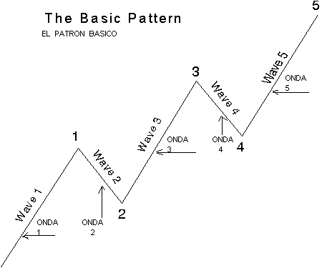
FIGURA1-1

R.N. Elliott no indicó específicamente que hay solamente una forma, “el patrón de cinco ondas”, pero es sin duda el caso. En cualquier momento, el mercado se puede identificar como el patrón básico de cinco ondas en el grado más grande de la tendencia. Porque el patrón de cinco ondas es la forma principal de progreso del mercado, el resto de los patrones son incluidos por ella.

Modo de Onda

Hay dos modos del desarrollo de la onda: impulsivo y correctivo. Las ondas de impulso tienen una estructura de cinco ondas, mientras que las ondas correctivas tienen una estructura de tres ondas, o una variación, de tres ondas. En el mercado de impulso es empleado el patrón de cinco ondas del cuadro 1-1 y sus componentes direccionales, es decir, alcista las ondas 1, 3 y 5. Sus estructuras se llaman “motivo” porque obligan a impulsar el mercado. El modo correctivo es empleado por todas las interrupciones contra la tendencia, que incluyen las ondas 2 y 4 en el cuadro 1-1. Sus estructuras se llaman “correctivas” porque pueden lograr solamente una corrección parcial, o “corrección,” del progreso alcanzado por cualquier onda impulsiva precedente. Así, los dos modos son fundamentalmente diferentes en sus papeles, y en su construcción, como se detallado a través de este curso.

LECCIÓN 2 DETALLES DEL CICLO

En su libro 1938, el principio de la onda, y en una serie de los artículos que publicó otra vez en 1939 por el compartimiento financiero del mundo. R.N. Elliott precisó que la bolsa revela según un ritmo o un patrón básico de cinco ondas para arriba, y de tres ondas para abajo para formar un ciclo, completo de ocho ondas. El patrón de cinco ondas para arriba seguido por tres ondas para abajo se representa en el cuadro 1-2.

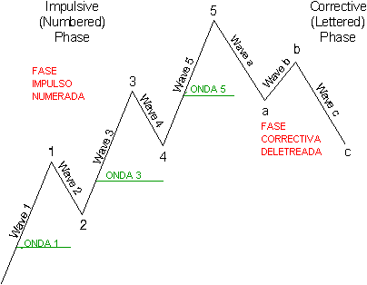
FIGURA 1-2

Un ciclo completo contiene ocho ondas, y se compone de dos fases distintas, la fase de impulso, o fase numerada (también llamada “cinco”), y de la fase correctiva o fase deletreada (también llamada “tres”). La secuencia a, b, c corrige a la secuencia 1, 2, 3, 4, 5 en la figura 1-2.

En el ciclo demostrado en el cuadro 1-2. Luego las ondas se dividen en subondas y comienza un segundo ciclo similar en el interior de cada onda, de cinco ondas ascendentes seguidas por tres ondas hacia abajo. Un tercer avance entonces se convierte, también consistiendo en cinco ondas para arriba. Este tercer avance termina un movimiento de cinco ondas un grado más grande que las ondas de las cuales se compone. El resultado está según las indicaciones en el gráfico 1-3 hasta el pico etiquetado (5).

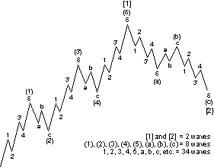

Figura 1-3

En el pico de la onda (5) comienza para abajo un movimiento de un grado correspondientemente más grande, integrado de nuevo por tres ondas. Estas tres ondas más grandes para abajo “corrigen” el movimiento entero de cinco ondas más grandes para arriba. El resultado se completo con todas las ondas más grandes del ciclo, según las indicaciones del cuadro 1-3. Mientras que el cuadro 1-3 ilustra después cada componente de la mismo-dirección de una onda impulsiva, y cada componente completa un ciclo (es decir, ondas 1 + 2, u ondas 3 + 4) de un ciclo, es una versión más pequeña de sí mismo.

Es crucial entender un punto esencial: El cuadro 1-3 no sólo ilustra una versión más grande del cuadro 1-2, él también ilustra el cuadro 1-2 y el sí mismo, en mayor detalle. En el cuadro 1-2, cada subonda 1, 3 y 5 es una onda de impulso que se subdividirá en “cinco,” y cada subonda 2 y 4 es una onda correctiva que se subdividirá en una a, b, c ondas de la C. (1) y (2) en el cuadro 1-3, si estuvo examinado bajo un “microscopio,” tomaría la misma forma que las ondas [1] * y [2]. Todas estas figuras ilustran el fenómeno de forma constante dentro del grado siempre cambiante.

La construcción compuesta del mercado es tal que dos ondas de un grado particular se subdividen en ocho ondas del grado más bajo siguiente, y esas ocho ondas se subdividen exactamente de la misma manera en treinta y cuatro ondas del grado más bajo siguiente. El principio de la onda, entonces, refleja el hecho que las ondas de cualquier grado en cualquier serie se subdividen, y re,-subdividen, en ondas de pocos grados y son siempre simultáneamente componentes de ondas de un grado más alto. Así, podemos utilizar el cuadro 1-3 para ilustrar dos ondas, ocho ondas, o treinta y cuatro ondas, dependiendo del grado a el cual nos estamos refiriendo.

El diseño esencial

Ahora observar que dentro del patrón correctivo ilustrado como onda [2] en el cuadro 1-3, las ondas (a) y (c), que señalan hacia abajo, están compuestas de cinco ondas: 1, 2, 3, 4 y 5. Semejantemente, la onda (b), que señala hacia arriba, se compone de tres ondas: a, b y C. Esta construcción divulga un punto crucial: La onda de impulso no señala siempre hacia arriba, y las ondas correctivas no señalan siempre hacia abajo. El modo de una onda es determinado no por su dirección absoluta, sino sobre todo por su dirección relativa. Aparte de cuatro excepciones específicas, que serán discutidas más adelante en este curso, las ondas se dividen en el modo impulsivo en (cinco ondas) al extenderse en la misma dirección que la onda de un grado más grande de la cual es una parte, y en el modo correctivo, (tres ondas o una variación de tres ondas), al extenderse en la dirección opuesta a la tendencia principal. Las ondas (a) y (c) son impulsivas, tendiendo en la misma dirección que la onda [2]. La onda (b) es correctiva porque corrige la onda (a) y va con la tendencia principal [2]. Resumiendo, la tendencia subyacente esencial del principio de la onda, es que la acción en la misma dirección que la tendencia más grande se convierte en cinco ondas, mientras que la reacción contra la tendencia más grande se convierte en tres ondas, en todos los grados de la tendencia.

LECCIÓN 3: CONCEPTOS ESENCIALES

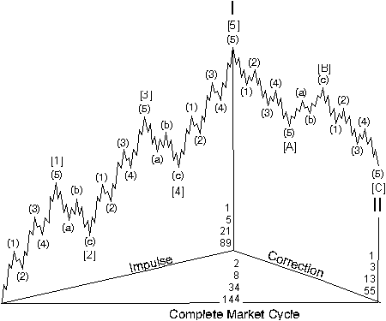
FIGURA 1-4

Los fenómenos de la forma, del grado y de la dirección relativa se llevan un paso más lejos en el cuadro 1-4. Esta ilustración refleja el principio general que en cualquier ciclo del mercado, las ondas se subdividirán según las indicaciones de la tabla siguiente.

Número de ondas en cada grado.

Impulso + corrección = ciclo

Las ondas más grandes 1+1=2. Subida y bajada.

Las subdivisiones más grandes 5+3=8 que son 1, 2, 3, 4, 5 y A, B, C.

Subdivisiones siguientes 21+13=34

Subdivisiones siguientes 89+55=144

Como antes: la terminación de otro movimiento de ocho ondas (cinco para arriba y tres abajo) termina un ciclo, que se convierte en automáticamente dos subdivisiones de la onda de un grado después más alto, Superciclo. Mientras el progreso continúe, el proceso de la construcción a mayores grados continúa. El proceso reverso de subdividir en pocos grados continúa al parecer indefinidamente también. Por lo que podemos determinar, después, todas las ondas que ambos tienen, y sus ondas componentes.

Elliott nunca especuló el porqué, la forma esencial del mercado era cinco ondas impulsivas y tres ondas correctivas. Él observó simplemente que eso era lo qué sucedía. ¿La forma esencial tiene que ser cinco ondas y tres ondas? Pensar de ella y de que realizará que éste es el requisito mínimo, y por lo tanto el método más eficiente, de alcanzar la fluctuación y el progreso en el movimiento lineal. Una onda no permite la fluctuación. Pocas subdivisiones para crear la fluctuación son tres ondas. Tres ondas en ambas direcciones no permiten progreso. Para progresar en una dirección a pesar de períodos de retroceso, los movimientos en la tendencia principal deben ser por lo menos cinco ondas, para cubrir simplemente más tierra que las tres ondas, y para tener la fluctuación. Mientras que podría haber más ondas que eso, la forma más eficiente de progreso puntuado es 5-3, y la naturaleza sigue típicamente la trayectoria más eficiente.

Variaciones en el tema básico.

El principio de la onda sería simple si el tema básico descrito arriba seria la descripción completa del comportamiento del mercado. Sin embargo, el del mundo real, afortunadamente o desafortunadamente, no es tan simple. Aquí a través de la lección 15, completaremos la descripción de cómo el mercado se comporta en realidad. Eso es lo que precisó Elliott para describirlo, y él tuvo éxito al hacer eso.

ANALISIS DETALLADO DE LA ONDA

Todas las ondas se pueden categorizar por tamaño relativo, o grado. Elliott discernió nueve grados de ondas, de la mas grande a la más pequeña. Él eligió los nombres enumerados de abajo para etiquetar estos grados, de la más grande a la más pequeña:

Gran Superciclo.
Superciclo.
Ciclo.
Primaria.
Intermedia.
Menor.
Minute.
Minutete.
Subminutete.

Es importante entender que estas etiquetas se refieren a grados específicamente identificables de ondas. Por ejemplo, el whenwe refiere a la subida de la bolsa de los E.E.U.U. a partir de 1932, nosotros hablamos de él como Superciclo con subdivisiones como sigue:

1932-1937 la primera onda del grado del ciclo

1937-1942 la segunda onda del grado del ciclo

1942-1966 la tercera onda del grado del ciclo

1966-1974 la cuarta onda del grado del ciclo

1974-19?? la quinto onda del grado del ciclo

Las ondas del ciclo se subdividen en las ondas primarias, que se subdividen en las ondas intermedias, que alternadamente se subdividen en ondas secundarias, de menor importancia. Usando esta nomenclatura, el analista puede identificar la posición de una onda en la progresión total del mercado, pues la longitud y la latitud se utilizan para identificar una localización geográfica. Para decir, “el Dow Jones que es el promedio industrial está en la onda minuciosa v de la onda de menor importancia 1 de la onda intermedia (3) de la onda primaria [5] de la onda I del ciclo de la onda del Superciclo (v) del Gran Superciclo actual” es identificar un punto específico a lo largo de la progresión de la historia del mercado.

Al numerar y poniendo letras a ondas, un cierto esquema tal como el que está demostrado abajo se recomienda para distinguir los grados de ondas en la progresión de la bolsa:

Supercycle (I) (II) (III) (IV) (V) (A) (B) (C)

Cycle I II III IV V A B C

Primary [1] [2] [3] [4] [5] [A] [B] [C]

Intermediate (1) (2) (3) (4) (5) (a) (b) (c)

Minor 1 2 3 4 5 A B C

Minute i ii iii iv v a b c

Minuette 1 2 3 4 5 a b c

Las etiquetas antedichas preservan lo más de cerca posible las anotaciones de Elliott, y son tradicionales, pero una lista tal como esta demostrada abajo proporciona un uso más ordenado de símbolos:

Grand Superciclo. [I] [II] [III] [IV] [V] [A] [B] [C]

Superciclo. (I) (II) (III) (IV) (V) (A) (B) (C)

Ciclo. I II III IV V A B C

Primaria. I II III IV V A B C

Intermedia. [1] [2] [3] [4] [5] [a] [ b] [c]

Menor. (1) (2) (3) (4) (5) (a) (b) (c) Minute 1 2 3 4 5 a b c

Minutete. 1 2 3 4 5 a b c

La forma más deseable para un científico es generalmente algo como 11, 12, 13, 14, 15, el etc., con los subíndices denotando grado, pero es una pesadilla para leer tales anotaciones en un gráfico. Las tablas antedichas prevén la orientación visual rápida. Los gráficos pueden también utilizar color como dispositivo eficaz para distinguir grado.

En la terminología sugerida por Elliott, se utiliza como un nombre que denota un grado específico de la onda y no piensa el término “ciclo,” para implicar un ciclo en el sentido típico. Igual es verdad del término “primario,” que en el pasado ha sido utilizado libremente por los teóricos del Dow en frases tales como “oscilación primario” o “mercado alcista primario.” La terminología específica no es crítica a la identificación de grados relativos, y los autores no tienen ninguna discusión con enmendar los términos, aunque fuera de hábito nos hemos hecho cómodos con la nomenclatura de Elliott.

La identificación exacta del grado de la onda en el uso del “tiempo actual,” es de vez en cuando uno de los aspectos difíciles del principio de la onda. Particularmente al principio de una onda nueva, puede ser difícil decidir a qué grado son las subdivisiones más pequeñas iniciales. La razón principal de la dificultad es que el grado de la onda no está basado sobre longitudes específicas del precio o del tiempo. Las ondas son dependientes sobre la forma, que es una función del precio y del tiempo. El grado de una forma es determinado por su tamaño y el componente, en relación con la posición, adyacente de otras ondas.

Esta relatividad es uno de los aspectos del principio de la onda que hacen interpretaciones en tiempo real un desafío intelectual. Afortunadamente, el grado exacto es generalmente inaplicable al pronóstico acertado puesto que es un grado relativo. Otro aspecto desafiador del principio de la onda es la variabilidad de formas, según lo descrito con la lección 9 de este curso.

Función de la onda

Cada onda sirve una de dos funciones: acción o reacción. Específicamente, una onda puede avanzar, la causa de la onda de un grado más grande o interrumpirla. La función de una onda es determinada por su dirección relativa. Una onda en la dirección de la tendencia es cualquier onda que tienda en la misma dirección que la onda de un grado más grande de la cual es una partición. Una onda contra la tendencia es cualquier onda que tienda en la dirección contraria a la de la onda de un grado más grande de la cual es participe. Las ondas de impulso se etiqueta con números impares y letras. Las ondas correctivas se etiquetan con números pares y letras.

Todas las ondas reaccionarias se convierten en modo correctivo. Si todas las ondas de impulso se convirtieran en modo motivo, después no habría necesidad de diversos términos. De hecho, las ondas de impulso se subdividen en cinco ondas. Sin embargo, como las secciones siguientes revelan, algunas ondas de impulso se convierten en modo correctivo, es decir, se subdividen en tres ondas de impulso, y dos correctivas. Un conocimiento detallado de la construcción del patrón se requiere antes de que uno pueda dibujar la distinción, entre la función y el modo acción del motivo, que en el modelo subyacente introducido hasta ahora es indistinto. Una comprensión cuidadosa de las formas detalladas en las cinco lecciones siguientes clarificará porqué, hemos introducido estos términos al léxico de la onda de Elliott.

LECCIÓN 4 ONDAS DE IMPULSO

Las ondas motivo o de impulso se subdividen en cinco ondas, con ciertas características y se mueven siempre en la misma dirección que la tendencia de un grado más grande o tendencia principal. Son directas y relativamente fáciles de reconocer y de interpretar.

La onda 2 nunca recorrerá el 100% de la onda 1, y la onda 4 nunca recorrerá el 100% de la onda 3. La onda 3, por otra parte, viaja siempre más allá del extremo de la onda 1. La meta de una onda motiva es hacer progreso, y estas reglas de la formación aseguran que.

Elliott descubrió en términos del precio, que la onda 3 es a menudo la más larga y nunca es la más corto entre las tres ondas de impulso, (1, 3 y 5) de una onda motiva. Mientras que la onda 3 experimente un mayor movimiento del porcentaje que o la onda 1 o 5, esta regla está satisfecha. Se sostiene casi siempre sobre una base aritmética también. Hay dos tipos de ondas motivas: impulsos y triángulos diagonales.

Impulso.

La onda motiva más común es un impulso. En un impulso, la onda 4 no entra en el territorio (es decir, “traslapo”) de la onda 1. Esta regla sostiene para todos los mercados no-apalancados del “efectivo”. Los mercados a plazo, con su palancada extrema, pueden inducir los extremos a corto plazo del precio que no ocurrirían en mercados de efectivo. Sin embargo, el traslapo se confirma generalmente a diario y las fluctuaciones de precio intradia, y uniforme, entonces son extremadamente raras. Además, los subondas de impulso (1, 3 y 5) de un impulso son ellos mismos motivos, y las subondas 3 es específicamente un impulso. Los cuadros 1-2 y 1-3 en la lección 2 y 1-4 en la lección 3 todos representan impulsos en posiciones el 1, los 3, los 5, y de las ondas de A y de C.

Según lo detallado en los tres párrafos que preceden, hay solamente algunas reglas simples para interpretar los impulsos correctamente. Una regla es supuesta porque gobierna todas las ondas a las cuales se aplique. Típicas, con todo no inevitables, las características de ondas se llaman las pautas. Las pautas de la formación del impulso, incluyendo la extensión, el truncamiento, la alternancia, la igualdad, el acanalar, la personalidad, y relaciones del cociente se discuten debajo y en la lección 24 de este curso. Una regla no debe nunca ser desatendida. En muchos años de práctica con los patrones incontables, los autores han encontrado solamente un caso sobre el grado de Subminuette cuando el resto de reglas y de las pautas combinaron para sugerir que una regla estaba quebrada. Los analistas que rompen rutinariamente las reglas, detalladas en esta sección están practicando una cierta forma de análisis con la excepción de el principio de la onda. Estas reglas tienen gran utilidad práctica, en la cuenta correcta que exploraremos más adelante y discutir las extensiones.

Extensión.

La mayoría de los impulsos contienen lo que llamó Elliott una extensión. Las extensiones son impulsos alargados con subdivisiones exageradas. La mayoría de ondas de impulso contiene una extensión en una y solamente una de sus tres subondas de impulso. Ocasionalmente, las subdivisiones de una onda extendida son casi la misma amplitud y duración que las otras cuatro ondas del impulso más grandes, dando una cuenta total de nueve ondas del tamaño similar más bien que la cuenta normal de “cinco” para la secuencia. En nueve la secuencia, es de vez en cuando difícil de decir cuál amplió la onda. Sin embargo, es generalmente inaplicable de todos modos, puesto que bajo el sistema de Elliott, una cuenta de nueve y una cuenta de cinco ondas, tienen la misma significación técnica. Los diagramas en el cuadro 1-5, ilustrando extensiones, clarificarán este punto.

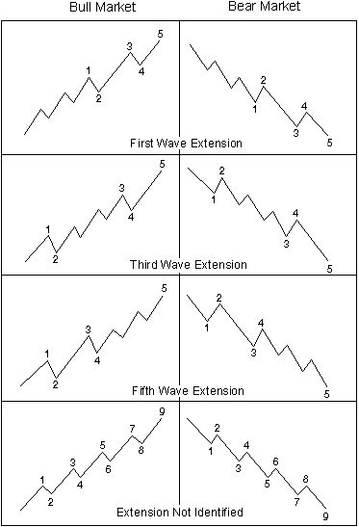
FIGURA 1-5 1-8

El hecho de que las extensiones ocurren típicamente y solamente en subondas de impulso proporciona una guía útil a las longitudes previstas de ondas próximas. Por ejemplo, si las primeras y terceras ondas están de longitud alrededor de igual, la quinto onda será probablemente una onda extendida. (En ondas de bajo grado primario, una quinto extensión de la onda que se convierte será confirmada por el nuevo alto volumen, según lo descrito en la lección 13 bajo “volumen. ”) Inversamente, si la onda tres se extiende, el quinto impulso debe ser construido y asemejarse simplemente a la onda una.

En la bolsa, la onda más comúnmente extendida es la onda 3. Este hecho es de una importancia muy grande, a la interpretación en tiempo real de la onda cuando está considerado conjuntamente con dos de las reglas de las ondas del impulso: esa onda 3 nunca es la onda impulsiva más corta, y la onda 4 no puede llegar hasta la altura de la onda 1. Clarifiquemos, asumen dos situaciones que implican una onda media incorrecta, según lo ilustrado en cuadros 1-6 y 1-7.

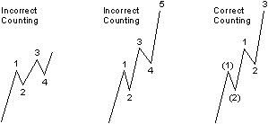
Figura 1-6 Figura 1-7 figura 1-8

En el cuadro 1-6, la onda 4 traslapa o llega a la tapa de la onda 1. En el cuadro 1-7, la onda 3 es más corta que 1 y más corta que la onda 5. Según las reglas, ni uno ni otro es un etiquetado aceptable. La onda 3 es evidente inaceptable probada, ella debe ser de cierta manera que sea aceptable. De hecho, debe casi siempre ser etiquetada según las indicaciones del cuadro 1-8, implicando una onda extendida (3) en la fabricación. No vacilar, en conseguir el hábito de etiquetar los primeros tiempos de una tercera extensión de la onda. El ejercicio probará altamente la recompensa, pues entenderás de la discusión mas abajo en personalidad de la onda en la lección 14. El cuadro 1-8 es quizás la guía más útil a la onda en tiempo real del impulso que se cuenta en este curso.

Las extensiones pueden también ocurrir dentro de extensiones. En la bolsa, la tercera onda de una tercera onda extendida es típicamente una extensión también, produciendo un perfil tal como es demostrado en el cuadro 1-9. El cuadro 1-10 ilustra una quinta extensión de la onda de una quinto extensión de la onda. Las ondas quintas extendidas son bastante infrecuentes excepto en mercados de alcistas en las materias.
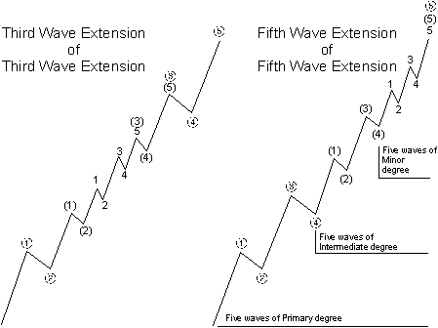
Figuras 1-9 y 1-10

Elliott utilizó la palabra “falta” o fallo al describir una situación en la cual la quinta onda no se mueve más allá del final de la tercera onda. Preferimos el término con menos connotación, “truncamiento,” o “truncado quinta onda.” Un truncamiento puede ser verificado generalmente observando que la quinto onda contenga las cinco subondas necesarias, según lo ilustrado en cuadros 1-11 y 1-12. El truncamiento ocurre a menudo siguiendo una tercera onda extensivamente fuerte.

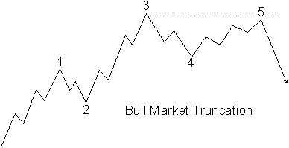
Figura 1-12
La bolsa de los E.E.U.U. proporciona dos ejemplos de la quinta onda truncamiento de grado importante desde 1932. Primero ocurrido en octubre de 1962 con la crisis de los mísiles cubanos (véase el cuadro 1-13). Siguió el desplome que ocurrió como onda 3. El segundo ocurrió en a finales del año 1976 (véase el cuadro 1-14). Siguió la onda altísima y amplia (3) que ocurrieron del octubre de 1975 al marzo de 1976.

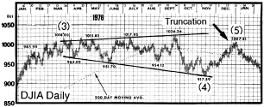
Figura 1-13

LECCIÓN 5 TRIANGULOS DIAGONALES

Un triángulo diagonal es un patrón de impulso con todo, no un impulso, pues tiene una o dos características correctivas. Los triángulos diagonales sustituyen a los impulsos en las localizaciones específicas, en la estructura de la onda. Como impulsos, no hay subondas reaccionarias, complementando la subonda impulsiva precedente, y la tercer subonda.. Sin embargo, los triángulos diagonales son los únicos en las estructuras, en la dirección de la tendencia principal, dentro de la cual la onda cuatro se mueve casi siempre en el territorio del precio de la onda una (es decir, de los traslapos). En ocasiones raras, un triángulo diagonal puede terminar en un truncamiento, aunque en nuestra experiencia tales truncamientos ocurren solamente por el más delgado de los márgenes.

Los triángulos diagonales son figuras terminales.

Una diagonal es un tipo especial de onda que ocurre sobre todo en la onda quinta, es la posición de la onda ocasionalmente, cuando el movimiento precedente viene “demasiado lejos, y demasiado rápido,” como Elliott lo puso. Un porcentaje muy pequeño de los diagonales aparece en la posición de la onda C de las formaciones del ABC. En tres dobles o triples, (es cubierto en la lección 9), aparecen solamente como la onda final de “C”. En todos los casos se encuentran en los puntos de terminación, de patrones más grandes, indicando el agotamiento del movimiento más grande.

Los triángulos diagonales toman una forma de la cuña dentro de dos líneas convergentes, con cada subonda, incluyendo las ondas 1, 3 y 5, se subdividen en “tres,” a un que sea de otra manera un fenómeno correctivo de la onda. La diagonal se ilustra en cuadros 1-15 y 1-16 y demostrado en su posición típica en un impulso más grande.

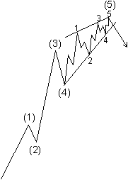

Figuras 1-15 y 1-16
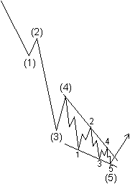

Hemos encontrado un caso en el cual las líneas de límite del patrón divergieron, creando una cuña que se ampliaba. Sin embargo, analíticamente en su tercera onda era la onda impulsivas más corta, la formación entera era más grande de lo normal, y otra interpretación era posible, si no atractiva. Por estas razones, no la incluimos como variación válida.

Los triángulos diagonales han ocurrido recientemente de grado menor importancia a principios de 1978, grado minuto como en febrero y marzo de 1976, y el grado de Subminuette como en junio de 1976. Cuadros 1-17 y 1-18 demostración dos de estos períodos, ilustrando una formación “de la vida real” ascendente y uno hacia abajo. El cuadro 1-19 demuestra nuestro triángulo diagonal que se amplía, y posible de la vida real. Notar en cada caso, que un cambio de la dirección importante siguió.

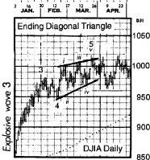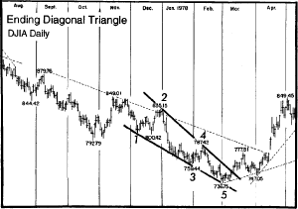

Figura 1-19
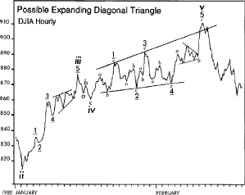

Aunque están ilustradas en cuadros 1-15 y 1-16, las quinto ondas de triángulos diagonales terminan a menudo por “romperse,” es decir, una breve rotura que conecta los límites de ondas una y tres. Cuadros 1-17 y 1-19 ejemplos de la vida real de la demostración. Mientras que el volumen tiende a disminuir mientras que progresa un triángulo diagonal del grado pequeño, el patrón termina siempre con un punto del volumen relativamente alto, cuando ocurre. En ocasiones la quinta subonda fallará su resistencia.

Un triángulo diagonal ascendente es seguido generalmente por una corrección aguda, y retrocede por lo menos de nuevo al nivel donde comenzó. Un triángulo diagonal cae de la misma manera que sube.

Las quintas extensiones de la onda quinta son truncados, y los triángulos diagonales, todas las conclusión implican la misma cosa: revocación dramática a continuación. En algunos momentos cruciales, dos de estos fenómenos han ocurrido juntos en diversos grados, componiendo la violencia del movimiento siguiente en la dirección opuesta.

Diagonal principal.

Cuando los triángulos diagonales ocurren en la onda 5 o la posición de C, toman la forma de 3-3-3-3-3 que Elliott describió. Sin embargo, ha salido a la luz recientemente que una variación en este patrón aparece de vez en cuando, en la posición de la onda 1 de impulsos, y en la posición de la onda A de zigzag. Sigue habiendo el traslapo característico de las ondas 1 y 4, y la convergencia de líneas de límite en una forma de cuña como en el triángulo de la diagonal. Sin embargo, las subdivisiones son diferentes, remontando hacia a fuera un patrón 5-3-5-3-5. La estructura de esta formación (véase el cuadro 1-20) cabe el principio de la onda en que son cinco las subdivisiones, en la dirección de la tendencia más grande, y comunican el mensaje de la “continuación,” en comparación con la implicación de la “terminación” de tres subdivisiones en la diagonal. Los analistas deben estar enterados de este patrón y evitar de confundirlo con un desarrollo más común. La llave principal para reconocer este patrón es el retardarse decidido del cambio del precio, en la quinta subonda. Por el contrario, de convertirse primero y en segundo lugar las ondas, a corto plazo aumentan típicamente, y la anchura (es decir, el número de la acción o de los subdivisiones que participan) se amplía a menudo.
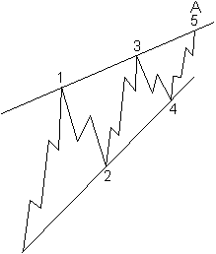
Figuras 1-20 y 1-21
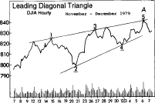

El cuadro 1-21 demuestra un ejemplo de la vida real de un triángulo diagonal principal. Este patrón no fue descubierto por R.N. Elliott, sino que originalmente apareció tiempos después, y excedente al período suficientemente largo que nos convencen de su validez.

LECCIÓN 6 ONDAS CORRECTIVAS

Los mercados se mueven con la tendencia de grado mayor mas fácilmente, que, contra ella. La resistencia de la tendencia más grande parece evitar que una corrección desarrolle una estructura completa. Esta lucha entre los dos grados opuestos, tiende generalmente a hacer, que las ondas correctivas sean menos identificables que las ondas de impulso, que fluyen siempre con facilidad comparativa en la dirección de una tendencia más grande. Pues otro resultado de este conflicto entre las tendencias, es que las ondas correctivas es absolutamente un pedacito variado de ondas impulsivas. Además, aumentan o disminuyen de vez en cuando en complejidad, mientras que revelan las subondas, del mismo poder por su longitud, o de la complejidad, o del tiempo que están, y hace que aparezcan de diverso grado. Por todas estas razones, puede ser difícil, ocasionalmente meter todas las ondas correctivas en patrones reconocibles, hasta que no se terminan y están detrás de nosotros. Pues las terminaciones de ondas correctivas son menos fiables que las ondas de impulso, el analista de Elliott debe ejercitar más precaución en su análisis cuando el mercado está correctivo, o de serpenteo, que cuando los precios están en una tendencia persistente alcista.

La regla más importante que se puede sacar de un estudio de los varios patrones correctivos es que las correcciones nunca son cincos. Solamente las ondas de impulso son cincos. Por esta razón, un inicial cinco en un movimiento contra la tendencia más grande nunca es el final de una corrección, es parte de ella. Las figuras que siguen con la lección 9 de este curso deben servir para ilustrar este punto.

Los procesos correctivos vienen en dos estilos. Ángulo de correcciones agudo abruptamente con mucha pendiente contra la tendencia más grande. Y correcciones laterales, siempre produciendo una red de recortes de la onda precedente, típicamente contienen un movimiento que lleva atrás, o a más allá de su nivel de partida, así produciendo un aspecto total lateral. La discusión de la pauta de alternancia en la lección 10 explicará la razón de anotar estos dos estilos.

Los patrones correctivos específicos caen en cuatro categorías principales:

Zigzages (5-3-5; incluye tres tipos: solo, doble, y triple);

Planos (3-3-5; incluye tres tipos: regular, ampliado, y funcionando);

Triángulos (3-3-3-3-3; cuatro tipos: tres de la variedad que se contrae (ascendiendo, descendiendo, y simétrico) y uno de la variedad que se amplía (simétrico reverso);

Tres dobles y tres triples (estructuras combinadas).

Zigzages (5-3-5)

Un zigzag solo en un mercado alcista es un modelo simple de tres ondas, que disminuye el A B C etiquetado. La secuencia de subonda es 5-3-5, y la cima de onda B es perceptiblemente inferior que el principio de onda A, como ilustrado en Figuras 1-22 y 1-23.

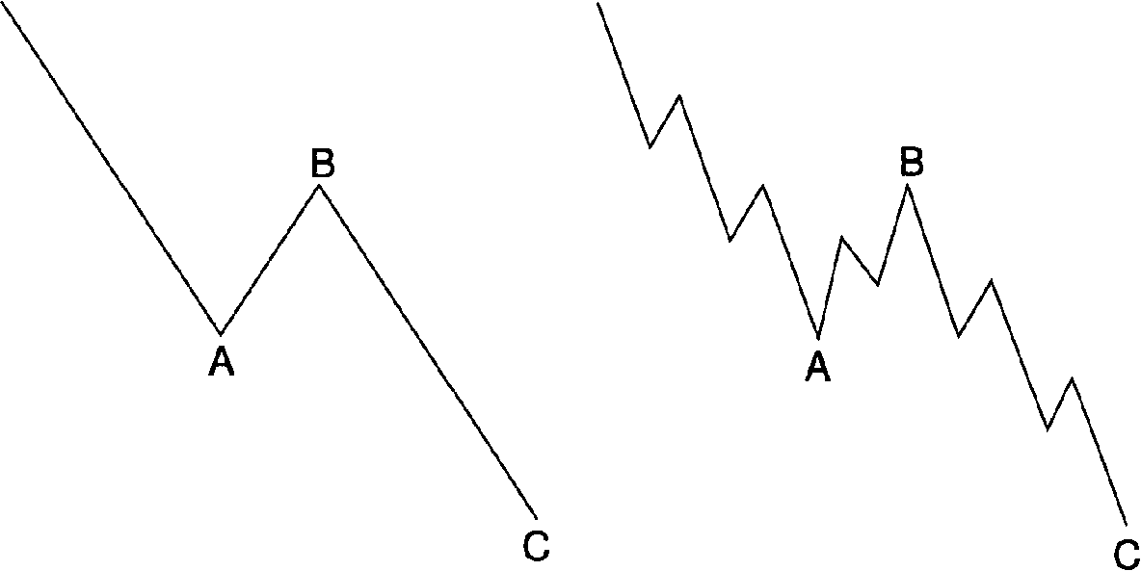
Figuras 1-22 y 1-23

En un mercado a la baja, una corrección de zigzag ocurre en la dirección contraria, como se muestra en las Figuras 1-24 y 1-25. Por esta razón, un zigzag en un mercado en baja a menudo es mencionado un zigzag invertido.

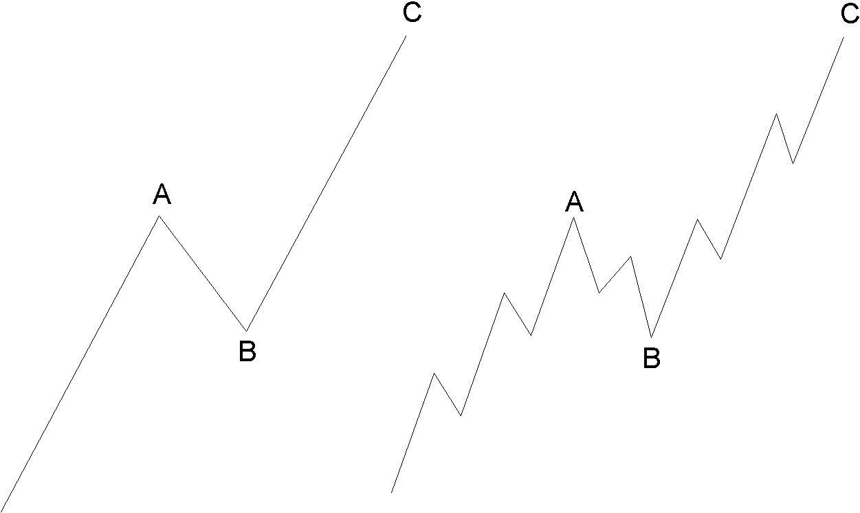
Figuras 1-24 Figura 1-25

De vez en cuando los zigzags ocurrirán dos veces, o en la mayoría, tres veces en la sucesión, en particular cuando el primer zigzag no alcanza un objetivo normal. En estos casos, cada zigzag es separado por una intervención "tres", la producción lo que llaman un doble zigzag mirar la Figura 1-26 o el zigzag triple. Estas formaciones son análogas a la extensión de una onda de impulso, pero son menos comunes.
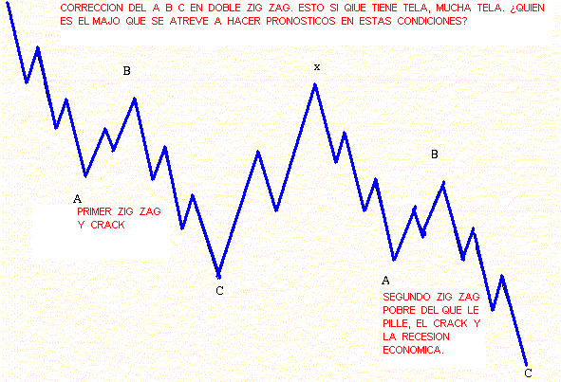
Doble zigzag Figura 1-26

De enero de 1977 a marzo de 1978 (véase el cuadro 1-27) se puede etiquetar como zigzag doble, al igual que la corrección en el Dow, a partir de julio, a octubre de 1975 (véase el cuadro 1-28). Dentro de impulsos, el segundo zigzag.
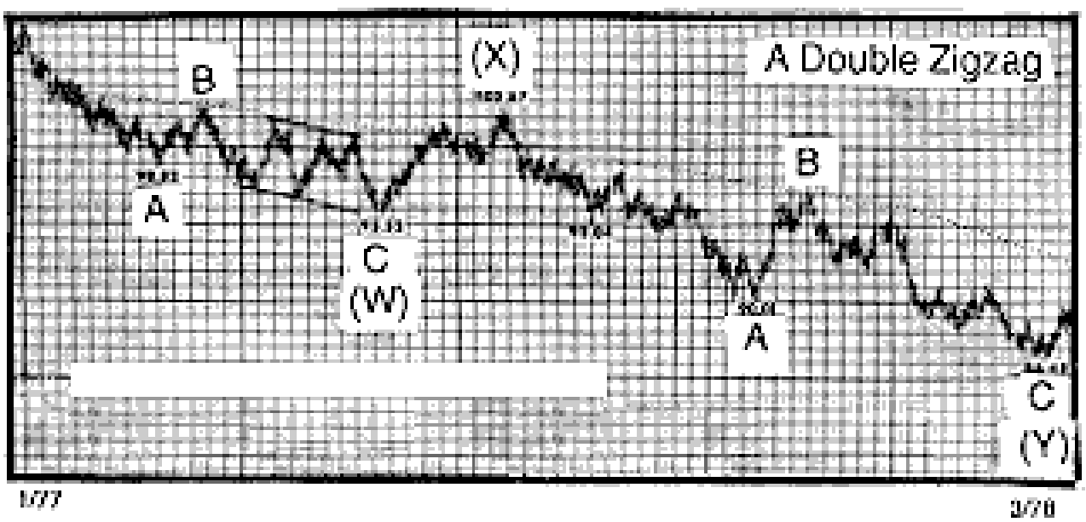
Figura 1-27

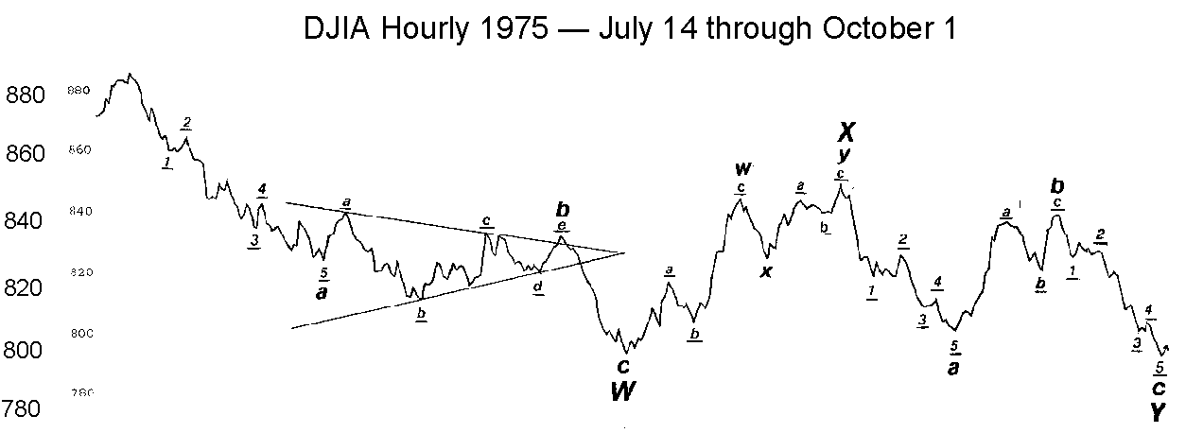
Figura 1-28

El etiquetado original de R.N. Elliott de zigzages dobles y triples, y de tres dobles y triples (véase la sección última) era una taquigrafía rápida. Él denotó los movimientos que intervenían como onda X, de modo que las correcciones dobles fueran etiquetadas A-B-C-X-A-B-C. Desafortunadamente, esta anotación indicó incorrectamente el grado de los subondsas impulsivas, de cada patrón, simple. Fueron etiquetados como siendo solamente un grado menos que la corrección entera cuando de hecho, son dos grados más pequeños. Hemos eliminado este problema introduciendo un dispositivo notational útil: etiquetando los componentes impulsivas sucesivos de correcciones dobles y triples como W, Y, y Z, de modo que el patrón entero sea “W-X-Y contado (- X-Z).” La letra “W” ahora denota el primer patrón correctivo en una corrección, una Y el segundo, y un Z dobles o triples el tercero de un triple. Cada subonda de ese (A, B o C, tan bien como D o E de un triángulo - ver una sección más última), ahora se considera correctamente como dos grados más pequeña que la corrección entera. Cada onda X es una onda reaccionaria y así siempre separa una onda correctiva típicamente, de otro zigzag.

LECCIÓN 7 CORRECCIÓN PLANA 3-3-5

Una corrección plana se diferencia de un zigzag en que la secuencia de la corrección es
3-3-5, según las figuras 1-29 y 1-30. Puesto que la primera onda impulsiva A, carece de la suficiente fuerza hacia abajo para revelarse en cinco ondas como hace en un zigzag. La reacción de la onda B, que asombrosamente, parece heredar esta carencia de la presión contra la tendencia, y termina cerca del comienzo de la onda A. Alternadamente, termina generalmente apenas levemente más allá del extremo de la onda A.

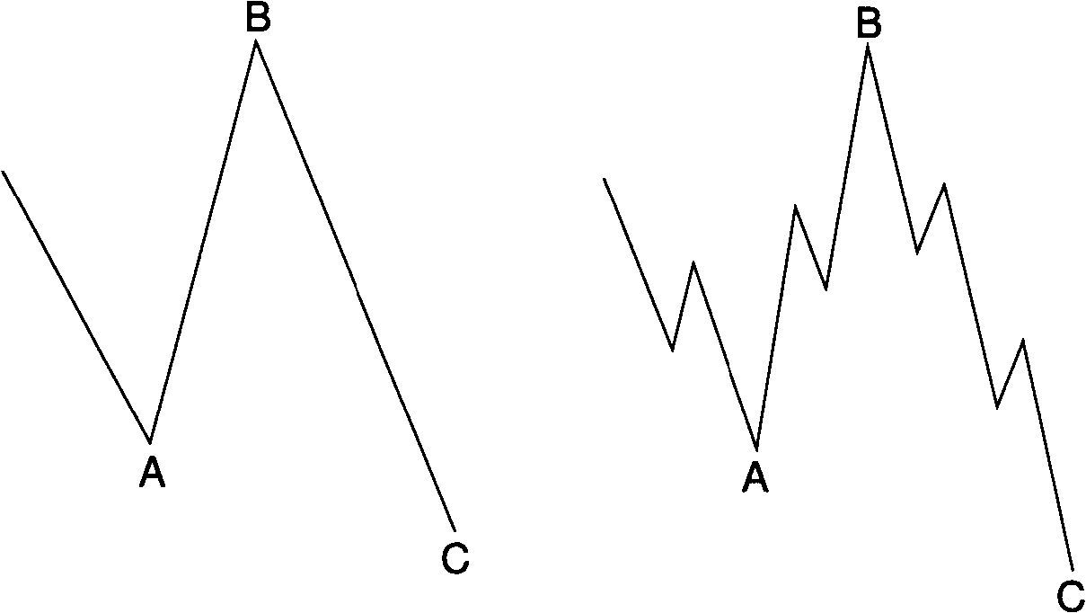
Figura 1-29 Estas figuras no son buenas, ver las de abajo. Sale mucho la B. Figura 1-30

En un mercado bajista, el patrón está igual pero invertido, según las indicaciones de cuadros 1-31 y 1-32.
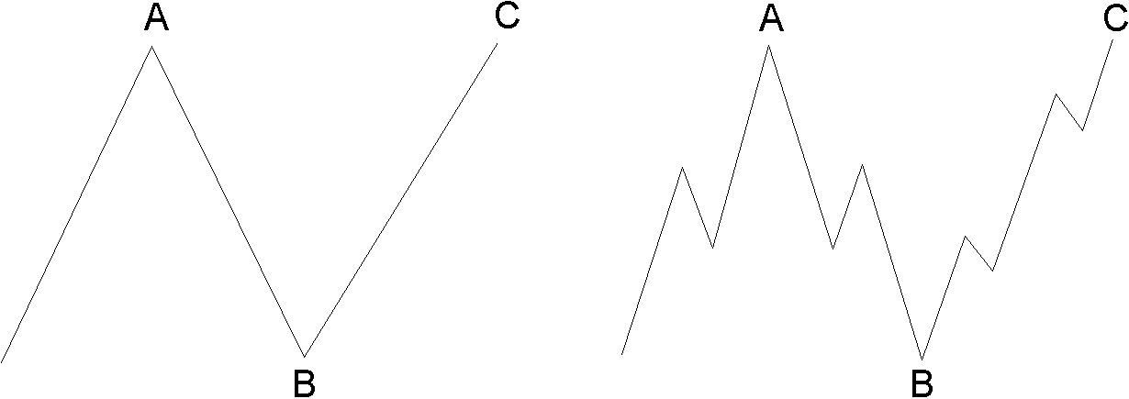
Figuras 1-31 y 1-32

El retroceso plano de las correcciones del impulso precedente generalmente es menos que los zigzag. Participan en los períodos que implican una tendencia más grande y fuerte, y virtualmente siempre preceden o siguen extensiones. Cuanto más grande sea el alcance de la tendencia subyacente, más brevemente la corrección plana tiende a ser.

Correcciones de doble plana, podrían llamarse "planas dobles " realmente ocurren. Sin embargo, Elliott clasificó tales formaciones como " dobles tres, " un término que nosotros hablamos en la Lección 9.

La palabra “plana” se utiliza como nombre para cualquier corrección del ABC, que se subdivida en un 3-3-5. En la literatura de Elliott, sin embargo, hay tres tipos de 3-3-5 las correcciones han sido identificadas por diferencias en su forma total. En una corrección plana regular, la onda B termina alrededor en el nivel del principio de la onda A, y la onda C termina un pedacito más allá del extremo de la onda A, pues hemos demostrado en cuadros 1-29 a 1-32. Más común, sin embargo, es la variedad llamada plana ampliada, que contiene un extremo del precio más allá de el de la onda precedente del impulso. Elliott llamó esta variación una plana “irregular”, aunque la palabra es tan inadecuada que son realmente mas comunes que las planas “regulares”.

En planas ampliadas, la onda B del patrón 3-3-5 termina más allá del nivel que comienza de la onda A, y la onda C termina más allá del nivel de la conclusión de la onda A, como se muestra para los mercados alcistas en cuadros 1-33 y 1-34, y los mercados bajistas en las figuras 1-35 y 1-36. La formación en el DJIA a partir de agosto al noviembre de 1973 era una corrección plana dentro de un mercado bajista, o una “plana ampliada invertida” (véase el cuadro 1-37).
Figura 1-33 Figura 1-34

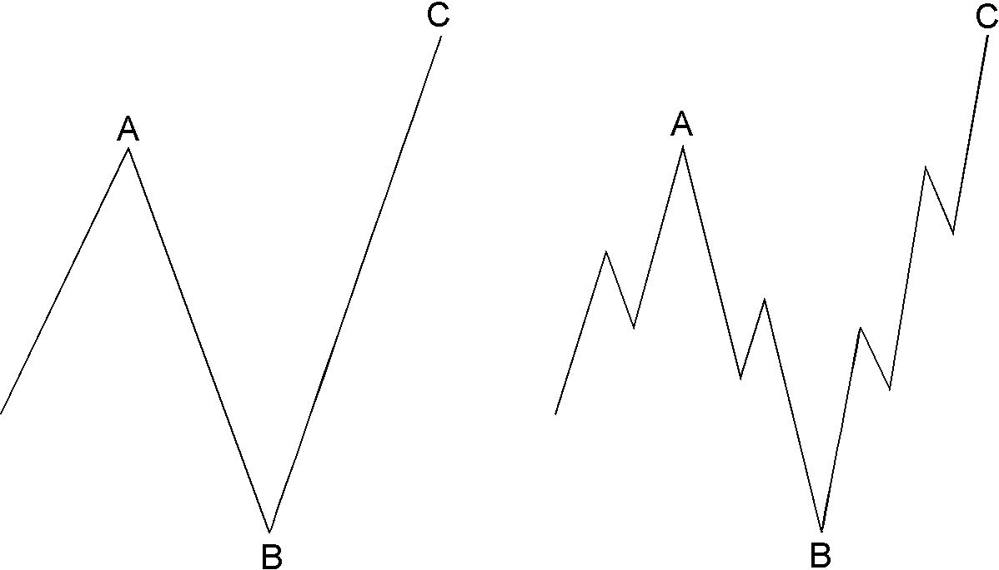
Figura 1-35 Figura 1-36

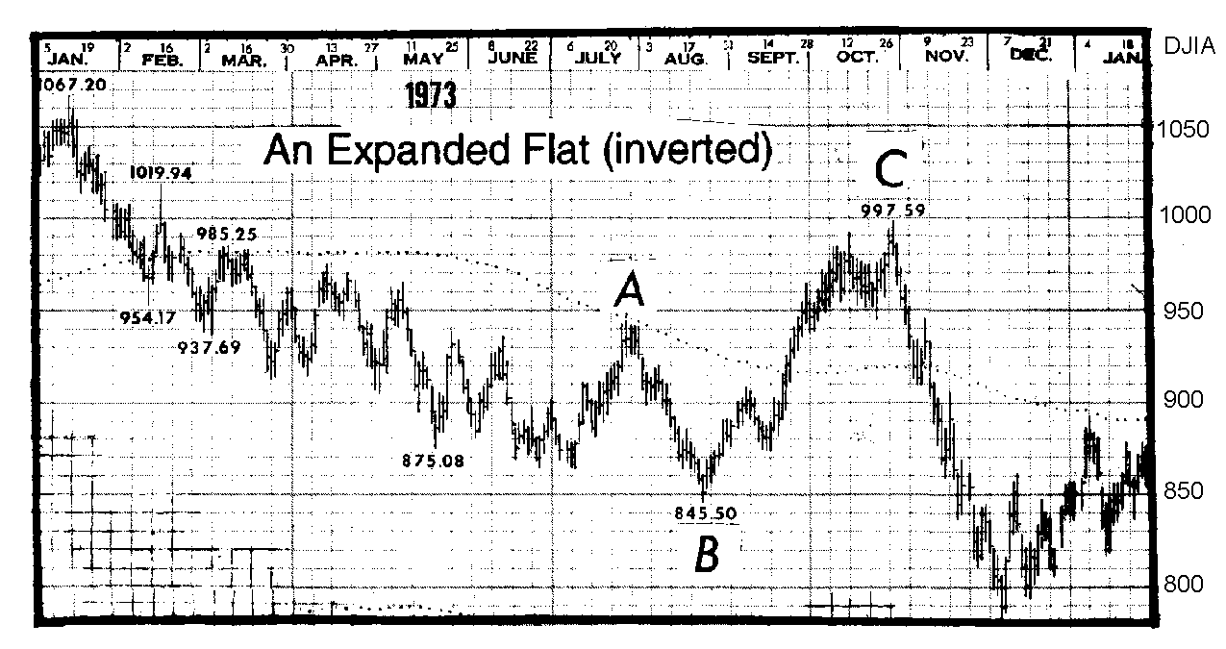 Figura 1-37

En una variación rara en el patrón 3-3-5, que llamamos una plana irregular, la onda B termina bien más allá del principio de la onda A como en un plano ampliado, pero la onda C no puede viajar su distancia completa, faltando a el nivel en el cual la onda A terminada, como en cuadros 1-39 y 1-40. Al parecer en este caso, las fuerzas en la dirección de la tendencia más grande, son tan grandes que el patrón se sesga en esa dirección. Es siempre importante, pero particularmente al concluir que ha ocurrido una plana corriente, que las subdivisiones internas se adhieren a las reglas de Elliott. Si la onda supuesta de B, por ejemplo, analizada en cinco ondas más bien que tres, es más probable la primera onda para arriba del impulso de un grado después más alto. La energía de las ondas adyacentes del impulso son importante en el reconocimiento de las correcciones corrientes, que tienden a ocurrir solamente en mercados fuertes y rápidos. Debemos publicar una advertencia, sin embargo. Hay apenas cualquier ejemplo de este tipo de corrección en el expediente del precio. Nunca etiquetar una corrección prematuramente de esta manera, o te encontrarás mal nueve veces fuera de diez. Los triángulos corrientes, en cambio, son mucho mas comunes, pues los veremos en la lección 8.

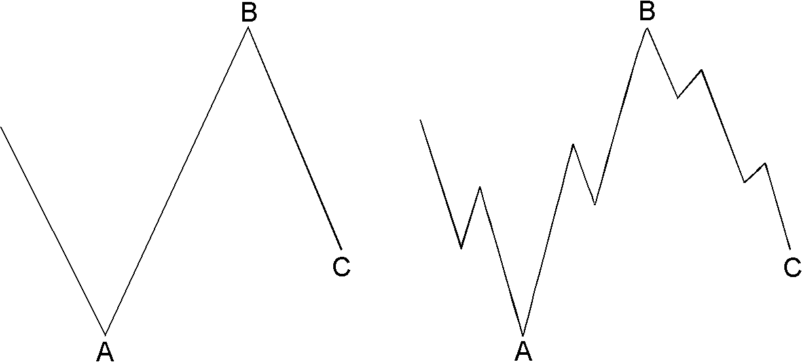
Figuras 1-39 y 1-40
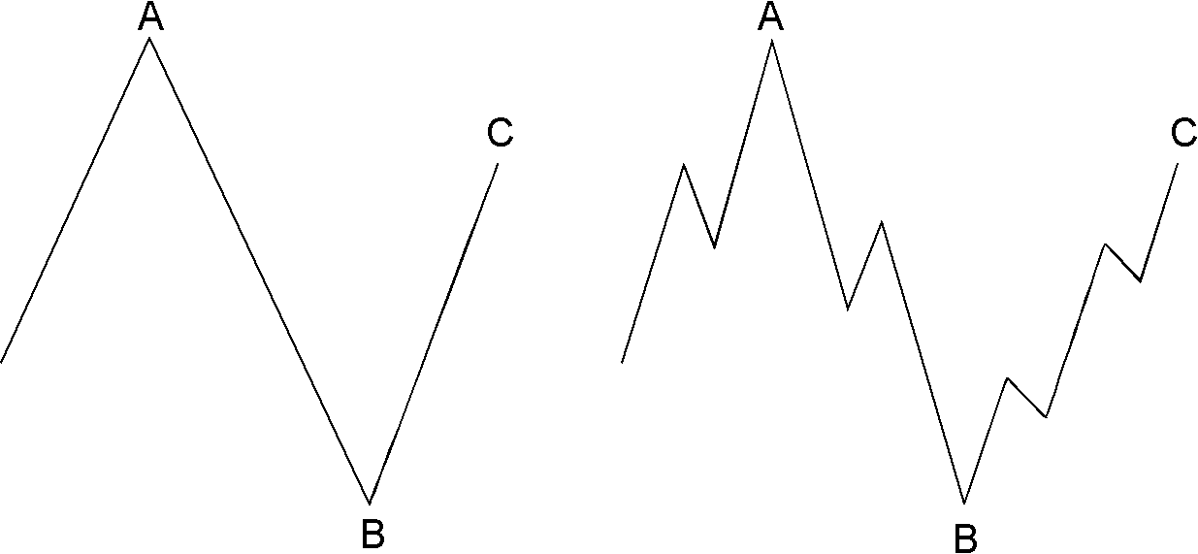

LECCIÓN 8 TRIANGULOS
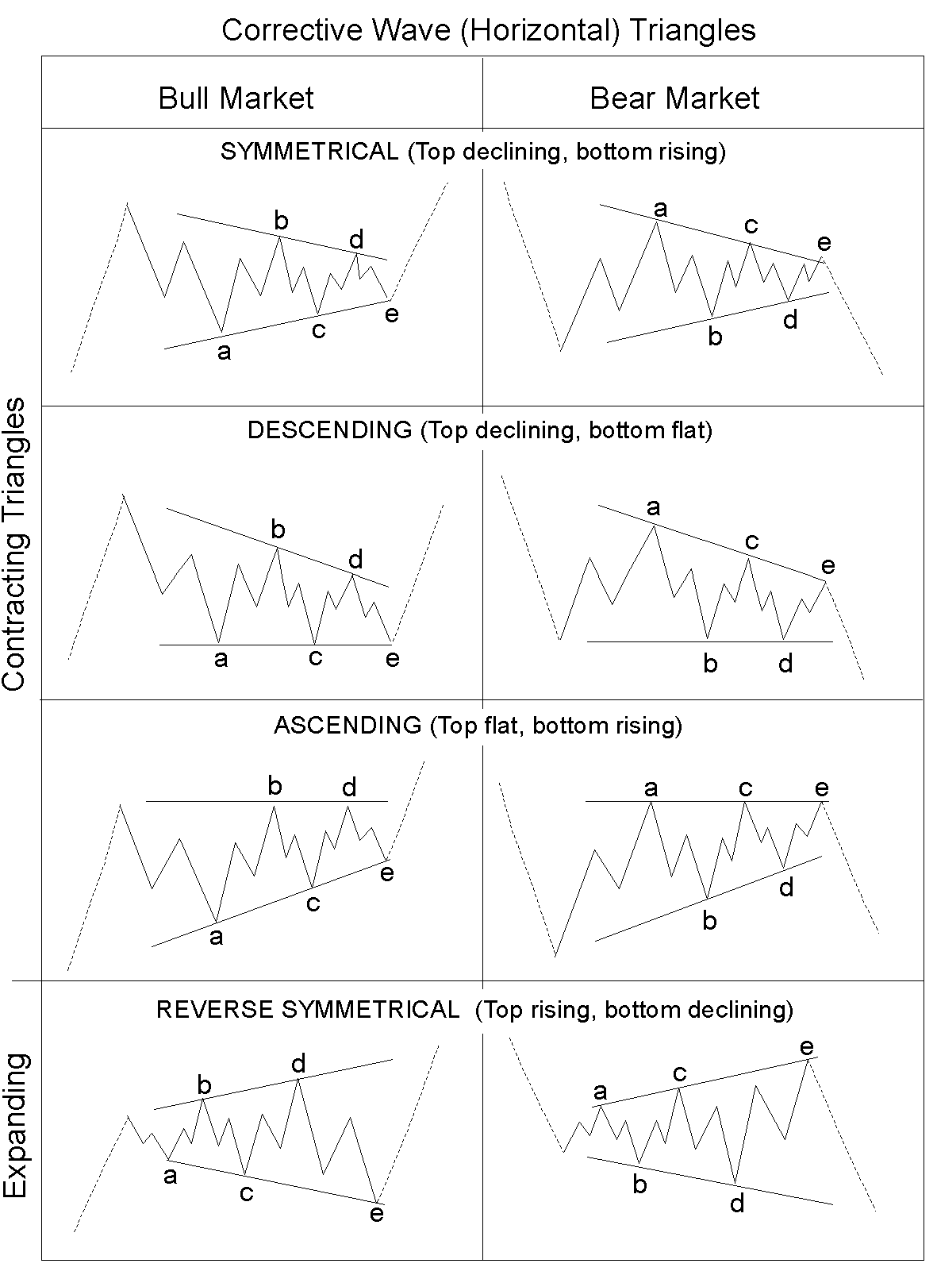 FIGURA 1-42

Los triángulos parecen reflejar un equilibrio de fuerzas, causando un movimiento oblicuo que se asocia generalmente al volumen, y a la volatilidad que disminuye. Los triángulos contienen cinco ondas traslapadas que se subdividen en 3-3-3-3-3 y se etiquetan en a-b-c-d-e. Un triángulo es delineado conectando los puntos de terminación de las ondas a y c, y aterrizaje corto de la onda e de b y de la. D, o llega más allá de la línea de la CA, y de hecho, nuestra experiencia nos dice que esto sucede a menudo.

Hay dos variedades de triángulos: el convergente y el expansivo. Dentro de la variedad del convergente, hay tres tipos: simétrico, ascendente, y descendiente, según lo ilustrado en el cuadro 1-42. No hay variaciones en el triángulo que se amplía. Aparece siempre según lo representado en el cuadro 1-42, y que Elliott lo llamó un triángulo “simétrico” reverso.

La figura 1-42 representa triángulos que se contraen, como a ocurriendo dentro del área de la acción precedente del precio, en qué se pueden llamar los triángulos regulares. Sin embargo, es extremadamente común para la onda b de un triángulo que se contrae exceder el comienzo de la onda a, en el qué se puede llamar un triángulo corriente, según las indicaciones del cuadro 1-43. A pesar de su aspecto oblicuo, todos los triángulos, incluyendo triángulos corrientes, efectúan una corrección de la onda precedente en el extremo de la onda e.
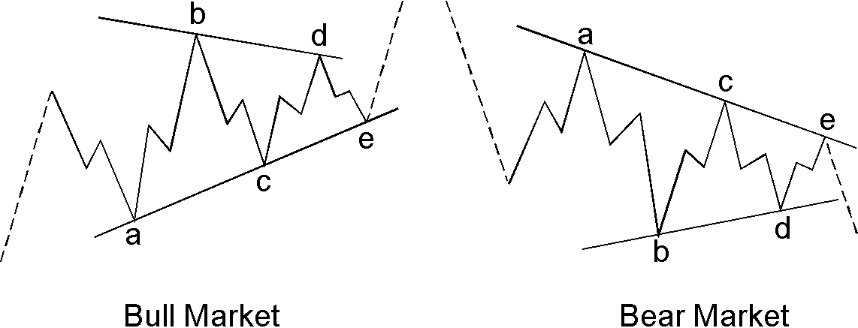
Figura 1-43

Hay varios ejemplos de la vida real de triángulos en las paginas de este curso. Pues notarás, la mayor parte de las subondas en un triángulo son zigzages, pero a veces una de las subondas (generalmente es una onda c), es más compleja que las otras, y puede tomar la forma de un zigzag plano, o múltiple regular o ampliado. En casos raros, (generalmente la onda e) es en sí misma un triángulo, de modo que el patrón entero se prolongue en nueve ondas. Así, los triángulos, como zigzages, exhiben de vez en cuando un desarrollo que sea análogo a una extensión. Un ejemplo ocurrió en la plata a partir el 1973 a 1977 (véase el cuadro 1-44) abajo.

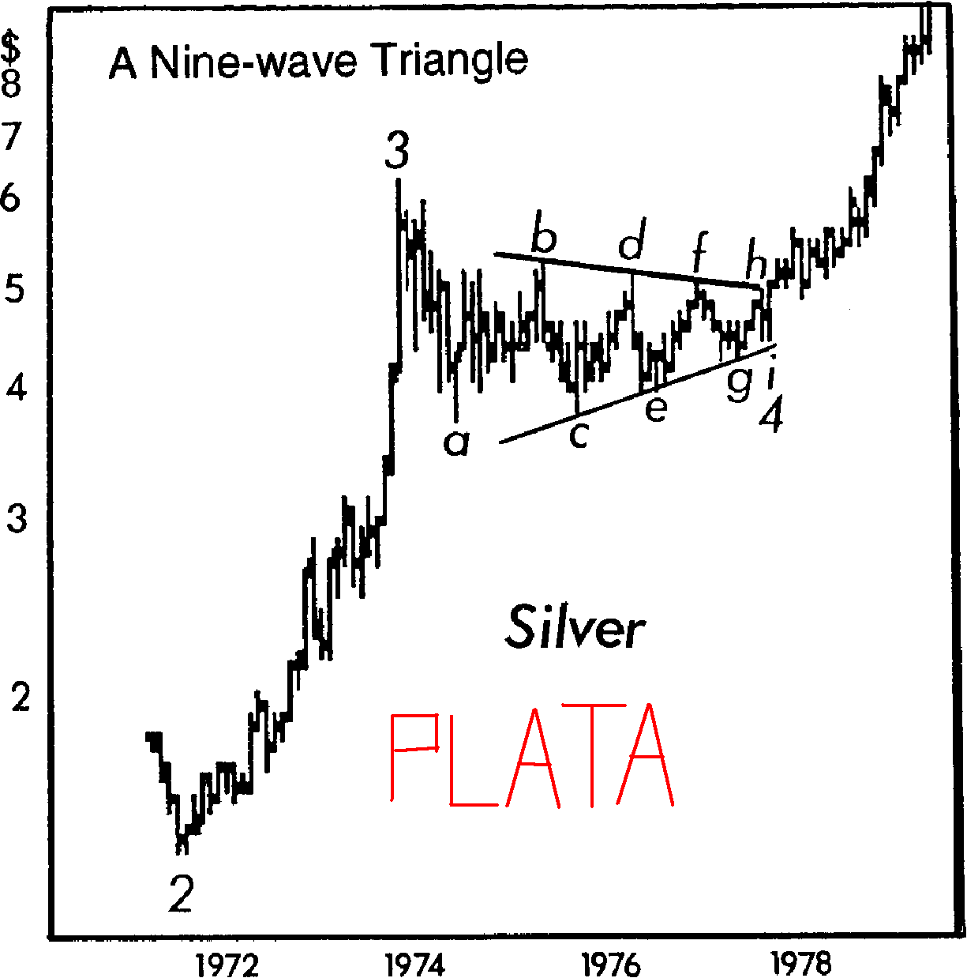

Aunque en ocasiones extremadamente raras una segunda onda en un impulso parece tomar la forma de un triángulo, los triángulos ocurren casi siempre en posiciones antes de la onda impulsiva final, en el patrón de un grado más grande, es decir, como onda cuatro en un impulso, la onda B en un ABC, o la onda final X en un zigzag, o una combinación doble o triple (se vera demostrado en la lección 9). Un triángulo puede también ocurrir como el patrón impulsivo final, en una combinación correctiva, según lo discutido en la lección 9, aunque incluso entonces precede siempre la onda impulsiva final, en el patrón de un grado más grande que la combinación correctiva.

En la bolsa, cuando un triángulo ocurre en la cuarta posición de la onda, la onda cinco es a veces rápida, y viaja aproximadamente la distancia de la parte más ancha del triángulo, y otras veces muchísimo más. Elliott utilizó la palabra “empuje” en referir a esta onda de impulso rápido, después de un triángulo. El empuje es generalmente un impulso pero puede ser una diagonal de conclusión. En mercados de gran alcance, no hay empuje, sino que por el contrario una quinta onda prolongada. Si una quinta onda después de un triángulo empuja más allá, de una medida normal del empuje, está señalando una onda probablemente prolongada. Los impulsos de avance del triángulo en materias en los grados sobre intermedio son generalmente la onda larga de la secuencia, según lo explicado en la lección 29.

En base de nuestra experiencia con los triángulos, como el ejemplo en el cuadro 3-15 ilustra, proponemos que a menudo el tiempo en el cual las líneas de límite de alcance del triángulo que se contrae coinciden exactamente con un momento crucial en el mercado. Quizás la frecuencia de este hecho justificaría su inclusión entre las pautas asociadas al principio de la onda.

El término “horizontal” en relación a los triángulos, se refiere a estos triángulos correctivos generalmente en comparación con el término “diagonal,” y que se refiere a esas formaciones triangulares alcistas discutidas en la lección 5. Así, los términos “triángulo horizontal” y “triángulo diagonal” denotan estas formas específicas bajo principio de la onda. Los términos más simples “triángulo” y “cuña” se pueden sustituir, pero tienen presente que los lectores técnicos de un gráfico han utilizado de largo estos términos, para comunicar las formas menos específicamente subdivididas, definidas solamente por la forma total. Tener términos separados puede ser útil.

LECCIÓN 9 COMBINACIONES CORRECTIVAS.

Tres doble y tres triple.

Elliott llamó combinaciones oblicuas de los patrones correctivos “tres doble” y “tres triple.” Mientras que solo los tres es cualquier zigzag o plana, un triángulo es un componente final permisible de tales combinaciones, y en este contexto se llama “tres.” Un doble o un triple tres entonces es, una combinación de tipos más simples de correcciones, incluyendo los varios tipos de zigzages, de corrección plana, y de triángulos. Su presencia parece ser la manera de la corrección plana de ampliar la acción oblicua. Como con los zigzages dobles y triples, cada patrón correctivo simple se etiqueta W, Y, Z. Las ondas del reaccionario, etiquetadas X, pueden tomar la forma de cualquier patrón correctivo, pero son lo más comúnmente posibles zigzages.

Las combinaciones de tres fueron etiquetadas diferentemente por Elliott en diversas horas, aunque el patrón ilustrativo tomó siempre la forma de dos o tres correcciones planas, según las indicaciones de cuadros 1-45 y 1-46. Sin embargo, el componente modeló más común mente suplente en forma. Por ejemplo, una plana seguido por un triángulo es un tipo más típico, que del doble tres, según lo ilustrado en el cuadro 1-47.

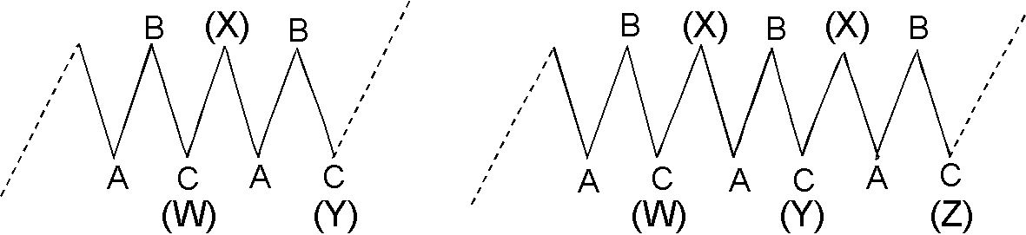
Figura 1-45 Figura 1-46

Una plana seguido por un zigzag es otro ejemplo, según las indicaciones del cuadro
1-48. Naturalmente, puesto que las figuras en esta sección representan correcciones en mercados alcistas, necesitan solamente ser invertidas para observarlos hacia arriba correcciones en mercados bajistas.
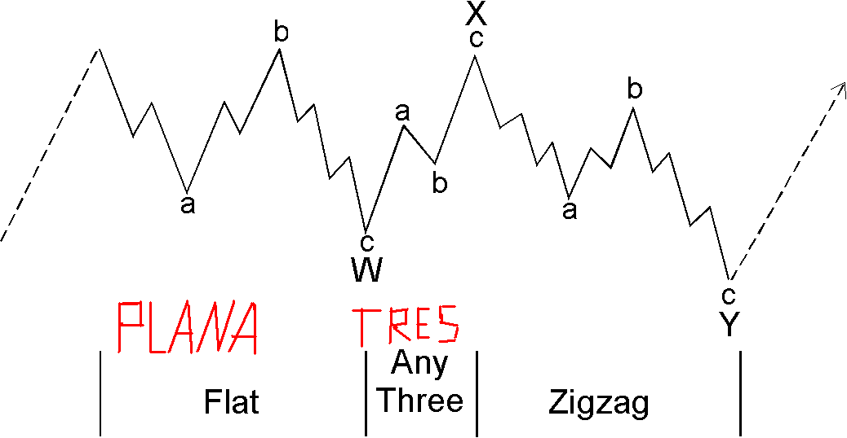
Figura 1-48

Para la mayor parte, los tres dobles y los tres triples son horizontales en carácter. Elliott indicó que las formaciones enteras podrían inclinarse contra la tendencia más grande, aunque nunca hemos encontrado esto para ser el caso. Una razón es que nunca aparece más de un zigzag en una combinación. Ni uno ni otro está allí, ni más de un triángulo. Recordar que los triángulos que ocurren solamente preceden al movimiento final de una tendencia más grande. Las combinaciones parecen reconocer estos triángulos solamente como la onda final en un doble o un triple tres.

Aunque es diferente en que su ángulo de la tendencia es más agudo que la tendencia oblicua de combinaciones, dobles y triples, los zigzages se pueden caracterizar como combinaciones no horizontales, como Elliott parecía sugerir en la ley de la naturaleza. Sin embargo, el doble y los tres triples son diferentes de zigzages dobles y triples, no sólo en su ángulo, pero si en su meta. En un zigzag doble o triple, el primer zigzag es raramente bastante grande para construir una corrección adecuada del precio de la onda precedente. El doblar o el triplicar de la forma inicial es típicamente necesario crear una corrección adecuadamente clasificando el precio. En una combinación, sin embargo el primer patrón simple constituye a menudo una corrección adecuada del precio. El doblar o el triplicar parece ocurrir principalmente para prolongar la duración del proceso correctivo, después de que los blancos del precio hayan sido substancialmente conseguidos. El tiempo a veces adicional es necesario, para alcanzar una línea del canal o alcanzar a un soporte más fuerte con la otra corrección en un impulso alcista. A medida que la consolidación continúa, la sicología y los fundamentales acompañantes amplían sus tendencias por consiguiente.

Esta sección hace claramente una diferencia cualitativa entre la serie 3 + 4 + 4 + 4, etc., y la serie 5 + 4 + 4 + 4 del número, el etc. Notar que mientras que las ondas del impulso tienen una cuenta total de 5, con las extensiones conduciendo a 9, 13 o 17 ondas, y así sucesivamente, las ondas correctivas tienen una cuenta de 3, con las combinaciones conduciendo a 7 o 11 ondas, y así sucesivamente. Los triángulos parecen ser una excepción, aunque pueden ser contados como una tres triple, sumando 11 ondas. Así, si una cuenta interna es confusa, el analista puede alcanzar a veces una conclusión razonable simplemente contando ondas. Una cuenta de 9, 13 o 17 por ejemplo, es alcista probablemente, mientras que una cuenta de 7, 11 o 15 es probablemente correctiva. Las excepciones principales son triángulos diagonales de ambos tipos, que son híbridos de fuerzas alcistas y correctivas.

Tapas y fondos ortodoxos

El extremo de un patrón se diferencia a veces del extremo asociado del precio. En tales casos, el extremo del patrón se llama la tapa o el fondo “ortodoxo,” para distinguirlo del punto bajo del precio real o patrón. Por ejemplo, en el cuadro 1-11, el extremo de la onda 5 es la tapa ortodoxa, a pesar de que la onda 3 colocó un precio alto más elevado. En el cuadro 1-12, el extremo de la onda 5 es el fondo ortodoxo. En cuadros 1-33 y 1-34, el punto de partida de la onda A, es la tapa ortodoxa del mercado alcista, precedente a pesar de la onda B. En el cuadro 1-47, el extremo de la onda Y es el fondo ortodoxo del mercado bajista aun cuando el punto bajo del precio ocurre en el extremo de la onda W.

Este concepto es importante sobre todo porque un análisis acertado depende siempre de un etiquetado apropiado de los patrones. Si se asume un falso en un extremo particular del precio, el punto de partida correcto para el etiquetado de la onda puede lanzar un análisis apagado por una cierta hora, mientras que el estar enterado de los requisitos de la forma de la onda te guardará en pista. Además, al aplicar los conceptos del pronóstico que serán introducidos en las lecciones 20 a 25, la longitud y la duración de una onda son determinadas típicamente midiendo y proyectando puntos finales ortodoxos.

Reconciliación de la función y del modo

En las lecciones 3 y 4, describimos las dos funciones que las ondas pueden realizar (acción y reacción), así como los dos modos del desarrollo estructural (impulsivo y correctivo). Ahora que hemos repasado todos los tipos de ondas, podemos resumir sus etiquetas como sigue:

-Las etiquetas para las ondas impulsivas son 1, 3, 5, A, C, E, W, Y y Z.

-Las etiquetas para las ondas correctivas son 2, 4, B, D y X.

Según lo indicado anterior, todas las ondas reaccionarias se convierten en modo correctivo, y las ondas impulsivas se convierten en modo impulso. Las secciones precedentes han descrito que las ondas impulsivas desarrollan en modo, y correctivo. Son:

- ondas 1, 3, 5, y un triángulo diagonal final.

- Impulsiva A en una corrección plana.

- ondas A, C y E en un triángulo.

- ondas W y Y en zigzages dobles y correcciones dobles.

- onda Z en zigzages triples y correcciones triples.

Las ondas enumeradas arriba son impulsivas en la dirección de la tendencia principal, y cuando se convierten en modo correctivo, las llamamos ondas “correctivas” impulsivas.

Por lo que sabemos, hemos enumerado todas las formaciones de la onda que pueden ocurrir en el movimiento del precio de los amplios promedios de la bolsa. Bajo el principio de la onda, ningunas otras formaciones que ésas enumeradas aquí ocurrirán. De hecho, desde las lecturas cada hora es un filtro, casi perfectamente emparejado para las ondas que se detallan. El grado de Subminuette, los autores no puede encontrar ningún ejemplo de ondas sobre el grado de Subminuette, que no se puede contar satisfactoriamente por el método de Elliott. De hecho, las ondas de Elliott de un grado mucho más pequeño que Subminuette son reveladas por las cartas originadas en ordenador de las transacciones del minuto-por-minuto. Incluso los pocos puntos de referencias (transacciones) por la unidad del tiempo en este punto bajo, que al grado son bastantes para reflejar exactamente el principio de la onda del comportamiento humano, registrando los cambios rápidos en sicología que ocurre en “marcar” el precio del intercambio. Todas las reglas (que fueron cubiertas en las lecciones 1 a 9), y las pautas (que se cubren en las lecciones 1 a 15), se aplican fundamental a los hechos reales del mercado, no su grabación por sí misma. Su manifestación clara requiere la tasación del mercado libre. Cuando los precios son fijados por el decreto del gobierno, tal como hizo para el oro, y la plata, para la mitad del vigésimo siglo, las ondas restringidas por el decreto no permiten colocarse. Cuando el expediente disponible del precio diferencia de qué pudo haber existido en un mercado libre, las reglas y las pautas se deben considerar en esa luz. Por supuesto, poner a largo plazo siempre decretos del excedente del triunfo hacia fuera, y la aplicación del decreto es solamente posible si el hecho del mercado lo permite. Todas las reglas y pautas presentes en este curso presumen que su expediente del precio es exacto. Ahora que hemos presentado las reglas y los rudimentos de la formación de la onda, podemos trasladarnos a, algunas de las pautas para el análisis acertado bajo el principio de la onda.

LECCIÓN 10 LA PAUTA DE LA ALTERNANCIA

Las pautas presentadas en lecciones 10-15 se discuten, y se ilustran en el contexto de un mercado alcista. A menos que queden excluidos específicamente, se aplicaran igualmente en los mercados bajistas en el contexto las ilustraciones, y las implicaciones serían invertidas.

Alternancia.

La pauta de la alternancia es muy amplia en su uso, y advierte al analista siempre que cuente con una diferencia, en la expresión siguiente de una onda similar. Hamilton Bolton dijo:

No convence el escritor de que la alternancia es inevitable, en tipos de ondas en formaciones más grandes, pero hay bastantes casos frecuentes para sugerir que uno buscara más bien lo contrario.

Aunque la regla de la alternancia no dice exacto qué va a suceder, da un aviso valioso, lo cuál es por lo tanto útil, no esperar el acontecimiento, y para tener presente al analizar formaciones de la onda, y determinando las posibilidades futuras. Manda sobre todo al analista no asumir lo que la mayoría de la gente tiende a hacer. Que porque el ciclo pasado el mercado se comportó de cierta manera, éste es seguro que será igual. Como “contrariedad” nunca dejar de precisar, el día en el cual la mayoría de los inversionistas “cogen” un hábito evidente del mercado, ese es el día que cambiará, a uno totalmente diferente. Sin embargo Elliott entró más lejos, en la indicación de hecho, la alternancia era virtualmente una ley de mercados.

Alternancia Dentro de Impulsos

Si la onda dos de un impulso es una corrección aguda, esperar que la onda cuatro sea una corrección oblicua, y viceversa. Figura 2-1 demostraciones que las interrupciones más características del impulso, ambas para arriba y abajo, según lo sugerido por la pauta de la alternancia. Las correcciones agudas nunca incluyen un nuevo extremo del precio, es decir, no ira más allá del final ortodoxo del impulso precedente. Son casi siempre zigzaguees, (solo, doble o triple); son de vez en cuando tres dobles, que comienzan con un zigzag. Las correcciones oblicuas incluyen ondas planas, triángulos, y correcciones dobles y triples. Incluyen generalmente un nuevo extremo del precio, es decir, que ira más allá del final ortodoxo del impulso precedente. En casos raros un triángulo regular, (uno que no incluye un nuevo extremo del precio), en la cuarta posición de la onda tomará el lugar de una corrección aguda, y se alternará con otro tipo de patrón oblicuo, en la segunda posición de la onda. La idea de la alternancia dentro de impulsos puede ser resumida diciendo que uno de los dos procesos correctivos contendrá, un movimiento nuevo más allá del final del impulso precedente, y el otro no.

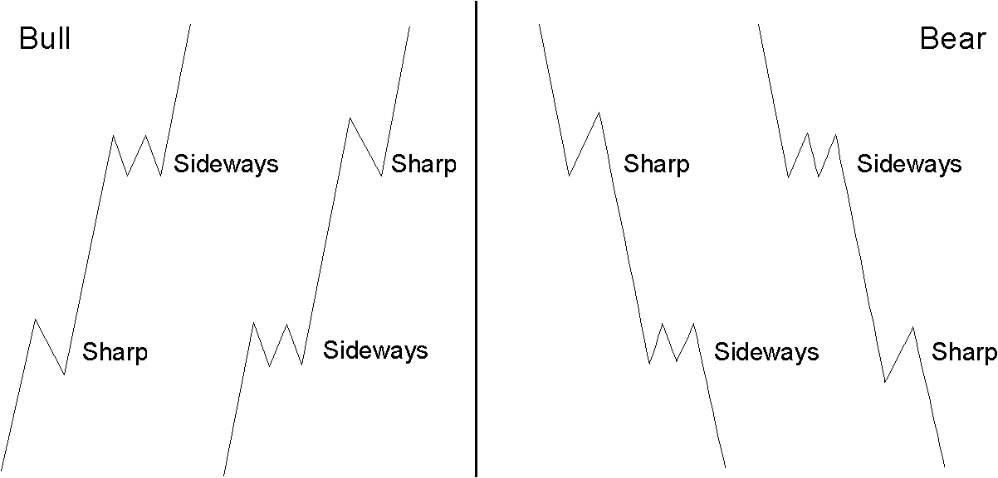

Figura 2-1

Los triángulos diagonales no exhiben la alternancia entre las subondas 2 y 4. Son típicamente ambos zigzages. Las extensiones son una expresión de la alternancia, pues las ondas alcistas también alternan sus longitudes. Si el primer impulso es típicamente corto, el tercero es extendido, y el quinto es corto otra vez. Las extensiones, ocurren normalmente en la onda 3, también ocurren a veces en la onda 1 o 5, otra manifestación de la alternancia.

Alternancia dentro de la ondas correctivas.

Si una corrección grande comienza con una construcción plana del ABC para la onda A, contar con una formación del ABC del zigzag para la onda B (véase el cuadro 2-2), y viceversa, (véase el cuadro 2-3). Pensemos por un momento, que es obvio que este (acontecimiento) es posible, ya que la primera ilustración refleja una tendencia ascendente en ambas subondas, mientras el segundo refleja una tendencia hacia abajo. La primera ilustración refleja un diagonal ascendente en ambos subondas, mientras que el segundo refleja un diagonal hacia abajo.

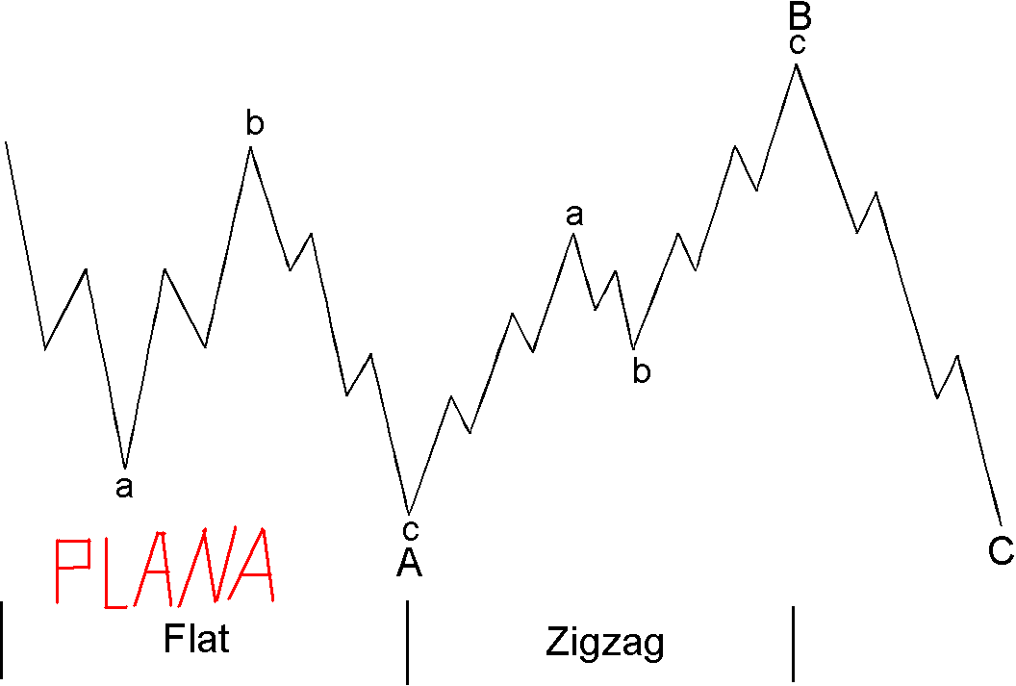
Figura 2-2

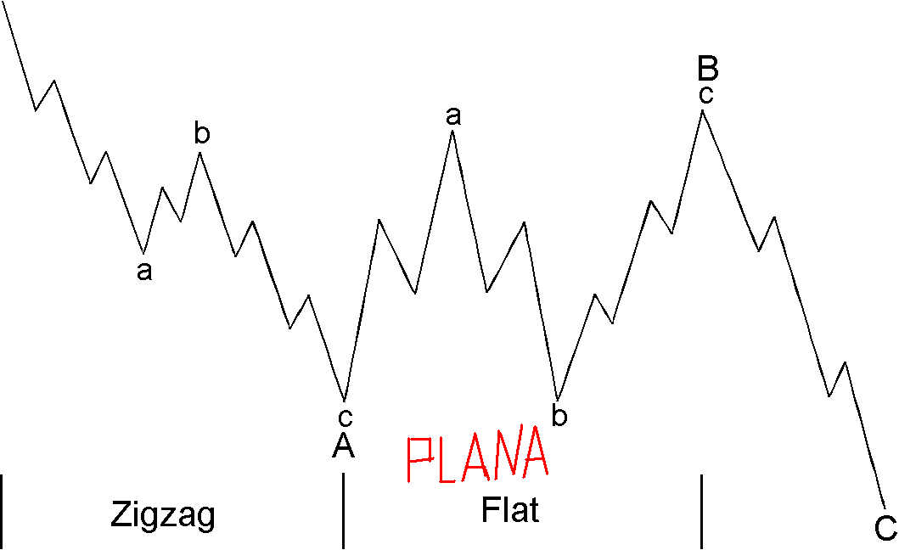 Figura 2-3

Bastante a menudo, si una corrección grande comienza con un zigzag simple del ABC para la onda A, la onda B se estirará hacia afuera en un zigzag más intrincado, subdividido el ABC para alcanzar un tipo de alternancia, como en la figura 2-4. La onda C será aún más compleja, como en el cuadro 2-5. El orden inverso de la complejidad es algo menos común.
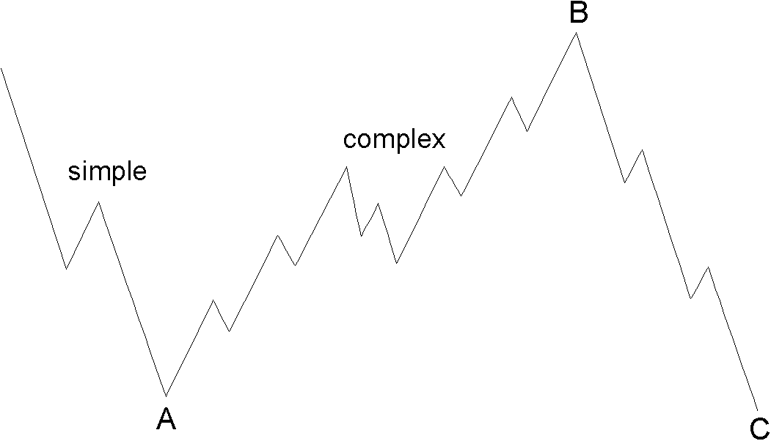 . Figura 2-4 y 2-5 abajo.
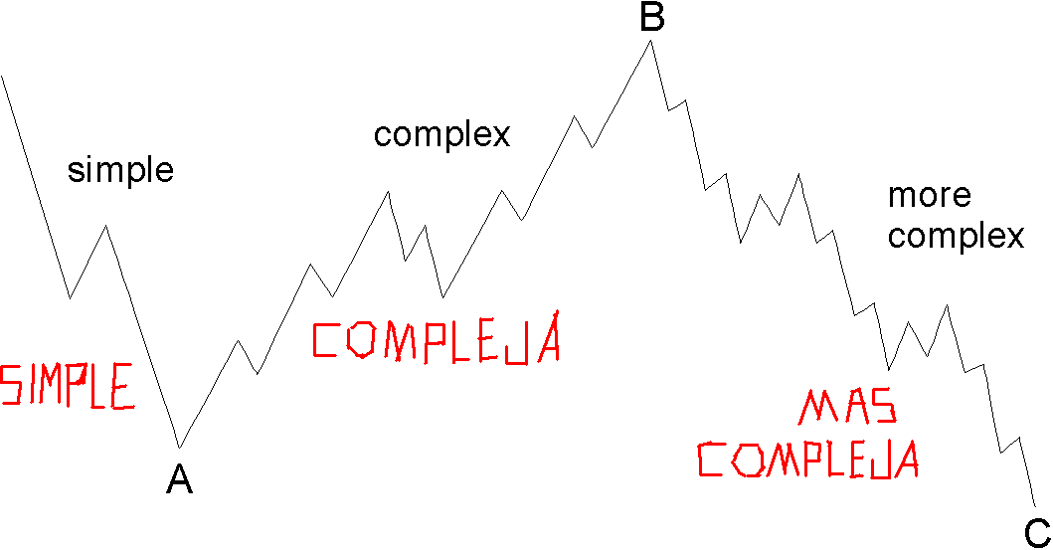

LECCIÓN 11 PRONOSTICO DE LAS ONDAS CORRECTIVAS

Profundidad de las ondas correctivas (limitaciones del mercado bajista)

¿Hasta dónde puede bajar un mercado bajista?” Ninguna respuesta con excepción del principio de la onda da como satisfactoria una respuesta a la pregunta. “ La pauta primaria es que las correcciones, especialmente cuando son cuartas ondas, tienden a registrar sus máximos recortes dentro del recorrido de la onda anterior.
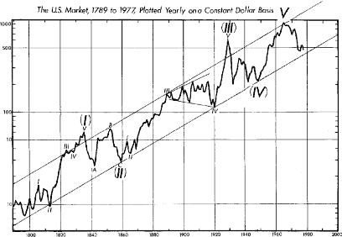
Gráfico de 1789 hasta 1977. FIGA 1

La figura de los precios muestra los ciclos, un triángulo que se contrae en la onda (IV). Sus puntos bajos caen dentro del área de la onda anterior del grado del ciclo, un triángulo que se amplía (véase en la figura).

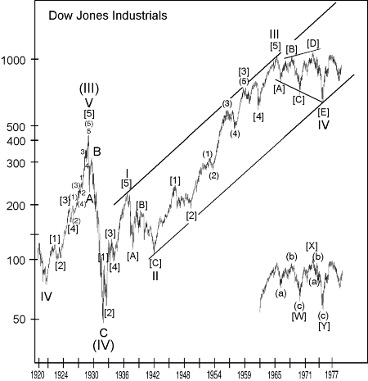
Un ejemplo del mercado bajista entre 1929-1932. Figura 5-3

En este caso, el mercado bajista de la onda II del grado del ciclo a partir de 1937 a 1942, un zigzag, termina dentro del área de la onda primaria [4] del mercado alcista a partir de 1932 a 1937 (véase el cuadro 5-3

La onda [4] correctiva en 1962 rebajo los promedios, hasta dejarlos en el año 1956 en la quinta onda primaria secuencia de 1949 a 1959. El mercado se había metido en la onda (4), la corrección de la onda entro dentro de la onda [3]. Esta pauta no es una regla. La tercera extensión de onda precedente fuerte y la onda B fuerte dentro [de 4] la fuerza indicada en la estructura de onda, que transfirió en la profundidad moderada de la corrección (ve la Figura 5-3).

El mercado bajista de 1974. La bajada final en 1974, a terminando la corrección de la onda IV del grado del ciclo 1966-1974, de la subida entera de la onda III a partir de 1942, trajo los promedios abajo al área de la cuarta onda anterior de poco grado, (onda primaria [4]). Una vez más cuadro 5-3 demostraciones de lo qué sucedió.

Nuestro análisis de pequeñas secuencias de onda de grado, durante los veinte años pasados la más valida proposición que la limitación habitual de cualquier mercado en baja, es los viajes al área de la cuarta onda precedente de un grado menor, en particular cuando el mercado en baja en cuestión, es una cuarta onda. Sin embargo en una modificación claramente razonable de la pauta, esto es a menudo el caso que si la primera onda en una secuencia se extiende, la corrección después de la quinta onda tendrá como un límite típico el inferior de la segunda onda de grado menor. Por ejemplo, la bajada en marzo de 1978 en el DJIA profundizó exactamente en el terreno de la segunda onda, en marzo de 1975, y siguió una primera onda ampliada en diciembre de 1974.

En ocasiones, las correcciones planas o triángulos, particularmente estas extensiones que siguen (véase el ejemplo 3), no podrán apenas alcanzar el área de la cuarta onda. Los zigzages, en ocasiones cortarán, profundamente y se bajarán en el área de la segunda onda de poco grado, aunque ocurre esto casi exclusivamente cuando los zigzages son ellos mismos el segundo lugar de la ondas. Los “fondos dobles” se forman a veces de este modo.

Comportamiento Después de Quintas ondas Extendidas.

La regla empírica derivada más importante que se puede destilar de nuestras observaciones del comportamiento del mercado es que cuando la quinta onda de un avance es una extensión, la corrección que sobreviene será aguda o perpendicular, y ira a parar al punto bajo de la onda dos de la extensión. La corrección terminará a veces allí, según lo ilustrado en el cuadro 2-6. Aunque existe un número limitado de ejemplos de la vida real, la precisión con la cual las ondas de “A” han invertido en el nivel del punto bajo, de la onda dos de la quinta extensión de la onda que le precedía es notable. El cuadro 2-7 es una ilustración que implica una corrección plana ampliada. (Para la referencia futura, anotar por favor dos ejemplos de la vida real que demostremos en las figuras de lecciones próximas. Un ejemplo que implica un zigzag se puede encontrar en el cuadro 5-3 en el punto bajo de la onda [a] de II, y un ejemplo que implica una plana ampliada se puede encontrar en el cuadro 2-16 en el punto bajo de la onda a de A de 4. Pues verás en el cuadro 5-3, corrección A (iv) de la onda (2) de [5], que es una extensión dentro de la onda V a partir de 1921 a 1929.)
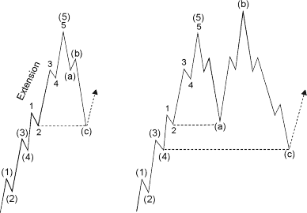
Figuras 2-6 y 2-7

Ya que la bajada de la segunda onda de una extensión está comúnmente en o cerca del territorio de precios, de la cuarta onda inmediatamente precedente de un grado más grande, esta pauta implica el comportamiento similar para la pauta precedente. Es notable para su precisión, sin embargo. El valor adicional es proporcionado por el hecho que las quintas extensiones de onda, son típicamente seguidas de retrocesos rápidos. Su acontecimiento, entonces, es un previo aviso, de una inversión dramática a un nivel específico, una combinación poderosa del conocimiento. Esta pauta no se aplica por separado a quintas extensiones de onda de quintas extensiones de onda.

LECCIÓN 12 CANALES

Igualdad de la onda

Una de las pautas del principio de la onda es que dos de las ondas de impulso, de la secuencia de cinco ondas tenderían hacia la igualdad, en tiempo y tamaño. Esto es generalmente verdad, de las dos ondas no extendidas. Cuando una onda es una extensión, y es especialmente la tercera onda. Si la igualdad es perfecta está seria, un 0,618 el múltiplo, de la relación probable siguiente, (el uso de cocientes se cubre en lecciones 16-25).

Cuando las ondas son más grandes que de grado intermedio, las relaciones de precio se deben indicar generalmente en términos del porcentaje. Así, dentro del avance extendido a partir la 1942 a 1966 de la onda del ciclo, encontramos que la primaria [1] subió 120 puntos, un aumento de 129%, en 49 meses, mientras que la primaria [5] viajó 438 puntos, un aumento de el 80% (0,618 vez el aumento del 129%), en 40 meses (véase el cuadro 5-3), lejos de la diferencia del aumento del 324% de la tercera onda primaria, que duró 126 meses.

Cuando las ondas están de grado intermedio o de menos, la igualdad del precio se puede indicar generalmente en términos aritméticos, puesto que las longitudes del porcentaje también serán casi equivalentes. Así, en el fin de año de 1976, encontramos que la onda 1, subió 35.24 puntos, sobre 47 horas de mercado, mientras que la onda 5, subió 34,40 puntos sobre 47 horas de mercado. La pauta de la igualdad es a menudo extremadamente exacta.

Planear las ondas.

A Hamilton Bolton guardó siempre un gráfico de “cada hora cercana”, es decir, que demostraba los precios del extremo-de-hora, al igual que los autores. Elliott mismo siguió ciertamente la misma práctica, puesto que en el principio de la onda, él presenta una carta cada hora de los precios comunes, del 23 de febrero al 31 de marzo de 1938. Cada practicante de la onda de Elliott, o cualquier persona interesada en el principio de la onda, lo encontrará instructivo y útil para trazar las fluctuaciones cada hora del DJ, que son publicados por Wall Street Journal y el Barron. Es una tarea simple que requiere solamente el trabajo de algunos minutos a la semana. Las cartas de barras están muy bien, pero pueden ser engañosas, revelando las fluctuaciones que ocurren cerca de los cambios del tiempo para cada barra, pero no las que ocurran dentro de la época para la barra. Las figuras reales de la impresión, se deben utilizar en todos los diagramas. La “abertura supuesta” y las figuras “intra diarias” teóricas publicadas para los promedios del Dow, son las invenciones estadísticas que no reflejan los promedios en ningún momento particular. Respectivamente, estas figuras representan una suma de los precios de abertura, que pueden ocurrir en diversas horas, y de los puntos bajos diarios de cada acción individual, en el promedio, sin importar la hora en cada uno de los extremos que ocurre.

La clasificación de la onda es determinarse donde están los precios en la progresión de la bolsa. Este ejercicio es fácil, mientras las cuentas de la onda estén claras, como en mercados rápidos, emocionales, particularmente el impulso alcista, cuando los movimientos de menor importancia se revelan generalmente de una manera sencilla. En estos casos, el planear a corto plazo es necesario ver todas las subdivisiones. Sin embargo, en mercados laterales o entrecortados, particularmente en correcciones, las estructuras de la onda son más problemáticas las clasificaciones. En estos casos los gráficos de más largo plazo condensan, a menudo con eficacia la acción en una forma que clarifique el patrón en marcha. Con una lectura apropiada del principio de la onda, hay épocas en que las tendencias oblicuas pueden ser pronosticadas, (por ejemplo, porque una cuarta onda cuando la onda dos es un zigzag). Aun cuando anticipado, aunque, la complejidad y el letargo son dos de las ocurrencias de la frustración para el analista. Sin embargo, son parte de la realidad del mercado y debe ser considerado. Los autores recomiendan altamente que durante tales períodos tomarse un cierto tiempo, para gozar de los frutos de tu trabajo duro. No puedes “desear” que el mercado reaccione en la acción; no te está escuchando. Cuando el mercado se reclina, hacer igual.

El método correcto para seguir la bolsa es utilizar el papel de gráficos semilogaritmico, puesto que la historia del mercado se relaciona sensible solamente sobre una base del porcentaje. El inversionista se refiere al aumento del porcentaje o la pérdida, no el número de puntos que subió en un promedio de mercado. Por ejemplo, diez puntos en el DJIA en el año 80 no significaron nada, un movimiento del uno por ciento. En los años 20 tempranos, diez puntos significaron un movimiento del diez por ciento, absolutamente un pedacito más importante. Para la facilidad de planear, sin embargo, sugerimos con la escala del semilogaritmico solamente para los diagramas a largo plazo, donde está especialmente sensible la diferencia. La escala aritmética es absolutamente aceptable para seguir ondas cada hora, puesto que una subida de 300 puntos con el DJIA en 5000 no es muy diferente en términos del porcentaje de una subida de 300 puntos con el DJIA en 6000. Así, las técnicas que acanalan trabajan aceptablemente bien, en escala aritmética con movimientos más a corto plazo.

Técnica que acanala.

Elliott observó que las tendencias se acanalan paralelamente, típicamente la marca el limite superior y el limite inferior del canal. A menudo con una precisión dramática. El analista debe dibujarlos por adelantado a la ayuda en la determinación de blancos, de la onda, y proporcionar pistas al desarrollo futuro de las tendencias.

La técnica que acanala inicial para un impulso requiere por lo menos tres puntos de referencia. Cuando tenemos los puntos de las ondas uno y tres, entonces se conectan los puntos etiquetados “1” y “3,” luego dibujar una línea paralela que toque el punto etiquetado “2,” según las indicaciones de la figura 2-8. Esta construcción proporciona un límite estimado para la onda cuatro. (En la mayoría de los casos, las terceras ondas viajan suficientemente lejos del punto de partida, y el canal está excluido de los puntos de encuentro del canal final.)

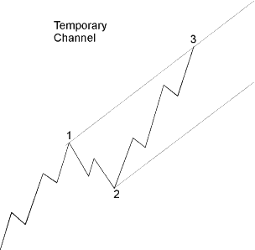
Figura 2-8

Si la cuarta onda termina en un punto que no toca el paralelo, debes reconstruir el canal para estimar el límite para la onda cinco. Primero conectar los extremos de ondas dos y cuatro. Si las ondas una y tres son normales, el paralelo superior pronostica lo más exactamente posible el extremo de la onda cinco, Cuando es exhausto tocando el pico de la onda tres, como en el cuadro 2-9. Si la onda tres es anormalmente fuerte, casi vertical, entonces un paralelo dibujado desde su tapa puede ser demasiado alta. La experiencia ha demostrado que un paralelo a la línea de fondo que toca la tapa de la onda una es entonces más útil, como en la ilustración de la subida del precio del lingote de oro del agosto de 1976 al marzo, de 1977 (véase el cuadro 6-12). En algunos casos, puede ser útil dibujar ambas líneas de límite superiores potenciales, para estar en alarma y para estar especialmente atento a las características de la cuenta, y del volumen de la onda en esos niveles, y después para tomar la acción apropiada como las autorizaciones de la cuenta de la onda.
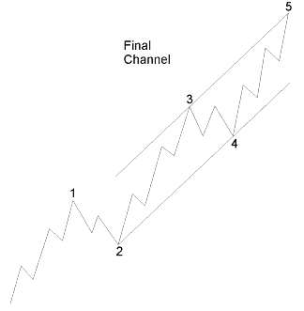
Figura 2-9

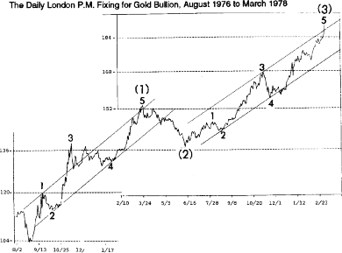
Figura 6-12

Lanzar-sobre.

Dentro de los canales paralelos y de las líneas convergentes de triángulos diagonales, si una quinto onda se acerca a su movimiento superior en volumen que declina, es una indicación que el extremo de la onda resolverá o faltará a él. Si el volumen es pesado pues la quinto onda acercara su movimiento al extremo superior, indica una penetración posible de la línea superior, lanza sobre la cual Elliott llamó “.” Cerca del punto de lanzar-sobre, una cuarta onda del grado pequeño puede tender de lado inmediatamente debajo del paralelo, permitiendo que el quinto impulso entonces lo rompa en una ráfaga final del volumen.
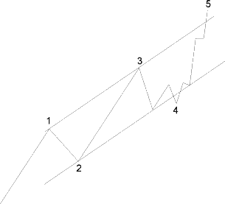
Figura 2-10

Los puntos 1, 2, y 3, son los que marcan la tendencia para la onda 4 y para la onda 5, según lo sugerido por el dibujo demostrado como el cuadro 2-10, del libro de Elliott, el principio de la onda. Son confirmados por la parte posterior inmediata de la revocación debajo de la línea. También ocurren, con las mismas características, en mercados que declinan. Elliott advirtió correctamente que lanzar-overs en la dificultad grande de la causa de los grados en identificar las ondas de un grado más pequeño durante lanzar-sobre, como pequeño los canales del grado son penetrados a veces en el upside por la quinto onda final. Los ejemplos de lanzan-overs demostrado anterior en este curso se pueden encontrar en cuadros 1-17 y 1-19.

LECCIÓN 13 MAS PAUTAS

Escala

Cuanto más grande es el grado, más necesaria es una escala semilogaritmica llega a ser generalmente. Por otra parte los canales virtualmente perfectos, que fueron formados por el mercado 1921-1929 en escala semilogaritmica, (véase el cuadro 2-11) y el mercado 1932-1937 en escala aritmética (véase el cuadro 2-12), indicar que las ondas del mismo grado formarán el canal correcto de la tendencia, de Elliott solamente cuando están trazadas selectivamente en la escala apropiada. En escala aritmética, el mercado alcista de los años 20 acelera más allá del límite superior, mientras que en escala del semilogaritmica el mercado alcista de los años 30 cae lejano del límite superior. Aparte de esta diferencia en acanalar, estas dos ondas de la dimensión del ciclo son asombrosamente similares: crean casi los mismos múltiplos en el precio (seis veces y cinco veces respectivamente), ellas que ambas contienen quintas ondas extendidas, y el pico de la tercera onda es el mismo aumento del porcentaje sobre el fondo en cada caso. La diferencia esencial entre los dos mercados alcistas es la forma y la longitud del tiempo de cada subonda individual.

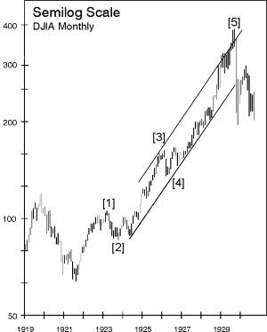

Figura 2-11

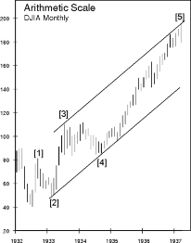
Figura 2-12

Podemos indicar la necesidad de la escala semilogaritmica, indica una onda para la cual esté en curso de aceleración, cualesquiera razones psicologicas totales sean. Dado un solo precio objetivo y una longitud del tiempo específica asignada, cualquier persona puede dibujar un canal hipotético satisfactorio de la onda de Elliott, del mismo punto del origen en aritmética y escala semilogaritmica, ajustando la cuesta de las ondas al ajuste. Así, la cuestión del si contar con un canal paralelo en escala de la aritmética, o del semilogaritmico sigue estando sin resolver hasta desarrollar bien el tema y estar definido. Si el desarrollo del precio en cualquier momento no baja cuidadosamente dentro de dos líneas paralelas en la escala (aritmética o semilogaritmica) estás utilizando a la otra escala, para observar el canal en perspectiva correcta usa la otra escala. Para permanecer encima de todos los progresos, el analista debe utilizar siempre ambas escalas.

Volumen.

Elliott utilizó el volumen como una herramienta para verificar cuentas de la onda y en la proyección de extensiones. Él reconoció que en cualquier mercado alcista, el volumen tiene una tendencia natural a ampliarse y a contraerse con la velocidad del cambio del precio. En una fase correctiva, una declinación en volumen indica a menudo una declinación en la presión de venta. Un punto bajo en volumen coincide a menudo con un momento crucial en el mercado. Si el volumen en una quinta onda que avanza del grado menor que el primario es igual, a o mayor que en la tercera onda, una extensión de la quinta onda está en vigor. Mientras que este resultado debe a menudo esperar, de todos modos si la primera y tercera ondas son alrededor de iguales en longitud, es una advertencia excelente de esas épocas raras en que una quinta onda es extendida.

En el grado primario y mayor, el volumen tiende para ser más alto en una quinto onda que avanza, simplemente debido a el crecimiento a largo plazo natural en el número de participantes en mercados alcistas. Elliott reconoció, de hecho que el volumen en el punto terminal de un mercado alcista sobre grado primario tiende a ser muy alto, altísimo. Finalmente, según lo discutido anterior, el volumen clava a menudo brevemente en el pico de las quintas ondas, o en una línea del canal de tendencia. o en la terminación de un triángulo diagonal. (Sobre la ocasión, tales puntos pueden ocurrir simultáneamente, como cuando una quinta onda del triángulo diagonal termina a la derecha, en el paralelo superior del canal que contiene la acción del precio de un grado más grande.) además de estas pocas observaciones valiosas, nos hemos ampliado sobre la importancia del volumen en varias secciones de este curso.

La “mirada derecha”.

El aspecto total de una onda debe conformarse con la ilustración apropiada. Aunque cualquier cinco puede ser forzado en cuenta etiquetando las primeras tres subdivisiones como una onda “A” según las indicaciones del cuadro 2-13, ella es incorrecta. El sistema de Elliott analiza si tales contorsiones fueron permitidas. Una onda larga tres con el extremo de la onda cuatro que termina bien sobre la tapa de la onda una se debe clasificar como cinco en la secuencia. Puesto que la onda A en este caso hipotético se compone de tres ondas, se esperaba que la onda B cayera alrededor al comienzo de la onda A, como en una corrección plana, que no lo hace claramente. Mientras que la cuenta interna de una onda es una guía a su clasificación, la forma total derecha es, alternadamente, a menudo una guía a su cuenta interna correcta.

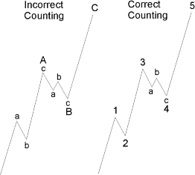
Figura 2-13

La “mirada derecha” de una onda es dictada por todas las consideraciones que hemos contorneado hasta ahora en los primeros dos capítulos. En nuestra experiencia, hemos encontrado extremadamente peligroso, permitir nuestra implicación emocional con el mercado, nos dejamos aceptar las cuentas de la onda que reflejan relaciones desproporcionadas de la onda o patrones deformes simplemente sobre la base que los patrones del principio de la onda son algo elásticos.

LECCIÓN 14 PERSONALIDAD DE LAS ONDAS

La idea de la personalidad de la onda es una extensión substancial del principio de la onda. Tiene las ventajas de traer el comportamiento humano más personalmente en la ecuación y aún más importante, la de realzar la utilidad del análisis técnico estándar.

La personalidad de cada onda en la secuencia de Elliott es una parte integral de la reflexión de la sicología total que se incorpora. La progresión de emociones totales, y del pesimismo al optimismo, y a la parte posterior tiende otra vez para seguir una trayectoria similar cada vez alrededor, produciendo circunstancias similares en corresponder y señalar en la estructura de la onda. La personalidad de cada tipo de onda es generalmente se manifesta, si la onda está de grado ciclo o de Subminuette, o de Superciclo. Estas características no sólo advierten al analista sobre qué esperar, en la secuencia siguiente, le pueden ayudar ocasionalmente a determinar su actual localización en la progresión de ondas, cuando por otras razones la cuenta está confusa, o abierta a distintas interpretaciones. Cuando hay en curso variedad de ondas que se revelan, en las épocas en que varias cuentas de la onda son inferiores, o perfectamente admisibles en todas las reglas sabidas de Elliott. Es en estas junturas un conocimiento de la personalidad de la onda, es cuando puede ser inestimable. Si el analista reconoce el carácter de una sola onda, él puede interpretar a menudo correctamente las complejidades del patrón más grande. Las discusiones siguientes se relacionan con un cuadro subyacente del mercado alcista, según lo ilustrado en cuadros 2-14 y 2-15. Estas observaciones se aplican el revés cuando las ondas impulsivas son hacia abajo, y las ondas reaccionarias son ascendentes.

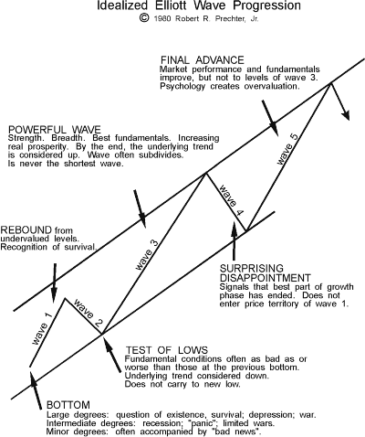
Figura 2-14

1 -Ondas primeras. En un calculo aproximado, cerca de la mitad de las ondas primeras forman parte del proceso de “base”, y de esta manera tienden a ser profundamente corregidas por las ondas segundas. En contraposición a las recuperaciones del mercado bajista dentro de la baja previa, la subida de la onda primera es menos emocional, y técnicamente mas constructiva. Gran parte de las ventas es por que las gente esta convencida de que la tendencia principal es bajista Los otros cincuenta por ciento de las ondas primeras surge de las bases grandes formadas por la corrección anterior, como en 1949, como en 1962, o de la compresión extrema, como en 1962 y 1974. De tales principios, las primeras ondas son dinámicas y el retroceso es solamente moderado.

2- Onda segunda: Las ondas segundas siguen tan de cerca a las ondas primeras que parte de los benéficos obtenidos son desgastados. Una onda segunda jamás corregirá completamente una onda primera, en esta fase se prueba la validez de la tendencia y es muy probable que sean ondas volátiles dado que aún el mercado no confirma el escape. La onda 2 generalmente recorre casi todo el camino de la onda 1: Los conocidos dobles suelos y, hombro-cabeza-hombro, etc son producidos por la incapacidad de la onda 2 para superar el suelo de la onda 1. Es habitual que detenga su recorrido en niveles críticos, como el 38.2%, 50% y 61.8% de la onda anterior.

3- Ondas terceras.. Las terceras ondas son maravillas de contemplar. Son fuertes y amplias, y la tendencia a este punto es inequívoca e inconfundible. Los fundamentales cada vez más favorables, se incorporan al cuadro mientras que la confianza vuelve. Las terceras ondas generan el movimiento más grande del volumen y del precio, y son generalmente las más largas, y a menudo es la onda extendida en una serie. Sigue, por supuesto, que la tercera onda de una tercera onda, y así sucesivamente, será el punto más volátil de la fuerza en cualquier secuencia de la onda. Tales puntos producen invariables rupturas, los huecos de la “continuación”, las extensiones del volumen, anchura excepcional, las confirmaciones importantes de la tendencia de la teoría de Dow, y movimiento del precio, creando grandes movimientos cada hora, cada día, cada semana, la publicación mensual o aumentos anuales en el mercado, dependiendo del grado de la onda. Virtualmente todas las acciones participan en las terceras ondas. Además de la personalidad de la onda B., las ondas terceras proporcionan las pistas mas valiosas para la cuenta de ondas al desplegarse.

4 – Ondas cuartas. Las cuartas ondas son predecibles hasta el punto de que por la regla de la alternancia, deben diferenciarse de las segundas ondas, del mismo grado (véase la lección 11). A menudo son complejas y tienden a construir la base para el quinto movimiento y final del ciclo. La debilidad del mercado se pone de manifiesto aquí, y empieza a deteriorarse en esta onda, el mercado fija las confirmaciones y da las muestras sutiles de la debilidad durante la cuarta onda.

5 – Ondas quintas. Las quintas ondas en la acción son siempre menos dinámicas que las ondas terceras en términos de anchura, y menos dinámicas de lo que se piensa. Exhiben generalmente una velocidad explosiva máxima. Casi todos los partidarios de Elliott se acuerdan de los años 1928- 1929- 1966 - 1987 y 1997 1998, y asumen que las ondas quintas son de tipo explosivo. Mientras que avanzan las ondas quintas el optimismo asciende extremadamente, y las acciones secundarias participan de forma salvaje y saludable con fortísimas subidas, y es en las ondas quintas donde se producen las mayores subidas. Aunque si una quinto onda es una extensión, la velocidad del cambio del precio en el tercero del quinto puede exceder el de la tercera onda. Semejantemente, es común para el volumen el aumento a través de ondas sucesivas del impulso en el grado del ciclo o más grande, sucede generalmente debajo de grado primario solamente si la quinta onda se extiende. Si hay poco volumen en general en una quinta onda en comparación con el tercero. Aunque una quinta onda se extienda, el quinto del quinto carecerá del dinamismo del qué lo precedió. Durante estas ondas que avanzan del quinto, el optimismo funciona extremadamente, a pesar de la anchura y altura. ¡Como monumento al optimismo que los quintos impulsos pueden producir, los servicios de pronósticos del mercado dieron dos semanas después de la conclusión una encuesta, con el porcentaje más bajo de “bajistas,” de la historia 4,5% de las encuestas registradas: Y creían que podía hacer un nuevo máximo!. La onda quinta siempre es trazada, o barrida, por las ondas, A, C. Por lo tanto hay que salir, antes de que se nos caiga la casa encima. Las quintas ondas como las ondas B, son trampas alcistas, juego sucio, terreno abonado para la especulación. En esta onda pasan todas las orgías habidas y por haber. Las ondas quintas son muy falsas, muy falsas.

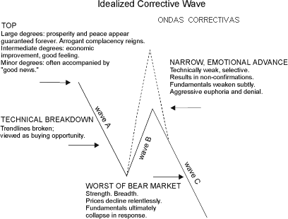
Figura 2-15

6 - Ondas “A”. Durante las ondas “A” de los mercados bajistas, el mundo de la inversión esta convencido de que esta reacción, es un retroceso menor, con la siguiente línea de avance. El publico de lotes sueltos se pone del lado de las compras, a pesar de que se esta produciendo un crack, realmente perjudicial, técnicamente en modelos de acciones individuales. La onda A fija el tono que ha de seguir la onda B. Las ondas A planas preceden al movimiento ascendente de las ondas B que hacen zigzag, y las ondas A que hacen zigzag preceden alas ondas B planas.

7 – Ondas “B”. Las ondas B ascendentes son tramposas. Son juego sucio, trampas alcistas, paraíso para especuladores, orgías de mentalidad de lotes sueltos. Suelen ser emocionales, rara vez son técnicamente fuertes, y prácticamente siempre condenadas a volver a ser trazadas o barridas por la onda C. Si el analista es capaz de decirse a sí mismo, “algo falla en este mercado” lo mas probable es que sea la onda B. Varios ejemplos servirán para ilustrar este aspecto. En el crack de 1929 cuando llego la onda B en el año 1930 todos pensaban que ya había pasado todo, pero luego llego lo onda C y arraso con todo, y la onda B quedo totalmente barrida. Paso lo mismo en 1988 y 1989 cuado la onda B recupero parte del crack de 1987, pero luego llego la terrorífica onda C, y allí lo único que había eran lamentaciones de las fortísimas bajadas que ocurrieron. En la onda B todos piensan que la bajada de la bolsa ya se ha terminado, pero no es así, la falsedad de la onda B es ineludible.

8 – Ondas “C”. Ondas C descendentes. son generalmente devastadoras en su destrucción. Son terceras ondas y tienen la mayor parte de las características de las terceras ondas. Es durante este descenso cuando no hay virtualmente ningún lugar donde esconderse, excepto en dinero en metálico. Las ilusiones mantenidas a lo largo de las ondas A y B tiende a evaporarse y el miedo se extiende por los mercados. Las ondas “C” son persistentes y amplias. 1930-1932 era una onda de “C”. 1962 era una onda de “C”. 1969-1970 y 1973-1974 se puede clasificar como ondas de “C”, y 1992-1993. Las ondas de “C que avanzan” dentro de correcciones ascendentes en mercados bajistas son igualmente dinámicas y pueden confundirse a menudo con una nueva mejora.

LECCIÓN 15 USO PRACTICO

Porque las tendencias discutidas aquí no son inevitables, se indican no como reglas, sino como pautas. Su carencia de la inevitabilidad detrae sin embargo un poco de su utilidad. Por ejemplo, echar una ojeada a la figura 2-16, una figura cada hora que demuestra las primeras cuatro ondas de menor importancia en la sesión del DJIA del punto bajo del 1 de marzo de 1978. Las ondas son de libro de texto de Elliott, de principio a terminar, de la longitud de ondas al patrón del volumen (no demostrado), a los canales de la tendencia, a la pauta de la igualdad, al retroceso por la onda de “a” que sigue la extensión al punto previsto para la cuarta onda, a las cuentas internas perfectas, a la alternancia, a las secuencias del tiempo de Fibonacci, a las relaciones del cociente de Fibonacci incorporadas dentro. Puede ser que valga el observar de que 914 serían una blanco razonable en que marcaría un 0,618 el retroceso de la bajada 1976-1978.

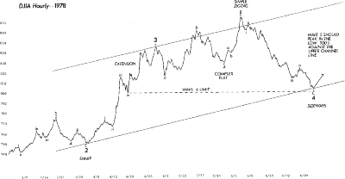
Figura 2-16

Hay excepciones a las pautas, el estudio de mercado sería una ciencia de la exactitud, no una de la probabilidad. Sin embargo, con un conocimiento cuidadoso de las líneas de la guía de la estructura de la onda, puedes ser absolutamente confidente de tu cuenta de la onda. En efecto, puedes utilizar la acción del mercado para confirmar la cuenta de la onda, o tan bien como utilizar la cuenta de la onda, para predecir la acción del mercado.

Notar también que las pautas de la onda de Elliott cubren la mayoría de los aspectos del análisis técnico tradicional, tales como ímpetu del mercado y sentimiento del inversionista. El resultado es que el análisis técnico tradicional ahora tiene un valor grandemente creciente en que sirve para ayudar a la identificación de la posición exacta del mercado en la estructura de la onda de Elliott. A tal efecto, usando tales herramientas, por supuesto, se anima al uso.

Aprender los fundamentos.

Con el conocimiento de las herramientas entre las lecciones 1 a 15, cualquier estudiante dedicado puede realizar un análisis experto de la onda de Elliott. La gente que descuida de estudiar el tema a fondo o aplicar los instrumentos rigurosamente, ha dejado antes realmente la tentativa. El mejor procedimiento de aprender es guardar una carta por hora y tratar de meter todos los movimientos en el modelo de Onda de Elliott, (manteniendo) una mente abierta para todas las posibilidades. Despacio la balanza(las escalas), deberían caerse delante de sus ojos, y usted continuamente estará asombrado, de lo que usted esta viendo.

Es importante recordar que mientras la táctica de la inversión siempre debe ir con la cuenta de onda más válida, el conocimiento de posibilidades alternativas puede ser sumamente provechoso, en el ajuste,(la adaptación), a acontecimientos inesperados, puesta de ellos inmediatamente en la perspectiva, y la adaptación al marco de mercado que se cambia. Mientras las rigideces de las reglas de formación de onda son de gran valor, en la entrada y puntos de salida, la flexibilidad en el modelo admisible elimina gritos que independientemente del mercado lo que hace ahora es "imposible".

“Cuando has eliminado el imposible, lo que permanece, al menos improbable, debe ser la verdad.” Así elocuente habló a Sherlock Holmes a su compañero constante, el Dr. Watson, en la muestra de Arturo Conan Doyle de cuatro. Esta oración es un resumen de la cápsula de lo que necesita uno saber para ser acertado con Elliott. El mejor acercamiento es razonamiento deductivo. Sabiendo lo que gobierna Elliott, no permitirá, a uno que pueda deducir que cualquier resto debe ser el curso más probable para el mercado. Aplicando todas las reglas de las extensiones, alternancia, traslapo, el acanalar, volumen y el resto, el analista tiene, un arsenal mucho más formidable de lo que uno pudo imaginarse a primera vista. Desafortunadamente para muchos, el acercamiento requiere pensamiento y trabajo, y proporciona raramente una señal mecánica. ¡Sin embargo, esta clase de pensamiento, básicamente un proceso de la eliminación, exprime lo mejor de lo que tiene que ofrecer Elliott, y además, ello es diversión!.

Como ejemplo de tal razonamiento deductivo, tomar otra mirada en el cuadro 1-14, reproducido abajo:

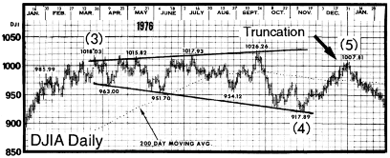
Figura 1-14

La resistencia de la acción del precio remite a partir del 17 de noviembre de 1976. Sin las etiquetas de la onda y las líneas de límite, el mercado aparecería como sin forma. Pero con el principio de la onda como guía, el significado de las estructuras llegan a estar claras. ¿Ahora preguntarte que, cómo predecir el futuro movimiento siguiente? Aquí está el análisis de Roberto Prechter a partir de esa fecha, de una carta personal para A.J., resumiendo un informe que él publicó para Merrill Lynch el día anterior:

Incluida encontrará mi opinión actual resumida en un gráfico reciente de tendencia, aunque lo utilice sólo por hora, los gráficos para llegar en estas conclusiones. Mi argumento es que la tercera onda Primaria, empezó en octubre de 1975, no ha completado su curso todavía, y que la quinta onda Intermedio del Primario esta ahora en camino. Primero y muy importante, tengo la convicción de que octubre 1975 y 1976 de marzo hasta ahora fueron de tres-ondas, no un cinco, y eso es sólo la posibilidad de un fracaso en el 11 de mayo, podría completar esa onda como un cinco. Sin embargo, la construcción que sigue es un "fracaso" posible, no me satisface desde que el primer declive a 956,45 sería de cinco ondas, y la construcción entera resultante es obviamente una plana. Por lo tanto, yo pienso que hemos estado en una cuarta onda correctiva desde que 24 de marzo. Esta onda correctiva satisface completamente los requisitos para una formación expansiva del triángulo, cuál por supuesto sólo puede ser una cuarta onda. El movimiento que concernió es extrañamente exacto, como es el objetivo, de la desventaja obtenida el multiplicador de la primera longitud importante del descenso (24 de marzo al 7 de junio son, 55,51 puntos) por 1,618 en obtenemos 89,82 puntos. 89,82 puntos del ortodoxo alto de la tercera onda Intermedio en 1011,96 dan un objetivo de desventaja de 922, que fue golpeado la semana pasada (verdadero por hora bajo a 920,62) en el 11 de noviembre. Esto sugeriría ahora una quinta Intermedia a nuevo alto, completando la tercera onda Primaria. El único problema que puedo ver con esta interpretación es que Elliott sugiere que los cuartos descensos de onda tienen generalmente encima del cuarto descenso previo de onda del grado menor, en este caso 950,57 en el 17 de febrero, cuál por supuesto ha sido roto. He encontrado, sin embargo, que esta regla no es fija. La formación simétrica inversa del triángulo debe ser seguida sólo aproximándose a la anchura de la parte más ancha del triángulo. Esto sugeriría 1020-1030 y caería distante corto del objetivo de movimiento de 1090-1100. También, dentro de terceras ondas, la primera y quinta subondas tienden hacia la igualdad en el tiempo y la forma. Desde que la primera onda (octubre. 75-Dec.75) fue un 10% mueve en dos meses, este quinto debe cubrir cerca de 100 puntos (1020-1030) y alcanzar el máximo en enero 1977, otra vez la marca del movimiento.

Ahora abrir el resto de la carta para ver cómo todas estas pautas ayudaron en la determinación de la trayectoria probable del mercado.

Christopher Morley una vez dijo, el “bailar es un entrenamiento maravilloso para las muchachas. Es la manera de saber lo que va un hombre a hacer antes de que lo haga.” De la misma forma, el principio de la onda entrena al analista para discernir cuál es lo probable que haga el mercado, antes de que lo haga.

Después de que hayas aprendido las ondas estarán por siempre con tigo, como un niño, que aprende a montar en una bicicleta y nunca se le olvida. En ese punto, coger una vuelta llega a ser una experiencia bastante común, y no realmente demasiado difícil. Es más importante darte una sensación de confianza, en cuanto a que estás en el progreso del mercado, un conocimiento de Elliott puede prepararte psicologicamente para la naturaleza que fluctúa, inevitablemente del movimiento del precio, y libre tú de compartir el error analítico extensamente practicado por siempre y de proyectar tendencias de hoy, y líneas para el futuro.

Uso práctico.

El principio de la onda de Elliott proporciona el abastecimiento de una perspectiva total en la posición del mercado, la mayor parte del tiempo. Es lo más importante para los inversores, los encargados de las corporaciones de inversión, es que el principio de la onda indica a menudo por adelantado la magnitud relativa del período próximo, del progreso del mercado o regreso. El vivir en armonía con estos principios tiende a diferenciar entre el éxito y el fracaso en asuntos financieros.

A pesar de que muchos analistas no lo tratan como tal, el principio de la onda es por supuesto un estudio objetivo, o como Collins lo puso, “una forma disciplinada de análisis técnico.” Bolton decía que aquélla de las cosas más duras que él tuvo que aprender, era creer en lo que él vio. Si el analista no cree lo que él ve, entonces él es probable que lea en su análisis lo que él piensa, y debe estar allí por una cierta u otra razón. A este punto, su cuenta llega a ser subjetiva. El análisis subjetivo es peligroso y destruye el valor de cualquier acercamiento al mercado.

Lo qué el principio de la onda proporciona son los medios objetivos, de determinar las probabilidades relativas de las trayectorias futuras y posibles para el mercado. En cualquier momento, varias interpretaciones de dos o más pueden ser válidas de la onda, son generalmente aceptables por las reglas del principio de la onda. Las reglas son altamente específicas y guardan un número de alternativas válidas. Entre los alternativas válidas, el analista mirará generalmente como prefirió la interpretación, que satisface el número más grande de pautas, y así sucesivamente. Consecuentemente los analistas competentes, que aplican las reglas y las pautas del principio de la onda, deben convenir objetivos generalmente en la orden de las probabilidades, para los varios resultados posibles en cualquier hora particular. Esa orden se puede indicar generalmente con certeza. Asumir, sin embargo que la certeza sobre la orden de probabilidades, es igual que certeza cerca de un resultado específico. Dejando solamente la más rara de las circunstancias hacer al analista saber siempre exactamente lo que va el mercado a hacer. Uno debe entender y aceptar que incluso un acercamiento que puede identificar las altas probabilidades, para un resultado bastante específico será incorrecto en el tiempo. Por supuesto, tal resultado es un funcionamiento mejor que cualquier otro acercamiento para poner el pronóstico.

Usando a Elliott, es a menudo posible ganar dinero aun cuando estás en error. Por ejemplo, después de que un punto bajo de menor importancia que consideras erróneamente de importancia importante, tú puedas reconocer en un nivel alto que el mercado es vulnerable otra vez a los nuevos puntos bajos. Un neto tres después del punto bajo de menor importancia, más bien que los cinco necesarios para dar la señal, puesto que tres es la muestra de una corrección ascendente. Así, si sucede de esta manera puedes tener ayuda en el momento crucial, confirmen o rechacen a menudo el estado asumiendo bien antes el peligro.

Aunque el mercado no permite ninguna tal salida agraciada, el principio de la onda todavía ofrece un valor excepcional. La mayoría de estudios del mercado, como el análisis fundamental, técnico, no tienen ninguna opinión del mercado, de forzar que cambies la opinión si eres inexperto. El principio de la onda, en cambio, proporciona un método objetivo incorporado para cambiar tu mente. Puesto que el análisis de la onda de Elliott se basa sobre patrones de precio, un patrón identificado como siendo terminado es o excesivo o no es. Si el mercado cambia la dirección, el analista ha cogido la vuelta. Si el mercado se mueve más allá de lo que admite el patrón al parecer terminado, la conclusión es incorrecta, y cualquier fondo o riesgo se puede reclamar inmediatamente. Los inversionistas que usan el principio de la onda pueden prepararse psicológicamente, para tales resultados con la puesta al día, y continuando de segundas y mejores interpretaciones, llamada a veces la “cuenta alterna.” Porque la aplicación del principio de la onda es un ejercicio en probabilidad, el mantenimiento en curso de las dos cuentas alternativas de la onda, es una parte esencial de inversión con él. En caso que el mercado viole el panorama previsto, la cuenta alterna se convierte inmediatamente en la nueva cuenta preferida del inversionista.

Por supuesto, hay a menudo épocas en que, a pesar de un análisis riguroso, la pregunta puede presentarse en cuanto a cómo, un movimiento que se convierte debe ser contado, o quizás clasificado en cuanto a grado. Cuando no hay interpretación claramente preferida, el analista debe esperar hasta que la cuenta se resuelva, es decir “para barrerlo debajo de la manta hasta que el aire la despeje,” como Bolton sugirió. Casi siempre, los movimientos siguientes clarificarán el estado de ondas anteriores, revelando su posición en el patrón del grado más alto siguiente. Cuando son subsecuentes las ondas clarifican el cuadro, la probabilidad que en un momento crucial, el poder actuar repentinamente haya una subida de casi 100%.

La capacidad de identificar y juntar las ondas en pautas es bastante notable, pero el principio de la onda de Elliott es el único método de análisis que proporciona las pautas para el pronóstico, conforme a las lecciones 10 a 15 y 20 a 25 de este curso. Muchas de estas pautas son específicas y pueden rendirse de vez en cuando a resultados de imprecisión, si los mercados no están remodelados, y si esos patrones tienen una geometría reconocible, después sin importar las variaciones permitidas, en ciertos precios y relaciones del tiempo son probables repeticiones. De hecho, la experiencia del mundo real demuestra que lo hacen.

Esta es nuestra práctica, para tratar de determinar de antemano donde el siguiente movimiento ira probablemente el mercado. Una ventaja de poner un objetivo consiste en que esto da una especie de telón de fondo, para supervisar el camino actual del mercado. Estos caminos, le ponen a usted en alerta rápidamente, cuando algo se equivoca y puede cambiar su interpretación, a una más apropiada, si el mercado no hace lo que es esperado. Si usted entonces aprende los motivos de sus errores, el mercado no le engañará en el futuro.

De todos modos, pase lo que pase, sus convicciones tienen que ser siempre de nunca quitar tus ojos de lo que pasa en la estructura de onda en tiempo real. Aunque la predicción de niveles de objetivo sea hecha con mucha anticipación, y sorprendentemente a menudo, tales predicciones no salen, a fin de hacer dinero en la bolsa. Por último, si el mercado da un mensaje, de cambio del comportamiento, usted puede dictar un cambio de la perspectiva. Todo lo que uno realmente tiene que saber entonces si hay que ser alcista, bajista, o neutros, una decisión que puede ser a veces hecha con un vistazo rápido en una gráfico.

De las muchas formas al análisis de bolsa, el Principio de Onda Elliott, a nuestro parecer, ofrece el mejor instrumento para identificar vueltas de mercado cuando se acercan a ellos. Si usted guarda una gráfico por hora, el quinto del quinto de los quintos, en una tendencia primaria, le alerta, de que unas horas después habrá un cambio principal, de la dirección del mercado. Esto es una experiencia emocionante de señalar, una vuelta, y el Principio de Onda es el único sistema que lo puede proporcionar, de vez en cuando la oportunidad de hacerlo así. Elliott puede no ser la formulación perfecta ya que la bolsa es parte de la vida, y ninguna fórmula puede encerrarlo o expresarlo completamente. Sin embargo, el Principio de Onda es sin duda el acercamiento más completo al análisis de mercado, y visto en su luz apropiada, entrega todo lo que promete.

LECCIÓN 16 INTRODUCCION A FIBONACCI

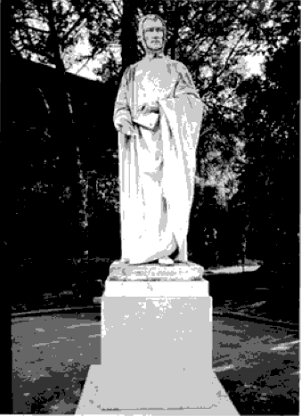

ESTATUA DE LEONARDO FIBONACCI

LA INSCRIPCIÓN DICE A LEONARDO FOBONACCI INSIGNE MATEMÁTICO PISANO DEL SIGLO XII.

FONDO HISTÓRICO Y MATEMÁTICO DEL PRINCIPIO DE ONDA.

La secuencia de números fue descubierto por Leonardo Fibonacci de Pisa, un matemático del siglo trece. Perfilaremos el fondo histórico de este hombre asombroso, y luego hablaremos más de la secuencia (técnicamente esto es una secuencia y no una serie) de números que lleva su nombre. Cuando Elliott escribió la Ley de la Naturaleza, él se refirió expresamente a la secuencia Fibonacci, como la base matemática para el Principio de Onda. Es suficientemente conocido en este punto que la bolsa tiene una propensión, a desarrollarse de una forma que puede ser alineada con la forma, en la secuencia Fibonacci. (Para una discusión adicional de las matemáticas detrás del Principio de Onda, ver "la Base Matemática de la Teoría de Onda," por Walter E. Blanco, en el próximo libro de los Nuevos Clásicos Library.)

A principios de los años 1200, Leonardo Fibonacci de Pisa, Italia, publicó su Libro famoso Abacci (el Libro del Cálculo) que introdujo en Europa uno de los mayores descubrimientos matemáticos de todos los tiempos, a saber el sistema decimal, incluso la colocación del cero como el primer dígito en la nota de la escala de número. Este sistema, que incluyó los símbolos familiares 0, 1, 2, 3, 4, 5, 6, 7, 8 y 9, se hizo conocido como el sistema hindú árabe, que es universalmente usado ahora.

Bajo el sistema digital o del valor verdadero, el valor real representado por cualquier símbolo puesto en una fila junto con otros símbolos, depende no sólo de su valor numérico básico, pero también en su posición en la fila, es decir, 58 tiene un diverso valor a partir del 85. Sin embargo los millares de años anteriores los Babilónios, y los mayas de América Central habían desarrollado por separado digital a los sistemas del valor de la numeración, sus métodos eran torpes en otros respectos. Por esta razón, el sistema babilónico, que había sido el primero en utilizar el cero, y valores de lugar, nunca fue llevado adelante en los sistemas matemáticos de Grecia, o aún de Roma, que la numeración de los siete símbolos I, V, X, L, C, D, y M, con los valores no-digitales asignados a esos símbolos. La adición, la substracción, la multiplicación y la división en un sistema que usa estos símbolos no-digitales no es una tarea fácil, especialmente cuando los números grandes están implicados. Paradójico, superar este problema. Los Romanos utilizaron el dispositivo digital muy antiguo conocido como el ábaco. Porque este instrumento digital se basa y contiene el principio cero, funcionó como un suplemento necesario al sistema de cómputo romano. A través de los tiempos, los contadores y los comerciantes dependieron de él sus tareas. Fibonacci, después de expresar el principio de base del ábaco en Liber Abacci, comenzó a utilizar su nuevo sistema durante sus recorridos. Con sus esfuerzos, el nuevo sistema, con su método de cálculo fácil, fue transmitido eventual a Europa. El viejo uso de los números romanos fue substituido gradualmente por el sistema de numeración árabe. La introducción del nuevo sistema a Europa era el primer logro importante en el campo de las matemáticas puesto que la caída de Roma sobre setecientos años antes. Fibonacci no sólo mantuvo las matemáticas vivas durante las edades medias, pero puso la fundación para los grandes progresos en el campo de matemáticas más altas y los campos relacionados de la física, de la astronomía y de la ingeniería.

Aunque el mundo más tarde casi perdiera la vista de Fibonacci, él era incuestionablemente un hombre de su tiempo. Su fama era tal que Frederick II, un científico y erudito en su propio derecho, lo buscó arreglando una visita a Pisa. Frederick II era el Emperador del Sacro Imperio Romano, el Rey de Sicilia y Jerusalén, el vástago de dos de las familias nobles en Europa y Sicilia, y el príncipe más poderoso de su día. Sus ideas eran aquellas de un monarca absoluto, y él se rodeó con toda la pompa de un emperador romano.

La reunión entre Fibonacci y Frederick II ocurrió en 1225 A.D. y era un acontecimiento de gran importancia en la ciudad de Pisa. El emperador montó al frente de una procesión larga de trompeteros, de caballeros, de funcionarios y de una casa de fieras de animales. Algunos de los problemas que el emperador coloco ante el matemático famoso se detallan en Liber Abacci. Fibonacci solucionó al parecer los problemas, que presentó el emperador y fue por siempre agradable en la corte del rey. Cuando Fibonacci revisó Liber Abacci en 1228 A.D., él dedicó la edición revisada a Frederick II.

Casi es una subestimación para decir que Leonardo Fibonacci era el matemático más grande de las edades medias. El escribió tres trabajos matemáticos importantes: el Liber Abacci, publicado en 1202 y revisado en 1228, Practica Geometriae, publicó en 1220, y Liber Quadratorum. Los ciudadanos de Pisa le admiraron por los documentos en 1240 A.D. que él era “un hombre discreto,” y muy recientemente José Gies, un redactor mayor de la enciclopedia Britannica, a indicado que los eruditos futuros creen que la época de la “elasticidad Leonard de Pisa su deuda como uno de los grandes pioneros intelectuales del mundo.” El suyo trabaja, después de todos estos años, ahora se está traduciendo solamente de latín al inglés. Para ésas gentes interesadas, en el libro de Leonard de Pisa y las nuevas matemáticas de las edades del centro, por José y Frances Gies, es un tratado excelente en la edad de Fibonacci y su trabaja.

La secuencia de Fibonacci.

En el libro Abacci, un problema se plantea que da lugar a la secuencia de los números
1, 1, 2, 3, 5, 8, 13, 21, 34, 55, 89, 144, y así sucesivamente al infinito, conocido hoy como la secuencia de Fibonacci. El problema es éste:

¿Cuántos pares de conejos colocados en un área incluida pueden ser producidos en un solo año, a partir de un par de conejos si cada par da a luz a un nuevo par cada mes comenzando con el segundo mes?

Al llegar a la solución, encontramos que cada par, incluyendo el primer par, necesita el tiempo de un mes para madurarse, pero una vez en la producción, producen un nuevo par cada mes. El número de pares es igual al principio de cada uno de los primeros dos meses, así que la secuencia es 1, 1. Este primer par finalmente dobla su número durante el segundo mes, de modo que haya dos pares al principio del tercer mes. De éstos, el más viejo par reproducen, un tercer par el mes siguiente de modo que al principio del cuarto mes, la secuencia se amplíe a 1, 1, 2, 3. De estos tres, los dos pares más viejos se reproducen, pero no el par más joven, así que el número de los pares de conejos se amplía a cinco. El mes próximo, tres pares se reproduce así que la secuencia se amplía a 1, 1, 2, 3, 5, 8 y así sucesivamente. El cuadro 3-1 demuestra el árbol de familia del conejo con la familia que crece con la aceleración logarítmica. Continuar la secuencia por algunos años y los números llegan a ser astronómicos. En 100 meses, por ejemplo, nosotros tendríamos que afirmar con 354.224.848.179.261.915.075 pares de conejos. La secuencia de Fibonacci que resulta del problema del conejo tiene muchas características interesantes y refleja una relación casi constante entre sus componentes.

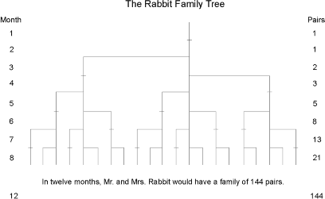
La suma de cualquier dos números adyacentes en la secuencia forma el número más alto siguiente en la secuencia, 1 más 1 los iguales 2, 1 más 2 iguales 3, 2 más 3 iguales 5, 3 más 5 iguales 8, y así sucesivamente al infinito.

El cociente de oro.

Después de varios primeros números en la secuencia, la proporción de cualquier número al siguiente más alto es aproximadamente 0,618 a 1 y al siguiente más abajo numeran aproximadamente 1,618 a 1. El adicional a lo largo de la secuencia, más cerca la proporción se acerca phi (denotó f) que es un número irracional, 0,618034.... Entre números alternos en la secuencia, la proporción es aproximadamente 0,382, cuyo inverso es 2,618. Refiérase a la Figura 3-2 para una mesa de proporción que traba todos los números de Fibonacci de 1 a 144.

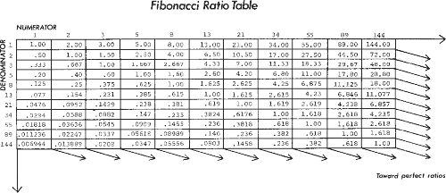

El Phi es el único número que cuando añadido a 1 producciones su inverso: 0,618 1 = 1 ÷ 0,618. Esta alianza del aditivo y el multiplicativo produce la secuencia siguiente de ecuaciones:
.618² = 1 - .618,
.618³ = .618 - .618²,
.618⁴ = .618² - .618³,
.618⁵ = .618³ - .618⁴, etc.
En orden alternativo.

1.618² = 1 + 1.618,
1.618³ = 1.618 + 1.618²,
1.618⁴ = 1.618² + 1.618³,
1.618⁵ = 1.618³ + 1.618⁴, etc

Algunas declaraciones de las propiedades interrelacionadas, de estas cuatro proporciones principales pueden ser puestas en una lista como sigue:

1) 1.618 - .618 = 1,
2) 1.618 x .618 = 1,
3) 1 - .618 = .382,
4) .618 x .618 = .382,
5) 2.618 - 1.618 = 1,
6) 2.618 x .382 = 1,
7) 2.618 x .618 = 1.618,
8) 1.618 x 1.618 = 2.618.
Además 1 y 2, cualquier número de Fibonacci multiplicado por cuatro, cuando añadido a un número de Fibonacci seleccionado, da otro número de Fibonacci, de modo que:

3 x 4 = 12; + 1 = 13,
5 x 4 = 20; + 1 = 21,
8 x 4 = 32; + 2 = 34,
13 x 4 = 52; + 3 = 55,
21 x 4 = 84; + 5 = 89, etcétera.

Como los nuevos progresos de secuencia, una tercera secuencia comienza en aquellos números que son añadidos al 4x múltiple. Esta relación es posible porque la proporción entre segundos números de Fibonacci alternos es 4,236, donde 0,236 es tanto su inverso como su diferencia del número 4. Esta propiedad continua y construye una serie que es reflejada en otros múltiplos por los mismos motivos.

1,618 (o 0,618) es conocido como la Proporción de Oro o Término Medio. Sus proporciones son agradables a la vista y un fenómeno importante en la música, arte, arquitectura y biología. Guillermo Hoffer, que escribe para el diciembre de 1975 en la Revista de Smithsonian, dijo:

La proporción de 0,618034 a 1 es la base matemática para la forma de naipes y el Partenón, girasoles y cáscaras de caracol, floreros griegos y las galaxias espirales del espacio exterior. Los griegos basaron la mayor parte de su arte y arquitectura sobre esta proporción. Ellos lo llamaron "el término medio."

El acontecimiento continuo de números de Fibonacci, y la espiral de oro en la naturaleza explica exactamente por qué la proporción de 0,618034 a 1 tanto complace en el arte. El hombre puede ver la imagen de vida en el arte que está basada en el término medio.

La naturaleza usa la Proporción de Oro en la mayor parte de componentes básicos íntimos, y en sus modelos más avanzados, en formas tan minúsculas como la estructura atómica, microtubules, en el cerebro y moléculas de ADN a aquellos tan grandes como órbitas planetarias y galaxias. Está implicado en tales fenómenos diversos como arreglos de cristal casi, distancias planetarias y períodos, las reflexiones de los rayos ligeros en cristal, el sistema cerebral y nervioso, arreglo musical, y las estructuras de plantas y animales. La ciencia demuestra rápidamente que hay en efecto, un principio proporcional básico de la naturaleza. A propósito, usted sostiene a su ratón con sus cinco apéndices, todos excepto uno de los cuales

LECCIÓN 17 FIBONACCI Y LA GEOMETRIA

La sección de oro.

Cualquier longitud puede ser dividida de una manera tal que el cociente entre la parte más pequeña y la parte más grande sea equivalente al cociente entre la parte más grande y el conjunto (véase el cuadro 3-3). Ese cociente es siempre 0,618.

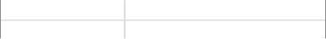
Figura 3-3

La Sección de Oro ocurre en todas partes de la naturaleza. De hecho, el cuerpo humano es una tapicería de Secciones de Oro (ver la Figura 3-9) en todo de dimensiones externas al arreglo facial. "Platón, en su Timaeus," dice Peter Tompkins, "fue a fin de que considerar phi, y la proporción de Sección de Oro que resulta, las más obligatorias de todas las relaciones matemáticas, y lo consideró la llave a la física del cosmos." En el siglo dieciséis, Johannes Kepler, por escrito sobre la, " Sección Divina de Oro," dijo que esto describió prácticamente toda creación y expresamente simbolizó la creación de Dios. El hombre es dividido en el ombligo en proporciones Fibonacci. El promedio estadístico es aproximadamente 0,618. Los asimientos de proporción verdaderos por separado.

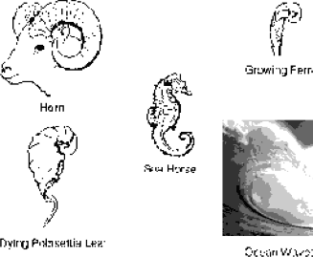

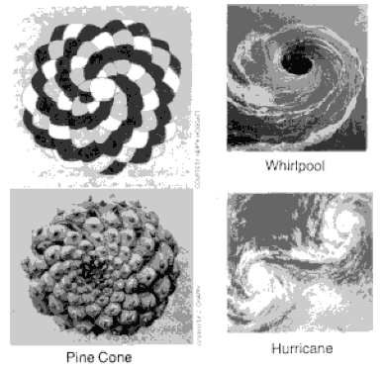

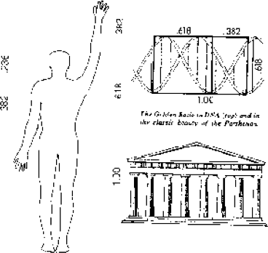

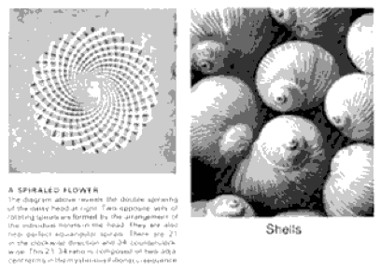
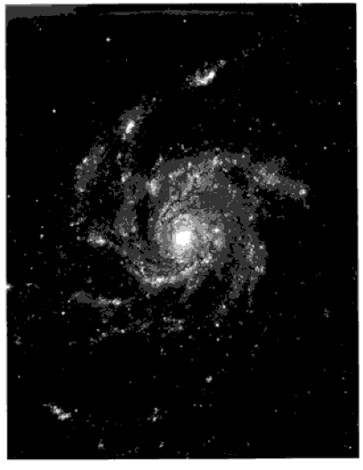

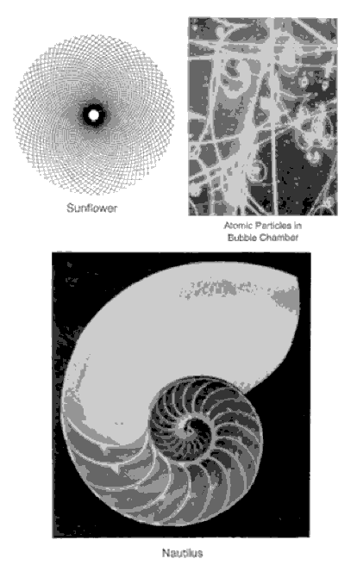
FIGURAS 3-9

El Rectángulo de Oro.

Los lados de un Rectángulo de Oro están en la proporción de 1,618 a 1. Para construir un Rectángulo de Oro, comience con un cuadrado de 2 unidades por 2 unidades y dibuje una línea del punto mediano, de un lado del cuadrado a una de las esquinas formadas por el lado opuesto como mostrado en la Figura 3-4.

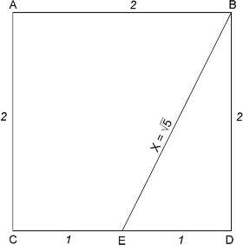
Figura 3-4

El Triángulo EDB es un triángulo rectangular. El Pythagoras, alrededor 550 a. de J.C., demostró que el cuadrado de la hipotenusa (de X) de un triángulo rectangular iguala la suma de los cuadrados de los otros dos lados. En este caso, por lo tanto, X2 = 22 12, o X2 = 5. La longitud de la línea EB, entonces, debe ser la raíz cuadrada de 5. El siguiente paso en la construcción de un Rectángulo de Oro debe ampliar el CD de línea, haciendo EG igual a la raíz cuadrada de 5, o 2.236, unidades en la longitud, como mostrado en la Figura 3-5. Cuando completando, los lados de los rectángulos están en la proporción de la Proporción de Oro, entonces tanto el rectángulo AFGC como BFGD son Rectángulos de Oro.

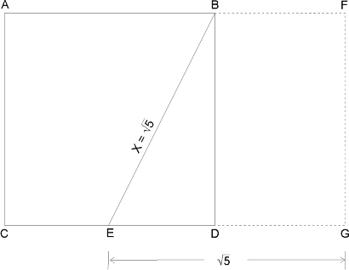
FIFURA 3-5

Ya que los lados de los rectángulos están en la proporción de la Proporción de Oro, entonces los rectángulos son, por definición, Rectángulos de Oro.

Las obras de arte han sido enormemente realzadas con el conocimiento del Rectángulo de Oro. La fascinación con su valor y uso era en particular fuerte en Egipto antiguo y Grecia y durante el Renacimiento, todos los puntos altos de la civilización. Leonardo da Vinci atribuyó el gran sentido a la Proporción de Oro. Él también lo encontró complaciente, en sus proporciones y dijo, "Si una cosa no tiene la mirada derecha, esto no trabaja." Muchas de sus pinturas tenían la mirada derecha porque él usó la Sección de Oro para realzar su petición.

Mientras ha sido usado conscientemente y deliberadamente por artistas y arquitectos por sus propios motivos, la proporción phi por lo visto tiene un efecto sobre el espectador de formas. Los experimentadores han determinado que la gente encuentra la 0,618 proporción que estéticamente complace. Por ejemplo, se ha pedido que sujetos elijan un rectángulo de un grupo de tipos diferentes de rectángulos con la opción media generalmente encontrada para estar cerca de la forma de Rectángulo de Oro. Cuando han pedido cruzar una barra con otra en un camino les gustó mejor los objetos generalmente usaban para dividir a otro en la proporción phi. El Windows, los marcos, los edificios, los libros y las cruces de cementerio a menudo se acercan Rectángulos de Oro.

Como con la Sección de Oro, el valor del Rectángulo de Oro es apenas limitado con la belleza, pero sirve la función también. Entre numerosos ejemplos, el más asombroso es que la doble hélice del ADN a sí mismo crea Secciones de Oro precisas con regularidad de sus torceduras (ver la Figura 3-9).

Mientras la Sección de Oro y el Rectángulo de Oro representan formas estáticas de belleza estética natural y artificial y función, la representación de un dinamismo estéticamente agradable, una progresión ordenada de crecimiento o progreso, puede ser hecha sólo por una de las formas más notables en el universo, la Espiral de Oro.

La espiral de oro.

Un Rectángulo de Oro puede ser usado para construir una Espiral de Oro. Cualquier Rectángulo de Oro, como en la Figura 3-5, puede ser dividido en un cuadrado y un Rectángulo de Oro más pequeño, como mostrado en la Figura 3-6. Este proceso entonces teóricamente puede ser seguido a la infinidad. Los cuadrados que resultan que hemos dibujado, que parecen girar hacia dentro, son marcados A, B, C, D, E, F y G.
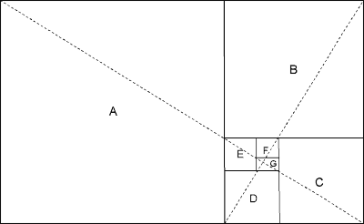
Figura 3-6

Figura 3-7 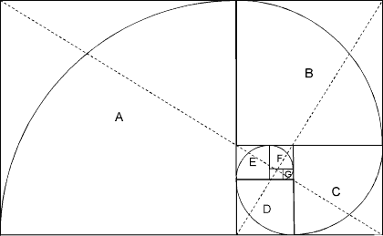

Las líneas de puntos, que están en la proporción de oro el uno al otro, en diagonal bisecan los rectángulos y señalan el centro teórico de los cuadrados que giran. De cerca de este punto central, podemos dibujar la espiral como mostrado en la Figura 3-7 uniendo los puntos de intersección para cada cuadrado de giro, por orden del tamaño creciente. Cuando los cuadrados giran interior y externo, su rastro de puntos de unión dan una Espiral de Oro. El mismo proceso, pero la utilización de una secuencia de triángulos que giran, también puede ser usado para construir una Espiral de Oro.

En cualquier punto en la evolución de la Espiral de Oro, la proporción de la longitud del arco a su diámetro es 1,618. El diámetro y el radio, por su parte, están relacionados por 1,618 con el diámetro y radio 90 ° lejos, como ilustrado en la Figura 3-8.
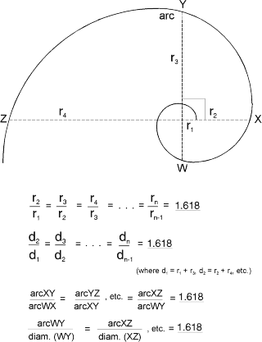

La Espiral de Oro, que es un tipo de logarítmico o la espiral de equiangular, no tiene ningunos límites y es una forma constante. Desde cualquier punto en la espiral, uno puede viajar infinitamente en la dirección externa o al interior. El centro nunca es encontrado, y el alcance externo es ilimitado. El corazón de una espiral logarítmica vista por un microscopio tendría la misma mirada que su alcance perceptible más amplio de años luz lejos. Como David Bergamini, que escribe para Matemáticas (en la serie de Biblioteca de Ciencia de los Libros de Vida de tiempo).

Precisamente, la cola de las curvas de un cometa lejos del sol en un espiral logarítmico. La araña del epeira hace girar su tela en un espiral logarítmico. Las bacterias crecen en una tarifa de aceleración que se pueda trazar a lo largo de un espiral logarítmico. Meteoritos, cuando rompen la superficie de la tierra, depresiones de la causa que corresponden a un espiral logarítmico. Los conos del pino, los caballos de mar, las cáscaras del caracol, las cáscaras del molusco, las ondas del océano, los ferns, los cuernos animales y el arreglo ment de curvas de la semilla en los girasoles y las margaritas todos forman espirales logarítmicos. Las nubes del huracán y las galaxias del espacio exterior remolinan en espirales logarítmicos. Incluso el dedo humano, que se compone de tres huesos en la sección de oro, y una a otros, toma la forma espiral de la hoja del poinsettia que muere cuando está encrespado. En el cuadro 3-9, vemos una reflexión de esta influencia cósmica en formas numerosas. Los Eons de los años del tiempo y de la luz del espacio separan el cono del pino y la galaxia que tuerce en espiral, pero el diseño es igual: un cociente 1.618, quizás la ley primaria gobernando fenómenos naturales dinámicos. Así, el espiral de oro se separa antes de nosotros en la forma simbólica como una de los diseños magníficos, de la imagen de la vida en la extensión sin fin y de la contracción de la naturaleza, una ley estática que gobierna un proceso dinámico, dentro y fuera sostenida por 1,618 el cociente, el medio de oro.

LECCIÓN 18 EL SENTIDO DEL PHI

El valor de este fenómeno ubicuo era entendido profundamente y profundo apreciado por las intelectos más grandes de todas las edades. La historia abunda con ejemplos de los hombres excepcionalmente doctos que llevaron a cabo una fascinación especial para esta formulación matemática. Pythagoras eligió la estrella cinco, en la cual cada segmento está en cociente de oro al segmento más pequeño siguiente, como el símbolo de su orden; el 17mo matemático celebrado Jacob Bernoulli, hizo el espiral de oro grabar al agua fuerte en su headstone; Isaac Newton hizo el mismo espiral tallar en el cabecero de su cama (poseída hoy por la fundación de la gravedad, Boston nueva, NH). Los aficionados conocidos más tempranos eran los arquitectos de la pirámide de Gizeh en Egipto, que registró el conocimiento de la phi en su construcción hace casi 5000 años. Los ingenieros egipcios incorporaron consciente el cociente de oro en la gran pirámide dando a sus caras una altura de la cuesta igual a la mitad de 1.618 veces de su base, de modo que la altura vertical de la pirámide sea al mismo tiempo la raíz cuadrada base de 1.618 veces de la mitad de su. Según Peter Tompkins, el autor de secretos de la gran pirámide (Harper y Row, 1971), “esta relación demuestra el informe de Herodotus para estar de hecho correcto, en que el cuadrado de la altura de la pirámide es Öf x Öf = f, y las áreas de la cara 1 x f = F.” además, con estas proporciones, los científicos egipcios (al parecer para construir un modelo de la escala del hemisferio norteño) utilizaron el pi y la phi en un acercamiento sofisticaron tan matemáticamente que logró la hazaña de ajustar el círculo, y de cubicar la esfera (es decir, haciéndolos de área y de volumen iguales), una hazaña cuáles no eran duplicado para bien sobre cuatro mil años.

Mientras que la mención mera de la gran pirámide puede servir como invitación grabada al escepticismo (quizás por buena razón), tener presente que su forma refleja la misma fascinación llevada a cabo por los pilares del pensamiento científico, matemático, artístico y filosófico occidental, incluyendo Platón, Pythagoras, Bernoulli, Kepler, DaVinci y neutonio. Los que diseñaron y construyeron la pirámide eran además científicos, astrónomos, matemáticos, e ingenieros, demostrables brillantes. Desearon claramente engarzar por milenios el cociente de oro como algo de importancia transcendental. Que tal calibre de la gente, que fue ensamblada más adelante por algo de las mentes más grandes de Grecia y de la aclaración en su fascinación para este cociente, emprendió esta tarea en sí mismo es importante. En cuanto al porqué, todos nosotros tenemos esa conjetura de algunos autores. Con todo esa conjetura, al menos obtusa, curiosamente pertenece a nuestras propias observaciones. Se ha conjeturado que la gran pirámide, porque los siglos después de que fuera construida, fueron utilizados como templo de la iniciación para las que se probaron dignos de entender los grandes secretos universales. Solamente los que podrían levantarse sobre la aceptación cruda de cosas, mientras que parecían descubrir cuáles, en actualidad, estaban, podrían ser mandados en “los misterios,” es decir, las verdades complejas de la orden y del crecimiento eternos. ¿Tales “misterios” incluyeron phi? Tompkins explica, “los egipcios pharaonic, dice a Schwaller de Lubicz, considerado phi no como número, sino como un símbolo de la función creativa, o de la reproducción en una serie sin fin. A ellos representó “el fuego de la vida, la acción masculina de la esperma, las insignias [referidas adentro] el evangelio de St. Juan. ” “Las insignias, una palabra griega, fueron definidas vario por Heraclitus y los filósofos pagan, judíos y cristianos subsecuentes como significar la orden racional del universo, una ley natural inmanente, una fuerza viva-que daba ocultada dentro de cosas, la fuerza estructural universal que gobernaba y que impregnaba el mundo.

Considerar al leer tales descripciones profundas con todo vagas que esta gente no podría claramente ver lo que ella detectó. Ella no tenía gráficos y el principio de la onda para hacer la estructura de crecimiento de la naturaleza, y lo hacía lo mejor que ella podría describir un principio de organización que ella discernió como formar el mundo natural. ¿Si estos filósofos antiguos tenían la razón de que una fuerza estructural universal gobierna e impregna el mundo, no debe gobernar e impregnar el mundo del hombre? ¿Si las formas a través del universo, incluyendo el cuerpo del hombre, el cerebro y la DNA, reflejan la forma de phi, pudieron hacer las actividades del hombre y reflejarlas también? ¿Si la phi es la vida y fuerza en el universo, puede ser que sea el impulso detrás del progreso en la capacidad productiva del hombre? ¿Si la phi es un símbolo de la función creativa, puede ser que gobierne la actividad creativa del hombre? ¿Si el progreso del hombre se basa sobre la producción y la reproducción “en una serie sin fin,” no es razonable que tal progreso tiene la forma que tuerce en espiral de phi, y que esta forma es perceptible en el movimiento de la valuación de su capacidad productiva, es decir, la bolsa? Apenas pues los egipcios iniciados aprendieron las verdades ocultadas de la orden y del crecimiento en el universo detrás de la aleatoriedad y del caos evidentes (algo que la “teoría moderna del caos” finalmente ha vuelto a descubrir en los años 80), así que la bolsa, en nuestra opinión, puede ser entendida correctamente bien, para lo que aparece crudo esta sobre todo la consideración precipitada. La bolsa no es un lío al azar, sin forma que reacciona a los acontecimientos actuales de las noticias, sino una grabación notable exacta de la estructura formal del progreso del hombre.

Comparar este concepto con las palabras de Guillermo Kingsland del astrónomo en la gran pirámide de hecho y en teoría que la astronomía/la astrología egipcias era “una ciencia profunda esotérica conectada con los grandes ciclos de la evolución del hombre.” El principio de la onda explica los grandes ciclos de la evolución del hombre, y revela cómo y porqué revelan y como lo hacen. Por otra parte, abarca también como las escalas macro, que se basan sobre un principio paradójico del dinamismo y de la variación dentro de una forma inalterada.

Esto es la forma que da la estructura y la unidad al universo. Nada en la naturaleza sugiere que la vida sea desordenada o uniforme. La palabra "universo" significa "una orden." Si la vida tiene la forma, entonces no debemos rechazar la probabilidad que el progreso humano, que es parte de la realidad de la vida, también tiene el orden y la forma. Por la extensión, la bolsa, que valora la empresa productiva del hombre, tendrá la orden y la forma también. Todos los acercamientos técnicos al entendimiento de la bolsa dependen del principio básico de orden y forma. La teoría de Elliott, sin embargo, va más allá de todos los otros. Esto postula que no importa lo pequeño o grande la forma, el diseño básico permanece la constante.

Elliott, en su segunda monografía, utilizó la ley de la naturaleza del título el secreto del universo preferentemente “al principio de la onda,” y aplicado a todas las clases de actividad humana. Elliott pudo haber entrado demasiado lejos en decir que el principio de la onda era el secreto del universo, mientras que la naturaleza parece haber creado formas y procesos numerosos, no apenas un diseño simple. Sin embargo, algunos de los científicos más grandes de la historia, mencionado anterior, habrían convenido probablemente con la formulación de Elliott. En el mínimo, es creíble decir que el principio de la onda es uno de los secretos más importantes del universo. Incluso esta demanda grandiosa puede aparecer al principio, ser solamente tanto charla alta a los inversionistas práctico-importados, y absolutamente tan comprensibles. La naturaleza magnífica del concepto estira la imaginación y confunde lo intelecto, mientras que su aplicabilidad es hasta ahora confusa. ¿Primero nosotros debemos pedir, podemos ambos teorizar y observar que hay de hecho un principio que funciona encendida la misma base matemática en los cielos y la tierra que se hace en la bolsa?

La respuesta es sí. La bolsa hace que la misma base matemática como los haga estos fenómenos naturales. El concepto Elliott idealizado de la progresión de la bolsa es una base excelente para construir la Espiral de Oro, cuando la Figura 3-10 ilustra con una aproximación áspera. En esta construcción, la cumbre de cada onda sucesiva del grado más alto es el punto de toque de la extensión logarítmica.

Este resultado es posible porque en cada grado de la actividad de bolsa, un mercado alcista se subdivide en cinco ondas, y un mercado bajista se subdivide en tres ondas, dándonos la 5-3 relación que es la base matemática del Principio de Onda Elliott. Podemos generar la secuencia Fibonacci completa, cuando primero hicimos en la Figura 1-4, usando el concepto de Elliott de la progresión del mercado. Si comenzamos con la expresión más simple del concepto de una oscilación bajista, conseguimos una decadencia de línea recta. Una oscilación alcista, en su forma más simple, es un avance de línea recta. Un ciclo completo es dos líneas. En el siguiente grado de la complejidad, los números correspondientes son 3, 5 y 8. Como ilustrado en la Figura 3-11, esta secuencia puede ser tomada a la infinidad.

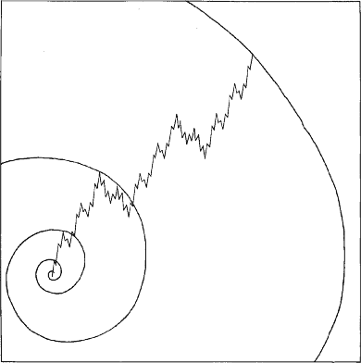
Figuras 3-10 y 3-11
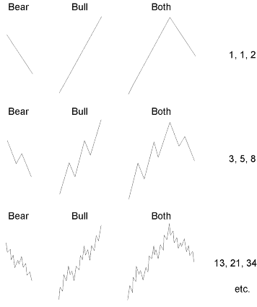

LECCIÓN 19 PHI Y LA BOLSA

Los patrones de la bolsa son repetidores, (y utilizar el fractal, es terminología de hoy) ése es el mismo patrón básico del movimiento que demuestra para ondas mayores y ondas de menor importancia, usando diagramas cada hora, demuestran las figuras para arriba hasta el Superciclo, lo mismo que usando diagramas anuales. Cuadros 3-12 y 3-13 cartas de la demostración, que refleja las fluctuaciones cada hora en el Dow sobre un período de diez días del 25 de junio al 10 de julio de 1962 y la otra un diagrama anual del índice de S&P 500 a partir de 1932 a 1978 (cortesía del semanario financiero general de los medios). Ambos diagramas indican patrones similares del movimiento a pesar de una diferencia en la duración de sobre 1500 a 1. La formulación a largo plazo es desplegar la onda V de los 1974 no ha funcionado su curso completo, pero hasta la fecha el patrón está a lo largo de las líneas paralelas a la carta cada hora. ¿Por qué? Porque en la bolsa, la forma no es un esclavo al elemento del tiempo. Bajo reglas de Elliott, ambos diagramas a corto y largo plazo reflejan una relación 5-3 que se pueda alinear con la forma que refleja las características de la secuencia de Fibonacci de números. Esta verdad sugiere el eso colectivamente, las emociones del hombre, en su expresión, se afina a esta ley de la naturaleza matemática.

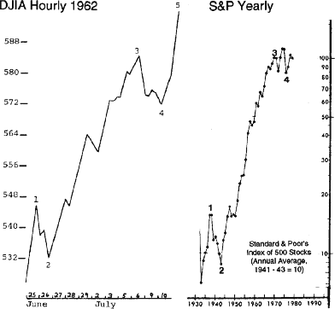
Figuras 3-12 y 3-13.

Ahora compare las formaciones mostradas en las Figuras 3-14 y 3-15. Cada una ilustra la ley natural de la Espiral de Oro interiormente dirigida, y es gobernado por la proporción Fibonacci. Cada onda está relacionada con la onda anterior por 0,618. De hecho, las distancias en términos de puntos de Dow, ellos mismos reflejan matemáticas Fibonacci. En la Figura 3-14, mostrando a la 1930-1942 secuencia, las oscilaciones de mercado, cubren aproximadamente 260, 160, 100, 60, y 38 puntos respectivamente, estrechamente pareciéndose a la lista que disminuye de proporciones Fibonacci: 2,618, 1,618, 1,00, 0,618 y 0,382.

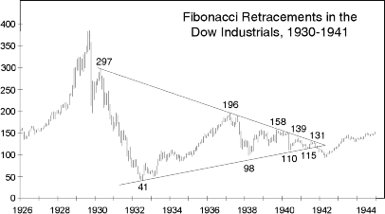
Figura 3-14 y 3-15

Comenzando con la onda X en la corrección ascendente 1977 mostrada en la Figura 3-15, las oscilaciones son casi exactamente 55 puntos (onda X), 34 puntos ( un por C), 21 puntos (onda d), 13 puntos ( de e) y 8 puntos (onda b de e), la secuencia Fibonacci en sí mismo. La ganancia neta total desde el principio hasta el final es 13 puntos, y el ápice del triángulo exactamente en el nivel del principio de la corrección en 930, que es también el nivel del pico de lo que refleja subsecuente en junio. Si uno toma el número actual de puntos en las ondas como coincidencia o parte del diseño, uno puede estar seguro que la manifestación de precisión en la constante 0,618 proporción entre cada onda sucesiva no es la coincidencia. Las lecciones 20 a 25 y 30 se explicarán considerablemente en el aspecto de la proporción Fibonacci en modelos de mercado.

Matemáticas de Fibonacci en la Estructura del Principio de Onda.

Incluso la complejidad estructural de formas de Onda Elliott refleja la secuencia Fibonacci. Hay 1 forma básica: la cinco secuencia de onda. Hay 2 modos de ondas alcistas y bajistas: alcista (que subdividen en la clase cardinal de ondas, numeradas) y correctivo (que subdividen en la clase de ondas deletreadas). Hay 3 órdenes de modelos simples de ondas: el cincos, treses, y triángulos (que tienen características tanto de cincos como de tres). Hay 5 familias de modelos simples: impulso, triángulo diagonal, zigzag, y triángulo. Hay 13 variaciones de modelos simples: el impulso, terminando la diagonal, la diagonal principal, el zigzag, dobla el zigzag, el zigzag triple, ampliado regular, triángulo contracto, el triángulo bajista, el triángulo alcista y el triángulo abierto.

El modo correctivo tiene dos grupos, simples y combinados, trayendo al número total de grupos a 3. Hay 2 órdenes de combinaciones correctivas (doble corrección y corrección triple), trayendo al número total de órdenes a 5. Permitiendo sólo a un triángulo por combinación y un zigzag por combinación (como requerido), hay 8 familias de combinaciones correctivas en total: zig/plana, zig/tri., plana/tri., zig/plana/plana, zig/plana/tri., y plana/plana/tri., que trae el número total de familias a 13. El número total de modelos simples y familias de combinación es 21.

La figura 3-16 es una pintura de este árbol de desarrollo de la complejidad. El listado de permutaciones de aquellas combinaciones, o variaciones adicionales de la importancia menor dentro de ondas, si alguna, es ampliada, qué caminos alternación están tomando, si un impulso hace o no un triángulo diagonal, qué tipos de triángulos están en cada una de las combinaciones, etc., puede servir para guardar esta progresión.

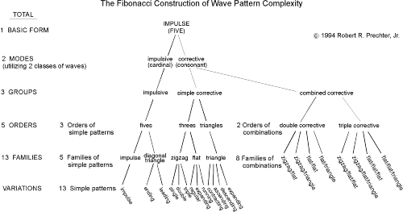
Figura 3-16

Puede haber un elemento de invención en este proceso de pedido, cuando uno puede concebir algunas variaciones posibles en la clasificación aceptable. De todos modos, que un principio sobre Fibonacci parezca reflexionar Fibonacci es digno de un poco de reflexión.

Phi y Crecimiento Aditivo.

Pues demostraremos en las lecciones subsecuentes, como la forma de acción del mercado se demuestra en varias ocasiones para ser gobernado por el cociente de oro, y los números uniformes de Fibonacci aparecen en estadística del mercado más a menudo que la ocasión mera permitiría. Sin embargo, es crucial entender que mientras que se numera para hacer tener peso teórico en el concepto magnífico del principio de la onda, él es el cociente que es la llave fundamental a las estructuras de crecimiento de este tipo. Aunque se precisa raramente en la literatura, el cociente de Fibonacci resulta de este tipo de secuencia aditiva no importa qué dos números comienzan la secuencia. La secuencia de Fibonacci es la secuencia aditiva básica de su tipo puesto que comienza con el número “1” (véase el cuadro 3-17), que es el punto de partida del crecimiento matemático. Sin embargo, podemos también tomar cualquier dos números aleatoriamente seleccionados, tal como 17 y 352, y los agregamos para producir un tercero, continuando en que manera produciendo números adicionales. Mientras que progresa esta secuencia, el cociente entre los términos adyacentes en la secuencia se acerca siempre a la phi del límite muy rápidamente. Esta relación llega a ser obvia para el momento en que se produzca el octavo término (véase el cuadro 3-18). Así, mientras que los números específicos que componen la secuencia de Fibonacci reflejan la progresión ideal de ondas en mercados, el cociente de Fibonacci es una ley fundamental de la progresión geométrica en la cual dos unidades precedentes se suman para crear el siguiente. Éso es porqué este cociente gobierna muchas relaciones en series de los datos referente a fenómenos naturales del crecimiento y decaimiento, extensión y contracción, y subidas y bajadas.

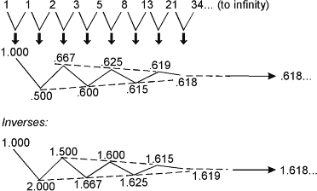
Figuras 3-17 y 3-18

En su sentido más amplio, el principio de la onda de Elliott propone que la misma ley que forma criaturas y galaxias vivas es inherente en las actividades de hombres en masa. El principio de la onda de Elliott demuestra claramente en el mercado porque la bolsa es el reflector más fino de la psicología total en el mundo. Es una grabación casi perfecta de los estados psicologicos sociales del hombre, y las tendencias, que producen la valuación que fluctúa de su propia empresa productiva, haciéndolo manifiestan sus patrones muy verdaderos del progreso y regreso. Qué el principio de la onda dice es que el progreso de la humanidad (de cuál es una valuación la bolsa popular determinada) no ocurre en una línea recta, no ocurre aleatoriamente. El progreso toma una forma en “tres pasos adelante, dos pasos para detrás” forma, una forma que la naturaleza prefiera. En nuestra opinión, los paralelos principio en medio y de la onda y otros fenómenos naturales son demasiado grandes. En el equilibrio de probabilidades, hemos venido a la conclusión que hay un principio por todas partes y que presentamos, dando forma a los asuntos sociales, y que Einstein sabía lo que él hablaba cuando él dijo, “dios no juega a los dados con el universo.” La bolsa no es ninguna excepción, pues el comportamiento total se liga innegable a una ley que pueda ser estudiada y ser definida. La manera más breve de expresar este principio es una declaración matemática simple: el cociente 1,618.

El Desiderata, por el poeta Max Ehrmann, lee, "Usted es un niño del Universo, no menos que los árboles y las estrellas; usted tiene un derecho de estar aquí. Y si usted está, sin duda el Universo se despliega como este debería. ¿" Orden en la vida? Sí. ¿Orden en la bolsa? Por lo visto.

LECCIÓN 20

En 1939, la revista Mundial Financiera, publicó doce artículos que R.N. Elliott autorizó. "el Principio de Onda." La nota del editor original, en la introducción a los artículos, declaró lo siguiente:

Durante los siete u ocho años pasados, editores de revistas financieras y organizaciones de inversión en el campo consultivo han inundado "con sistemas" todos los periódicos, para los cuales sus defensores han reclamado la gran exactitud en el pronóstico de los movimientos de bolsa. Algunos de ellos eran validos durante un tiempo corto. Es obvio que los otros no tenían ningún valor en absoluto. Todos han sido considerados por el Mundo Financiero como inoperantes. Pero después de la investigación de Sr. R.N. Elliott El Principio de Onda , el Mundo Financiero se ha convencido que una serie de artículos de este sujeto serían interesantes e instructivos para sus lectores. El Principio de Onda como un instrumento de funcionamiento en el pronóstico de mercado, se cree que esto debería ser al menos un control útil sobre conclusiones basadas en consideraciones económicas.

Los Redactores del Mundo Financiero.

En el resto de este curso, invertimos el procedimiento sugerido de los redactores y sostenemos que pueden pensar en consideraciones económicas como un instrumento auxiliar en pronósticos de mercado. Y usar como herramienta de trabajo siempre el Principio de Onda Elliott.

Ratio de análisis.

El análisis es la evaluación de la relación proporcionada, a tiempo y amplitud, de una onda. En el exigente funcionamiento de la Proporción de Oro en las cinco y tres ondas del movimiento del ciclo de bolsa, uno podría esperar que en la finalización de cualquier fase alcista, la corrección siguiente sería tres y cinco de la subida anterior, tanto en tiempo como en amplitud. Tal simplicidad es rara vez vista. Sin embargo, la tendencia subyacente del mercado para conformarse la relación por la Proporción de Oro está siempre presente, y las ayudas generan el derecho y buscan cada onda.

El estudio de relaciones de amplitud de onda en la bolsa, a menudo puede conducir a tales descubrimientos alarmantes, que algunos practicantes de Onda Elliott se han hecho casi obsesivos sobre su importancia. Aunque las proporciones de tiempo Fibonacci sean mucho menos comunes, los años para trazar los promedios han convencido a los autores que la amplitud, (mesurada aritméticamente, o en términos de porcentaje) de prácticamente cada onda, está relacionada con la amplitud de una onda adyacente, alterna y/o componente por una de las proporciones entre números de Fibonacci. Sin embargo, procuraremos presentar pruebas y dejarle que gane su propio mérito.

La primera evidencia que encontramos del uso del tiempo y los cocientes de la amplitud en la bolsa vienen de, todas las fuentes convenientes, los trabajos del gran teórico del Dow, Roberto Rhea. En 1936, Rhea, en su libro la historia de los promedios, recopilaba un resumen consolidado de los datos del mercado que cubren nueve mercados alcistas de la teoría del Dow y nueve mercados bajistas, que atraviesan treinta y seis períodos de año a partir de 1896 a 1932. Él tenía esto que decir sobre porqué él, sentía que era necesario presentar los datos a pesar de que no hay uso para él inmediatamente:

Si [esta revisión de los promedios] ha contribuido algo al total de la suma de la historia financiera, me siento seguro que los datos estadísticos presentados ahorraran, a otros estudiantes muchos meses del trabajo.... Por consiguiente, me pareció lo mejor registrar todos los datos estadísticos que habíamos coleccionado, simplemente por que la parte del preció puede ser útil.... Las figuras presentadas bajo este título probablemente tienen poco valor como un factor en la estimación del grado probable de futuros movimientos; sin embargo, como parte de un estudio general de los promedios, el tratamiento es digno de la consideración de las medias móviles.

Una de las observaciones era ésta:

Los equilibrios de la tabulación mostrada encima, (consideración sólo el promedio industrial) muestran que el nuevo alza, y los mercados bajistas cubiertos en esta revisión ampliaron más de 13 y 115 días naturales. Los mercados alcistas estaban en el progreso 8,143 días, mientras el restante 4,972 días estaba en mercados bajistas. La relación entre estas figuras tienden a mostrar que los mercados bajistas dirigen el 0,61.1 por ciento del tiempo requerido durante períodos de alza.

Y finalmente.

La columna 1 demuestra la suma de todos los movimientos primarios en cada mercado alcista o bajista. Es obvio que tal figura es considerablemente mayor que la diferencia neta entre las figuras más altas y más bajas, de cualquier mercado alcista. Por ejemplo, el mercado alcista discutido en el capítulo II a comenzado, (para los Industrials) en 29.64 y terminado en 76.04, y la diferencia, o el avance neto, era 46.40 puntos. Ahora este avance fue efectuado en cuatro oscilaciones primarios de 14.44, 17.33, 18.97, y 24.48 puntos respectivamente. La suma de éstos avanza es 75.22, que es la figura demostrada en la columna 1. Si el avance neto, 46.40, se divide en la suma de avances, 75,22, el resultado es 1,621, que da los por cientos demostrados en la columna 1. Asuma que dos inversionistas eran infalibles en sus operaciones de mercado, y que acciones compradas en el punto bajo del mercado alcista y los retuvieron hasta el día alto de aquel mercado antes de la venta. su ganancia es el 100 por ciento. Ahora asuma que el otro inversionista compró en el fondo, vendido en lo alto de cada oscilación primaria, y desempeñó las mismas reservas en el fondo de cada reacción secundaria, su ganancia sería 162.1, comparado con el 100 realizada por el primer inversionista. Así el total de reacciones secundarias recordó el 62.1 por ciento del avance neto. [El énfasis añadió.]

Entonces en 1936 Robert Rhea descubrió, sin saber que la proporción Fibonacci y su función que se relaciona con fases alcistas, tanto en tiempo como en amplitud. Por suerte, él sintió que había valor en la presentación de datos, que no tenían ninguna utilidad práctica inmediata, pero podría ser útil en alguna futura fecha. Del mismo modo, sentimos que hay mucho para aprender en el frente de proporción y nuestra introducción, que simplemente rasguña la superficie, podría ser valioso en la conducción, de algún futuro analista a contestar preguntas que no hemos pensado hasta ahora.

El análisis de proporción ha revelado varias relaciones de precios precisas, que ocurren a menudo entre ondas. Hay dos categorías de relaciones: retrocesos y múltiplos.

De vez en cuando, una corrección recuerda un porcentaje Fibonacci de la onda precedente. Como ilustrado en la Figura 4-1, las correcciones agudas tienden más a menudo a recortar el 61,8 % o el 50 % de la onda anterior, en particular cuando ellos ocurren como la onda 2 de una onda de impulso, onda B de un zigzag más grande, u onda X en zigzag múltiple. Las correcciones laterales tienden más a menudo a recorrer el 38,2 % de la onda de impulso anterior, en particular cuando ellos ocurren en la onda 4 como lo mostrado en la Figura 4-2.
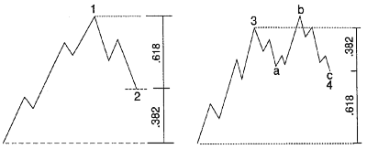
Figura 4-1 Figura 4-2

Los retrocesos vienen en todos los tamaños. Los cocientes demostrados en cuadros 4-1 y 4-2 son simplemente tendencias, con todo aquí es adonde la mayoría de los analistas ponen un foco excesivo porque medir los retrocesos no es fácil. Más exacto y confiable, sin embargo, son las relaciones entre las ondas alternas, o las longitudes que se revelan en la misma dirección, según lo explicado en la sección siguiente.

LECCIÓN 21 MULTIPLOS DE ONDAS CORRECTIVAS.

La lección 12 mencionó que cuando la onda 3 es ampliada, las ondas 1 y 5 tienden hacia la igualdad o una 0,618 de relación, como ilustrado en la Figura 4-3. Realmente, tres ondas de impulso tienden a estar relacionadas por matemáticas Fibonacci, o por la igualdad, 1,618 o 2,618 (cuyos inversos son 0,618 y 0,382). Estas relaciones de onda de impulso por lo general ocurren en términos de porcentaje. Por ejemplo, onda 1 a partir de 1932 hasta 1937 gano el 371,6 %, mientras la onda III a partir de 1942 hasta 1966 ganó el 971,7 %, o 2,618 veces. Se requiere una escala semilogaritmica que revele estas relaciones. Por supuesto, en pequeños grados y aritmética el porcentaje de la escala de precios esencialmente de el mismo resultado, de modo que el número de puntos en cada onda de impulso revele los mismos múltiplos.

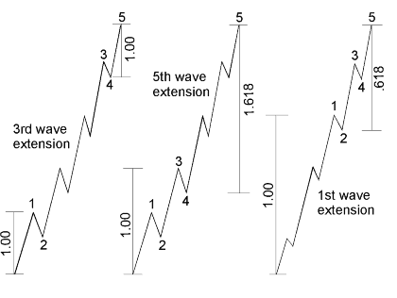
Figuras 4-3 4-4 4-5

Otro desarrollo típico consiste en que la onda 5 la longitud está a veces relacionada por la proporción Fibonacci con la longitud de onda 1 y la onda 3, como ilustrado en la Figura 4-4, que ilustra el punto con una quinta onda ampliada. 0,382 y 0,618 estas relaciones ocurren cuando la onda cinco no es ampliada. En aquellos casos raros cuando la onda 1 es ampliada, la onda 2 subdivide la onda de impulso entera en la Sección de Oro, como lo mostrado en la Figura 4-5.

Como una generalización que subsume algunas observaciones que hemos hecho, a menos que la onda 1 sea ampliada, la onda 4 a menudo divide la escala de precios de una onda de impulso en la Sección de Oro. En tales casos, la parte última es 0,382 de la distancia total cuando la onda 5 no es ampliada, como en la Figura 4-6, y 0,618 cuando es, como mostrado en la Figura 4-7. Esta pauta sale algunas veces en el punto exacto dentro de la onda 4 que efectúa la subdivisión en varías. Esto puede ser su principio, o final o punto de contratendencia extremo. Así, esto provee, según las circunstancias, dos o tres objetivos estrechamente relacionados con el final de la onda 5.

La pauta explica por qué el objetivo para un retroceso después de quinta onda, a menudo es doblemente indicado hacia el final de la cuarta onda precedente y retrocede 0,382.

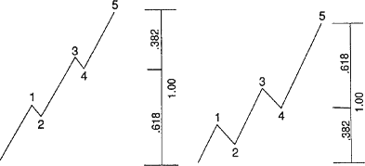
Figura 4-6 Figura 4-7

En un zigzag, la longitud de la onda C, es por lo general igual a aquella de la onda A, como mostrado en la Figura 4-8, aunque esto sea bastante comúnmente 1,618 o 0,618 a veces la longitud de la onda A. Esta misma relación se aplica a un segundo zigzag con relación al primero en un doble modelo de zigzag, como mostrado en la Figura 4-9.

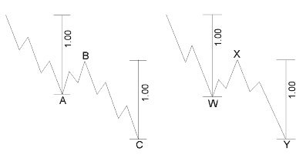
Figura 4-8 Figura 4-9

En una corrección plana regular, las ondas A, B y C son, por supuesto, aproximadamente iguales, como en la Figura 4-10. En una corrección plana ampliada, la onda C es a menudo 1,618 veces la longitud de la onda A. A veces la onda C terminará más allá del final de la onda en 0,618 veces la longitud de la onda A. Ambos de estas tendencias son ilustradas en la Figura 4-11. En casos raros, la onda C es 2,618 veces la longitud de la onda A. La Onda B en un movimiento ampliado es a veces 1,236 o 1,382 veces la longitud de la onda A.

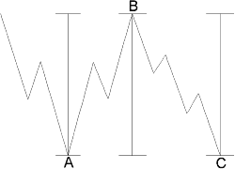
Figura 4-10

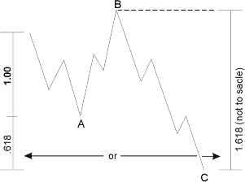
Figura 4-11

En un triángulo, hemos encontrado que al menos dos de las ondas alternas están típicamente relacionadas con la otra por 0,618. Es decir, en una contracción, ascensión o bajada del triángulo, onda e = 0,618c, onda c = 0,618a, u onda d = 0,618b. En un triángulo creciente, el múltiplo es 1,618. En casos raros, las ondas adyacentes están relacionadas por estas proporciones.

En correcciones dobles y triples, están a veces relacionados con la otra por la igualdad o, en particular si una de las tres es un triángulo, por 0,618.

Finalmente, la onda 4 en una escala de precios que tiene una igualdad o la relación Fibonacci a su onda correspondiente 2. Como con las ondas de impulso, estas relaciones por lo general, ocurren en términos de porcentaje.

LECCIÓN 22 ANALISIS DE PROPORCION APLICADA

El Elliott mismo, unos años después del libro del Ñandú, era el primero en realizar la aplicabilidad del análisis de proporción. Él notó que el número de puntos de DJIA entre 1921 y 1926, entre la primera y terceras ondas, era el 0,61.8 % del número de puntos, en la quinta onda a partir de 1926 hasta 1928 (1928 en la cumbre ortodoxa del mercado alcista según Elliott). Exactamente la misma relación ocurrió otra vez, en las cinco ondas a partir de 1932 hasta 1937.

A Hamilton Bolton, en el Suplemento de Onda Elliott 1957 al Analista de Abono Bancario, dio este pronóstico de precio basado en expectativas del comportamiento de onda típica:

La central eléctrica si el mercado se consolida para otro año o a lo largo de líneas ortodoxas, nos parece, que ofrecerá la probabilidad que la Primaria V podría ser completamente sensacional, tomando el DJIA a 1000 o más, a principios de los años 1960 en una onda de gran especulación.

En el Principio de Onda Elliott, una Valoración Crítica, que reflexiona sobre ejemplos citados por Elliott, Bolton a declarado.

Si el mercado de 1949 hasta ahora se adhiere a esta fórmula, entonces el avance a partir de 1949 hasta 1956 (361 puntos en el DJIA) debería ser completado con 583 puntos (el 161,8 % de 361 puntos) han sido añadidos al 1957 416, o un total de 999 DJIA. O bien, 361 más de 416 pedirían 777 en el DJIA.

Más adelante, cuando Bolton escribió el suplemento 1964 de la onda de Elliott, él concluyó.

Ya que estamos ahora bien por delante del 777 nivel, parece como si 1000 en los promedios podría ser nuestro siguiente objetivo.

El año 1966 demostró que aquellas declaraciones serian la predicción más exacta en la historia de la bolsa, cuando a las 15h00 la lectura el 9 de febrero registró una altura en 995.82 (el alto "del día" era 1001.11). Seis años antes del acontecimiento, Bolton lo había predicho correcto con una diferencia de 3.18 puntos del DJIA, menos de un tercio del error del uno por ciento.

A pesar de este augurio notable de Bolton, aquel análisis de forma de onda debe tener prioridad sobre las implicaciones, de las relaciones proporcionadas de ondas en una secuencia. En efecto, emprendiendo un análisis de proporción, es esencial que uno entienda y aplique el método de Elliott, que cuentan y etiquetan y tratan de determinar de cuantos puntos las medidas deberían ser hechas en primer lugar. Las proporciones entre longitudes basadas en niveles determinados, del modelo ortodoxos son confiables; a aquellos extremos de precios ortodoxos generalmente.

Los autores mismos han usado el análisis de proporción, a menudo con el éxito satisfactorio. A.J. se quedo convencida de su capacidad de reconocer puntos decisivos, agarrada "la crisis cubana" bajo en octubre de 1962 la hora que esto ocurrió y telegrafiar su conclusión a Hamilton Bolton en Grecia. Entonces, en 1970, en un suplemento al Analista de Abono Bancario, él determinó que el mercado bajista bajo para la corrección de onda de ciclo, el progreso ocurriría probablemente en un nivel 0,618 veces la distancia de 1966-67. Cuatro años más tarde, la lectura por hora del DJIA en diciembre de 1974 en el bajo exacto era 572.20, de la subida explosiva, y esta bajada ocurrió en 1975-76.

El análisis de proporción tiene el valor en grados más pequeños también. En el verano 1976, en un informe publicado para Merill Lynch, Robert Prechter identificó la cuarta onda entonces en progreso como un triángulo creciente raro, y en octubre usó la 1,618 proporción para determinar la máxima bajada para el modelo de ocho mes era 922 en el Dow. La bajada ocurrió cinco semanas más tarde en 920.63 en 11:00 el 11 de noviembre, lanzando la quinta onda del fin del año.

En octubre de 1977, cinco meses de antemano, Sr. Prechter calculó un nivel probable para el fondo principal 1978 como "744 o ligeramente mas bajo." El 1 de marzo de 1978, en 11:00, el Dow registró su bajo en exactamente 740.30. Un informe de continuación publicó dos semanas después de que el fondo reafirmó la importancia del 740 nivel, notando que:

Los 740 puntos marcan el punto en el cual la corrección 1977-78, en términos de Dow señala, son exactamente 0,618 veces la longitud de la subida entera del mercado alcista a partir de 1974 a 1976. Podemos indicar matemáticamente ese 1022 - (1022-572) 0,618 = 744 (o usar el ortodoxo el 31 de diciembre de 1005 - (1005-572) 0,618 = 737). En segundo lugar, las 740 áreas marcan el punto en el cual la corrección 1977-78 es exactamente 2,618 veces la longitud de la corrección precedente en 1975 a partir de julio a octubre, de modo que 1005 - (885-784) 2.618 = 742. Tercero, en relacionar con los componentes internos, encontramos que la longitud de la onda C = 2,618 veces la longitud de la onda A si la onda C basa en 746. Incluso los factores de la onda según lo investigado en la marca 740 del informe del abril de 1977 como nivel probable para una vuelta. En la cuenta de la onda está obligando el mercado a estabilizarse, en el nivel de blanco aceptable, pasado de Fibonacci bajo tesis del mercado alcista de la dimensión del ciclo se ha alcanzado en 740.30 el 1 de marzo. Es en tales veces que el mercado, en los términos de Elliott, deba “dar la vuelta o romperlas.”

Las tres cuartas partes de aquel informe son reproducidas aquí como Figuras 4-12 (con unas marcas suplementarias para condensar comentarios del texto), 4-13 y 4-14. Ellos ilustra la estructura de onda en el reciente bajo de la Primaria abajo al grado Minuette. Incluso en esta fecha temprana, 740.30 parece ser firmemente establecido como el bajo de la onda Primaria [2] en la onda de Ciclo V.

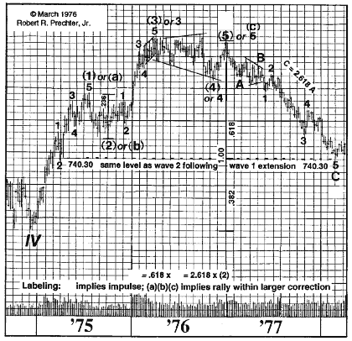

Figuras 4-12 y 4-13 y 4-14
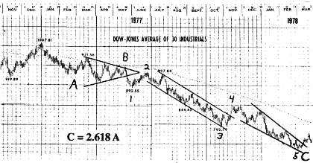

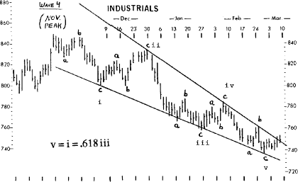

LECCIÓN 23 RELACIONES DE ONDAS MULTIPLES

Hemos encontrado que los objetivos de precios predeterminados son útiles en esto, si una inversión ocurre en aquel nivel y la cuenta de onda es aceptable, y si un punto doblemente significativo ha sido alcanzado. Cuando el mercado no hace caso de tal nivel usted es puesto en alarma para esperar que el siguiente nivel deliberado fuera conseguido. Cuando el siguiente nivel está a menudo a una buena distancia, esta puede ser una información muy valiosa. Además, los objetivos están basados sobre la cuenta de onda más satisfactoria. Así, si ellos no son encontrados o son excedidos por un margen significativo, en muchos casos usted será obligado en una manera oportuna a reconsiderar su cuenta preferida, e investigar que hacer entonces, y buscar otra interpretación más atractiva. Estas ayudas de acercamiento le guardan un paso por delante de sorpresas repugnantes. Esto es una idea buena de guardar todas las interpretaciones de onda razonables en mente, entonces usted puede usar el análisis de proporción para obtener pistas adicionales en encontrar cual es la vigente.

Relaciones múltiples de la onda.

Tenga presente que todos los grados de la tendencia siempre funcionan en el mercado al mismo tiempo. Por lo tanto, en cualquier momento dado el mercado será lleno de relaciones de proporción Fibonacci, todos ocurriendo con respecto a varios grados de onda desplegándose. Resulta que los futuros niveles que crean varias relaciones Fibonacci, tienen una mayor probabilidad de marcar una vuelta, que un nivel que no este dentro de Fibonacci.

Por ejemplo, si 0,618 de retroceso de una onda Primaria [1] por una onda Primaria [2] dan un objetivo particular, y dentro de ello, un 1,618 múltiplo de la onda Intermedia (a) en una corrección irregular da el mismo objetivo para la onda Intermedia (c), y dentro de esto, un 1,00 múltiplo de la onda Menor 1 da el mismo objetivo aún otra vez para la onda Menor 5, entonces usted tiene un argumento poderoso para esperar una vuelta, en aquel nivel de precios deliberado. La figura 4-15 ilustra este ejemplo.

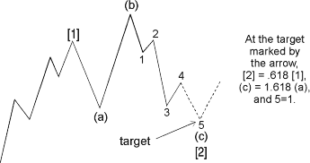
Figura 4-15

La figura 4-16 es una interpretación imaginaria de una onda Elliott razonablemente ideal, completa con el canal de tendencia paralelo. Ha sido creado como un ejemplo de como las proporciones están a menudo presentes en todas partes del mercado. En ello, el ocho asimiento de relaciones siguiente:

[2] = .618 x [1];
[4] = .382 x [3];
[5] = 1.618 x [1];
[5] = .618 x [0] → [3];
[2] = .618 x [4];
in [2], (a) = (b) = (c);
in [4], (a) = (c);
in [4], (b) = .236 x (a)

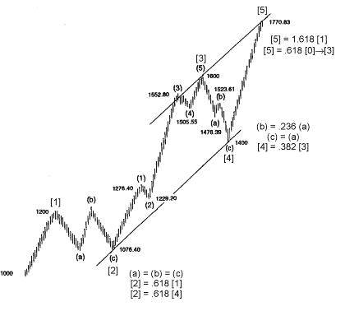
Figura 4-16

Si un método completo de análisis de cociente se podría resolver con éxito en temas básicos, el pronóstico con el principio de la onda de Elliott llegaría a ser más científico. Seguirá siendo siempre un ejercicio de la probabilidad, sin embargo, no certeza. Las leyes de la naturaleza que gobiernan la vida y crecimiento, aunque inmutables, sin embargo permiten una diversidad inmensa del resultado específico, y el mercado no es ninguna excepción. Todo que se puede decir sobre el análisis de cociente a este punto es ése, que compara las longitudes del precio de ondas, confirma con frecuencia, a menudo con la exactitud, la aplicabilidad a la bolsa de los cocientes encontrados en la secuencia de Fibonacci. Por ejemplo, que el avance remontara de diciembre de 1974 al julio de 1975 justo sobre 0,61.8% de la diapositiva alcista que precedía 1973-74. A pesar de la evidencia continua de la importancia del 0,618 cociente, sin embargo, nuestra confianza básica debe estar en forma, con análisis de cociente como reserva, o pauta a lo que vemos en los patrones del movimiento. El consejo de Bolton con respecto a análisis de cociente era, “lo mantiene simple.” La investigación puede alcanzar progreso adicional, pues el análisis de cociente todavía está en su infancia. Estamos esperanzados que los que trabajan con el problema del análisis de cociente, agregarán el material de mérito al acercamiento de Elliott.

LECCIÓN 24 UNA APLICACIÓN DE ONDAS MULTIPLES

Las lecciones 20 a 26 ponen varios caminos en una lista, que el conocimiento del acontecimiento, de la proporción Fibonacci, en modelos de mercado y puede ser usados en el pronóstico. Esta lección proporciona un ejemplo de como la proporción fue aplicada en una situación de mercado actual, en la Teoría de la Onda de Elliott, de Robert Prechter.

Acercándose al descubrimiento de relaciones matemáticas en los mercados, el Principio de Onda ofrece un hueco para apoyar el pie mental, para el pensador práctico. De ser estudiado con cuidado, esto puede satisfacer hasta al investigador más cínico. Un elemento del lado del Principio de Onda, es el reconocimiento que la proporción de Fibonacci, es uno de los gobernadores primarios, del movimiento de precios en los promedios de bolsa. La razón que un estudio de la proporción Fibonacci es tan irresistible, es que el 1,618:1 la proporción es la única relación de precios por lo cual la longitud de la onda más corta en la consideración es a la longitud de la onda más larga, cuando la longitud de la onda más larga es a la longitud de la distancia entera viajada por ambas ondas, así creando una integridad que se traba a la estructura de precios. Esta propiedad que condujo a matemáticos contemporáneos a doblar 1,618 "la Proporción de Oro."

El Principio de Onda está basado en pruebas empíricas, que condujeron a un modelo trabajador, y que posteriormente condujo a una teoría provisionalmente desarrollada. En una cáscara de nuez, la parte de la teoría que se aplica a la anticipación del acontecimiento de proporciones Fibonacci, en el mercado puede ser declarada en este camino:

a) El Principio de Onda describe el movimiento de mercados.

b) Los números de ondas en cada grado de la tendencia corresponden a la secuencia Fibonacci.

c) La proporción Fibonacci es el gobernador de la secuencia Fibonacci.

d) El cociente de Fibonacci tiene razón de ser evidente en el mercado.

En cuanto a la satisfacción que el Principio de la Onda describe el movimiento de mercados, un poco de esfuerzo debe ser gastado atacando los gráficos. El objetivo de esta lección es presentar simplemente pruebas, que la proporción Fibonacci se expresa bastante a menudo en los promedios para dejar claro que esto es en efecto o una fuerza gobernante, (no necesariamente la fuerza gobernante), en precios de mercado agregados.

Cuando los años han pasado ya que "el Análisis Económico" la sección de la Lección 31 fue escrito, el Principio de Onda ha demostrado dramáticamente su utilidad en el pronóstico de precios de obligación. Las tasas de interés, después de todo, son simplemente el precio de una materia importante: del dinero. Como un ejemplo específico del valor de la proporción Fibonacci, ofrecemos los extractos siguientes del Teórico de Onda Elliott durante un período de siete meses en 1983-84.

La teórica de la Onda de Elliott. Noviembre de 1983.

Ahora es el tiempo para intentar un pronóstico más preciso de precios de. La onda (a) en el futuro de diciembre dejó caer 11 puntos de ¾, entonces una onda (c) equivalente restando de la onda (b) pico en 73 ½ el mes pasado proyecta un objetivo de bajada de 0,61 ¾. Esto es también el caso, lo que alternan las ondas dentro de triángulos simétricos están por lo general relacionadas por 0,618. La A pasa a onda [B] se cayó 32 puntos. 32 x 0.618 = 19 puntos de ¾, que deberían ser una estimación buena para la longitud de la onda [D]. 19 ¾ señalan el pico de la onda [C] en 80 proyectan un objetivo de bajada de 60 ¼. Por lo tanto, los 60 ¼ - 61 área ¾ es el mejor punto para mirar para el fondo de la decadencia corriente. [Ver la Figura B-14.]

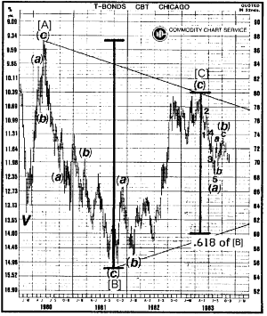
Figura B-14

El 3 de abril de 1984 [después (b) terminado en un triángulo]

El objetivo de bajada último ocurrirá probablemente más cerca del punto, en el cual la onda [D] es 0,618 veces mientras la onda [B], que ocurrió en junio de 1980 a septiembre de 1981 y viajó 32 puntos, la carta de continuación semanal. Así, si la onda [D] viajes 19 puntos de ¾, el contrato cercano debería profundizar en 0,60 ¼. En apoyo de este objetivo es la quinta onda (a), que indica que una decadencia de zigzag es vigente, de los máximos de mayo de 1983. Dentro de zigzags, las ondas "A" y "C" son típicamente de igual longitud. Base el contrato de junio, la onda (a) se cayó 11 puntos. 11 puntos del pico del triángulo en 70 ¾ proyectan 59 ¾, haciendo la 60 zona (o - ¼) un punto de apoyo fuerte y un objetivo potencial. Con un cálculo final, los empujes después de triángulos por lo general se caen aproximadamente la distancia de la parte más amplia del triángulo, (como hablábamos en la lección 8). Basado en [la Figura B-15], aquella distancia es 10 ½ los puntos, que restaron del pico de triángulo dan 60 ¼ como un objetivo.

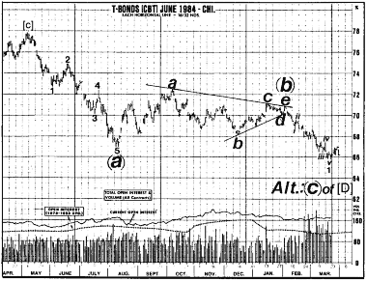
Figura B-15

El 4 de junio de 1984.

El acontecimiento más emocionante de 1984 es la resolución aparente de la decadencia de un año en precios de obligaciones. Los inversionistas fueron advertidos a aplazar hasta que las obligaciones alcanzaran el 59 ¾-60 ¼ del nivel. El 30 de mayo, el día que el nivel fue conseguido, rumores sobre el Banco de Illinois Continental, volaba el 1100 nivel en el Dow fue roto por la mañana, y las obligaciones de junio, entre la venta de pánico, hicieron bajada a 59 ½, sólo el toque del triángulo apoya la línea usada la carta el mes pasado. Esto paró en frío ahí mismo, y se cerró en 59 31/32, sólo 1/32 de un punto del centro exacto de nuestra zona objetivo. En los dos días y medio después de aquel bajón, las obligaciones han rebotado dos puntos en una inversión dramática.

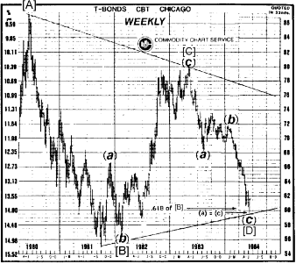
Figura B-16

El 11 de julio de 1984.

El fondo de la sicología de inversionista es muy provocativa, en un mercado de bonos importante [ver la Figura B-18]. De hecho, si este era la única medida seguí, las obligaciones son la compra. Los medios de noticias, que casi no hicieron caso de la subida de tasas de interés hasta mayo de 1984, han estado inundando las páginas de la prensa "con la tasa de interés más alta" de la historia. La mayor parte de éstos salieron, en la manera típica, después del bajo de mayo, que fue probado en junio. Durante segundas ondas, los inversionistas típicamente vuelven a vivir los miedos que salieron en el fondo actual, mientras el mercado demuestra un entendimiento, sosteniéndose encima del bajo anterior, que lo peor ha pasado. Las cinco semanas pasadas han demostrado este fenómeno vivamente.

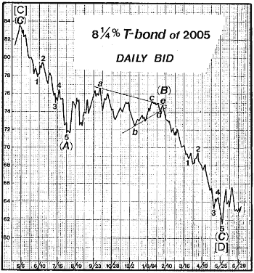
Figura B-18

El 11 de junio, el título de Wall Street Journal leyó, “movimiento de la Fed de apretar créditos, se espera durante el verano, por muchos economistas.” El 18 de junio, dos artículos completos, incluyendo una característica de la página delantera, se centraron en las perspectivas de tipos de interés más altos: Una “el no poder considerando la economía más fresca para prevenir subida adicional de tipos de interés este año,” y los “tipos de interés comienzan a enfriar la economía; Muchos analistas ven aumentos posteriores.” El 22 de junio, el WSJ ofreció un informe profundizado de cinco páginas, increíble dando derecho “deuda del mundo en crisis,” terminar con un cuadro de dominós y de cotizaciones descendentes como éstos: de un miembro del Congreso, “no pienso que vamos a hacerlo a los años 90”; de un V.P. en Citicorp, “seamos claros las deudas no van a ser compensadas,” y de una secretaria del estado auxiliar anterior para los asuntos económicos, “estamos viviendo en tiempo prestado, y con dinero prestado.” El 2 de julio, el WSJ divulgó, sin decir así pues, que se han aterrado los economistas. ¡Sus pronósticos para tarifas más altas ahora se extienden a medio camino en el año próximo! El título leyó, “tipos de interés más altos, se predicen para el resto del año y otras subidas se consideran para 1985 en los primeros seis meses.” Dice el artículo, “algunos dicen que llevarían un milagro para las tarifas la caída.” El WSJ no está solo en tomar el pulso de economistas. La encuesta del 27 de junio del compartimiento financiero del mundo, y enumeró los pronósticos de 24 economistas contra sus predicciones de comenzar de año. Cada uno de ellos ha levantado su pronóstico en una reacción de la línea lógica a la subida de tarifas que ha ocurrido ya. Están utilizando el mismo tipo de pensar, eso les condujeron a una conclusión “de tipos de interés más bajos a continuación” que hace un año. Este consenso abrumador basado en análisis fundamental no es ninguna garantía que las tarifas han enarbolado, pero la historia demuestra que este tipo de análisis dará lugar raramente a éxito de mercado. Prefiero apostar a una teoría pasada por alto, que reconozca que los patrones de mercado se repiten repetidamente otra vez porque la gente es gente.

Como el desarrollo adicional probado, esto bajo al marcó la última oportunidad de compra antes del principio de un avance histórico en precios de obligación. El análisis de proporción de Fibonacci, aplicado con un conocimiento de donde tales relaciones deben ser esperadas, pronosticó el nivel bajo, que fue poderosamente afirmado entonces cuando esto ocurrió.

LECCIÓN 25 SECUENCIAS DE TIEMPO DE FIBONACCI

No hay ningún modo seguro de usar el factor de tiempo por sí mismo en el pronóstico. Con frecuencia, sin embargo, las relaciones de tiempo basadas en la secuencia Fibonacci, van más allá de un ejercicio en la numerología, y parecen encajar envergaduras de onda con la exactitud notable, dando al analista la perspectiva. Elliott dijo que el factor de tiempo a menudo "se conforma al modelo," y ahí está su significado. En el análisis de onda, los períodos de tiempo de Fibonacci sirven para indicar tiempos posibles para una vuelta, sobre todo si ellos coinciden con objetivos de precios y cuentas de onda.

En la Ley de la Naturaleza, Elliott dio los ejemplos siguientes de períodos Fibonacci entre puntos decisivos importantes en el mercado:

1921 a 1929 8 años
Julio de 1921 hasta noviembre de 1928 89 meses
Septiembre de 1929 hasta julio de 1932 34 meses
Julio de 1932 hasta julio de 1933 13 meses
Julio de 1933 hasta julio de 1934 13 meses
Julio de 1934 hasta marzo de 1937 34 meses
Julio de 1932 hasta marzo de 1937 5 años (55 meses)
Marzo de 1937 hasta marzo de 1938 13 meses
1929 a 1942 13 años

En Cartas de Teoría Dow el 21 de noviembre de 1973, Richard Russell dio algunos ejemplos adicionales de períodos de tiempo Fibonacci:

El pánico de 1907 bajo hasta 1962 infunde pánico bajo 55 años
El comandante de 1949 fondo hasta 1962 infunde pánico bajo 13 años
Recesión de 1921 bajo hasta 1942 recesión bajo 21 años
La cumbre de enero de 1960 hasta el octubre de 1962 profundiza 34 meses

Tomadas estas distancias parecen ser un poco más que la coincidencia.

Walter E. Blanco, en su monografía de 1968 en el Principio de Onda Elliott, concluyó que "el siguiente punto bajo importante puede ser en 1970." Como la justificación, él indicó la secuencia Fibonacci siguiente: 1949 21 = 1970; 1957 13 = 1970; 1962 8 = 1970; 1965 5 = 1970. El mayo de 1970, por supuesto, marcó el punto bajo de la diapositiva más viciosa en treinta años.

La progresión de años del 1928 (ortodoxo posible) y 1929 (nominal) alto del último Superciclo produce una secuencia Fibonacci notable también:

1929 3 = fondo de mercado bajista de 1932
1929 5 = fondo de corrección de 1934
1929 8 = cumbre de mercado alcista de 1937
1929 13 = fondo de mercado bajista de 1942
1928 21 = fondo de mercado bajista de 1949
1928 34 = fondo de accidente de 1962
1928 55 = el comandante de 1982 fondo (1 año lejos)

Una serie similar ha comenzado en el 1965 (ortodoxo posible) y 1966 máximos (nominales) de la tercera onda de Ciclo del Superciclo corriente:

1965 1 = 1966 nominal alto
1965 2 = reacción de 1967 bajo
1965 3 = descarga de 1968 alcanza su punto máximo para secondaries
1965 5 = accidente de 1970 bajo
1966 8 = fondo de mercado bajista de 1974
1966 13 = 1979 bajo para ciclos de 9.2 y 4.5 año
1966 21 = 1987 alto, bajo y accidente

En la aplicación de períodos de Fibonacci al patrón del mercado, Bolton observó que el tiempo "permutaciones tiende para llegar a ser infinito" y que el tiempo "períodos producirá techos a los fondos, techos a las techos, fondos a los fondos o fondos a las tapas." A pesar de esta reservación, él indicó con éxito dentro del mismo libro, que fue publicado en 1960, que 1962 o 1963, basado en la secuencia de Fibonacci, podría producir un momento crucial importante. 1962, como ahora sabemos, vio un mercado alcista vicioso y el punto bajo de la onda primaria [ 4 ], que precedió un anticipado virtualmente ininterrumpido durando casi cuatro años.

Además de este tipo del análisis de secuencia de tiempo, la relación de tiempo entre alcista y bajista, como a descubierto Robert Rhea ha demostrado ser útil en el pronóstico. Robert Prechter, por escrito para Merill Lynch, anotada en marzo de 1978 que "el 17 de abril marca el día durante el cual la decadencia de ABC consumiría 1931 horas de mercado, o 0,618 veces las 3124 horas de mercado en el avance de ondas (1), (2) (y 3)." El viernes, 14 de abril el marcado en desglose de aspecto positivo de la cabeza inversa letárgica y modelo de hombros en el Dow, y el lunes, 17 de abril era el día explosivo del volumen de registro, 63,5 millones de partes. Mientras esta vez la proyección no coincidió con el bajo, esto marcó realmente el día exacto, cuando la presión psicológica de los bajistas precedente fue levantada del mercado.

Teoría de Benner.

Samuel T. Benner había sido un fabricante de herrería hasta que el pánico de la Guerra Civil de 1873 lo arruinara económicamente. Él dio vuelta al trigo que cultiva la tierra en Ohio, y tomó, el estudio estadístico de movimientos de precios como una afición para encontrar, de ser posible, la respuesta a los altibajos que se repiten en el negocio. En 1875, Benner escribió un libro Profecías Comerciales de los Futuros Altibajos en Precios. Los pronósticos contenidos en su libro están basados principalmente en ciclos, en precios de hierro en lingotes, y la repetición de pánicos financieros durante un período bastante considerable de años. Los pronósticos de Benner demostraron notablemente puntos exactos durante muchos años, y él estableció un registro envidiable para él, y también hizo una estadística de meteorólogo. Incluso hoy, las cartas de Benner son del interés para estudiantes de ciclos, y son de vez en cuando vistas en la letra, a veces sin el crédito debido al creador.

Máximos de Mercado de Intervalo de Año.
1902 el 24 de abril de 1902
1910 el 8 de enero 2, 1910
1919 el 9 de noviembre 3, 1919
1929 el 10 de septiembre 3, 1929
1937 el 8 de marzo 10, 1937
1946 el 9 de mayo 29, 1946
1956 el 10 de abril 6, 1956
1964 el 8 de febrero 4, 1965
1973 el 9 de enero 11, 1973

Con respecto a puntos bajos económicos, Benner anotó dos series de secuencias de tiempo que indican que las recesiones (tiempos malos) y depresiones (pánicos) tienden a alternarse. Considerando la regla de Elliott de la alternacia). El comento los pánicos, Benner observados desde 1819, 1837, 1857 y 1873 eran años de pánico y les mostraron en su carta "de pánico" original para reflejar una repetición de 16-18-20 modelo, causando una periodicidad irregular de estos acontecimientos que se repiten. Aunque él aplicara unas 20-18-16 series a recesiones, "o tiempos malos," las caídas de bolsa menos serias parecen mejor dicho seguir el mismo 16-18-20 modelo que hacen caídas de pánico principales. Aplicando las 16-18-20 series a las caídas de bolsa de la alternancia, conseguimos adecuada a la Carta de Ciclo Benner-Fibonacci (la Figura 4-17), primero publicada en el suplemento 1967 al Analista de Abono Bancario, gráficamente ilustra.

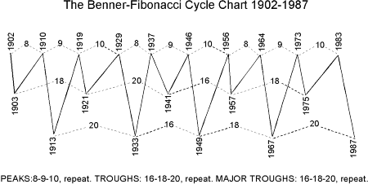
Figura B 4-17

Note que la vez pasada la configuración de ciclo era el mismo, cuando el presente era el período de los años 1920, paralela al último acontecimiento de una quinta onda Elliott del grado de Ciclo.

Esta fórmula, basada sobre la idea de Benner de repetir serie para cumbres y fondos, ha trabajado razonablemente bien durante la mayor parte de este siglo. Si el modelo siempre reflexionará futuros máximos es otra pregunta. Éstos son ciclos fijados, después de todo, no Elliott. Sin embargo, en nuestra búsqueda por la razón de su adecuado satisfactorio con la realidad, encontramos que la teoría de Benner se conforma razonablemente a la secuencia Fibonacci en la serie que repite de 8-9-10 números de Fibonacci hasta el número 377, teniendo una diferencia marginal en cuenta de un punto, mostrado abajo.

8-9-10  Series |  | Selected  Subtotals | Fibonacci  Numbers | Differences
8 | = | 8 | 8 | 0
+ 9
+10
+ 8 | = | 35 | 34 | +1
+9
+10 | = | 54 | 55 | -1
...+ 8 | = | 89 | 89 | 0
...+ 8 | = | 143 | 144 | -1
...+ 9 | = | 233 | 233 | 0
...+10 | = | 378 | 377 | +1

Nuestra conclusión es que la teoría de Benner, que está basada durante períodos de tiempo de giros diferentes para fondos y cumbres más bien que periodicidades reiterativas constantes, caídas dentro del marco de la secuencia Fibonacci. No tenía ninguna experiencia con el acercamiento, no podríamos haberlo mencionado, pero ha demostrado ser útil en el pasado, cuando aplicado junto con un conocimiento de la progresión de Onda Elliott. A.J. La aplicó el concepto de Benner a finales de 1964 para hacer el inconcebible en la predicción de tiempo, que los precios de acciones eran condenados para moverse esencialmente de lado durante los próximos diez años, una subida en 1973 en aproximadamente 1000 DJIA, y un bajo en la 500 a 600 zona a finales de 1974 o a principios de 1975. Una carta enviada por Forst a Hamilton Bolton entonces es reproducida aquí. La figura 4-18 es una reproducción de la carta de acompañamiento, completa con notas. Cuando la carta fue datada el 10 de diciembre de 1964, esto representa aún otra predicción de Elliott a largo plazo que resultó ser más un hecho que imaginaciones.

Ahora que estamos bien a lo largo en el período corriente de la expansión económica, y gradualmente nos hacernos vulnerables a cambios del sentimiento de inversión, parece prudente para pulir la bola de cristal y hacer un poco de evaluación difícil. En la valoración de tendencias, tengo la confianza en su acercamiento de abono bancario menos cuando la atmósfera se hace enrarecida. No puedo olvidar 1962. Mi sentimiento consiste en que todos los instrumentos fundamentales son instrumentos de presión en su mayor parte bajos. El Elliott, por otra parte, aunque difícil en su aplicación práctica, tiene realmente el mérito especial en áreas altas. Por esta razón, he guardado mi ojo amartillado en el Principio de Onda y lo que veo ahora me causa alguna preocupación. Cuando leí Elliott, la bolsa es vulnerable y el final del ciclo principal a partir de 1942 esta sobre nosotros.

... Presentaré mi caso en el sentido de que estamos en la tierra peligrosa y que una política inversora prudente (si uno puede usar una palabra solemne para expresar la acción poco digna), debería valorar la bolsa más cercana y lanzar todo a los vientos.

La tercera onda de la subida larga a partir de 1942, a saber junio de 1949 hasta el enero de 1960, representa una extensión de ciclos primarios ... entonces el ciclo entero a partir de 1942 puede haber alcanzado su punto de culminación ortodoxo, delante de nosotros ahora es probablemente un doble techo de la dimensión de Ciclo.

... aplicando la teoría de Elliott de la alternancia, los tres siguientes movimientos primarios deberían formar una onda plana de duración considerable. Será interesante ver si esta se desarrolla. Mientras tanto, no me opongo a salir y hacer una proyección de 10 años como un teórico de Elliott que usa sólo a Elliott e ideas Benner. Ningún analista que tiene amor propio además de un hombre de Elliott haría tal cosa, pero entonces que es la clase de cosa que esta teoría única inspira.

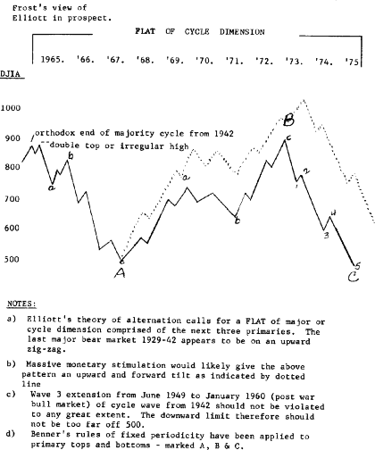
Figura 4-18

Aunque hemos podido codificar el análisis de cociente substancialmente, según lo descrito por la mitad primera de este capítulo, parecen ser muchas maneras que el cociente de Fibonacci es manifestó en la bolsa. Los acercamientos sugeridos aquí son simplemente zanahorias para el apetito de analistas anticipados, y para fijarlos en la pista derecha. Las partes de los capítulos siguientes más futuros exploran el uso de la perspectiva del análisis y de la elasticidad de cociente en su complejidad, exactitud y aplicabilidad. Los ejemplos detallados adicionales se presentan en las lecciones 32 a 34. Obviamente, la llave está allí. Todo lo que permanece se debe descubrir cuántas puertas abrirá.

LECCIÓN 26 ONDAS A LARGO PLAZO

¿En septiembre de 1977, Forbes publicó un artículo interesante, en la teoría de la complejidad de la inflación "la Gran Paradoja con la hamburgesa," en qué el escritor, David Warsh, pregunta, "Qué realmente entra en el precio de una hamburguesa? ¿Por qué explotan los precios durante un siglo o más y luego nivelan?" Él al Profesor E.H. Phelps Marrón y Sheila V. Hopkins de Universidad de Oxford diciendo que,

Durante un siglo o más, parece, que los precios obedecerán una ley todopoderosa; esto se cambia a una nueva ley que prevalece. Una guerra que habría echado la tendencia hasta nuevas alturas en una administración es impotente de desviarlo. ¿Sabemos aún cuáles son los factores que ponen este sello en una edad, y por qué, después de que ellos se han agarrado mucho tiempo por tales sacudidas, ellos ceden el paso rápidamente y completamente a otros?

El marrón y Hopkins, indican que parece que los precios “obedecen una ley de gran alcance,” que es exactamente lo que dijo R.N. Elliott. Esta ley de gran alcance es la relación armoniosa encontrada en el cociente de oro, que es básico a las leyes de la naturaleza y forman parte de la tela de la estructura de la comprobación del hombre, mental y emocional también. Como Sr. Warsh observa además absolutamente exactamente, el progreso humano parece moverse en tirones y sacudidas repentinas, no como en la operación lisa del mecanismo de la física neutoniana. Convenimos con la conclusión de Sr. Warsh pero postulamos más lejos que estos choques no están solamente un grado sensible de metamorfosis ni envejecen, pero ocurrimos en todos los grados a lo largo del espiral logarítmico del progreso del hombre, y del progreso del universo, del grado de Minuette y más pequeño, al grado mayor de Superciclo, y mayor. Para introducir otra extensión en la idea, sugerimos que estos choques mismos son parte del mecanismo. Un reloj puede parecer funcionar suavemente, pero su progreso es controlado por los tirones espasmódicos de un mecanismo de la sincronización, mecánica, o cristal de cuarzo. El espiral logarítmico del progreso del hombre se propulsa absolutamente de una manera similar, aunque con las sacudidas para no medir el tiempo de periodicidad, pero en la forma repetidora.

Si dices “tuercas” a esta tesis, considera por favor que no estamos hablando probablemente de una fuerza exógena, solamente endógena. Cualquier rechazamiento del principio de la onda considerando que es por contestar, de las hojas deterministas cómo y porqué de los patrones sociales que demostramos en este libro. Todo lo que proponemos es que hay un psychodynamic natural en hombres, que genera la forma en comportamiento social, según lo revelado por comportamiento de mercado. Es más importante, entender que la forma que describimos es sobre todo social, no individual. Los individuos tienen voluntad libre y pueden aprender, de hecho a reconocer estos patrones típicos del comportamiento, y de usos sociales, ese es un conocimiento a su ventaja. No es fácil actuar y pensar lo contrario a la muchedumbre, y a tus propias tendencias naturales, pero con disciplina y la ayuda de la experiencia, puedes entrenarte, ciertamente para hacer de una vez que establezcas esa penetración crucial inicial, en la esencia verdadera del comportamiento de mercado. Innecesario decir, es, que pasará, absolutamente lo contrario de lo qué la gente cree que pasará. Si las ausencias de la causalidad del acontecimiento hechas por los fundamentalistas, de los modelos económicos postulados por los economistas, de la “caminata al azar,” ofrecida por académicos, o de la visión de la manipulación del mercado, por “gnomos de Zurich” ha influenciado (identificada a veces solamente como “ella”) propuesta por los teóricos de la conspiración.

Suponemos que el inversionista medio tiene poco interés a lo que puede pasar a sus inversiones, cuando él está muerto, o cual es el ambiente de inversión de su gran abuelo. Es bastante difícil enfrentarse con condiciones corrientes, en la batalla diaria por la supervivencia de la inversión, sin acercar de nosotros con el futuro distante o el pasado sepultado de largo. Sin embargo, las ondas a largo plazo deben ser tasadas, primero porque el desarrollo del pasado sirve enormemente para determinar el futuro, y en segundo lugar porque puede ser ilustrado, que la misma ley que se aplica al largo plazo se aplica al corto plazo y produce los mismos modelos del comportamiento de bolsa.

En Lecciones 26 y 27 perfilaremos la posición corriente de la progresión, "de tirones y sacudidas" por lo que llamamos el grado de Milenio, al mercado alcista de grado de Ciclo de hoy. Además, cuando veremos, debido a la posición de Milenio corriente onda y la pirámide de "cincos" en nuestro cuadro de onda compuesto final, esta década podría resultar ser uno de los tiempos más emocionantes en la historia mundial para escribir y estudiar sobre el Principio de Onda Elliott.

1-La Onda de Milenio de la Alta Edad Media.

Los datos para investigar tendencias de precios durante los doscientos años pasados, no son sobre todo difíciles de alcanzar, pero tenemos que confiar en la estadística menos exacta para la perspectiva en tendencias más tempranas y condiciones. El índice de precios a largo plazo recopilado por Profesor E. H. El Phelps Marrón y Sheila V. Hopkins y ampliado por David Warsh está basado en una "cesta de mercado simple de necesidades humanas" para el período a partir de 950 d.J.C. hasta 1954.

Empalmando las curvas de precios de los Marrones y Hopkins en precios de reserva industriales a partir de 1789, conseguimos un cuadro a largo plazo de precios durante los mil años pasados. La figura 5-1 muestra oscilaciones de precios generales aproximadas de la Alta Edad Media hasta 1789. Para la quinta onda a partir de 1789, hemos hecho una línea recta para representar oscilaciones de precio de acciones en particular, que analizaremos mas adelante en la siguiente sección. Bastante extrañamente, este diagrama, mientras sólo una indicación muy áspera de tendencias de precios, produce un modelo de Elliott de cinco ondas inequívoco.

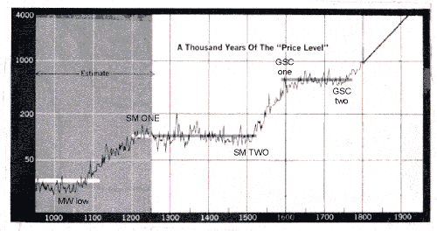
Figura 5-1

Los Paralelos y los amplios movimientos de precios de la historia son los grandes períodos de la extensión comercial e industrial durante los siglos. Roma, cuya gran cultura en un tiempo puede haber coincidido con el pico de la onda del Milenio anterior, finalmente se cayó en 476 d.J.C. Durante quinientos años después, durante el mercado bajista de grado de Milenio consiguiente, la búsqueda para el conocimiento se hizo casi extinguida. La Revolución Comercial (950-1350), finalmente provocó la primera nueva onda de submilenio de la extensión que acompañó en la Edad Media. La nivelación de precios de 1350 a 1520 onda de formas dos y representa "una corrección" del progreso durante la Revolución Comercial.

El próximo período de precios crecientes, la primera onda del Gran Superciclo de la onda de submilenio Tres, coincidió tanto con la Revolución Capitalista (1520-1640) como con el mayor período en la historia inglesa, el período Isabelino. Elizabeth I (1533-1603) vino al trono de Inglaterra sólo después de una guerra agotadora, con Francia. El país era pobre y en la desesperación, pero antes de que Elizabeth muriera, Inglaterra había desafiado todos los poderes de Europa, amplió su Imperio, y se hizo la nación más próspera en el mundo. Esta era la edad de Shakespeare, Martin Luther, Pato y Raleigh, realmente una época gloriosa en la historia mundial. El negocio se amplió y los precios se elevaron durante este período de brillantez creativa y lujo. Por 1650, los precios habían alcanzado un pico, nivelando para formar la onda del Gran Superciclo dos.

La tercera onda del Gran Superciclo dentro de esta onda de submilenio, parece haber comenzado para precios en materias primas, alrededor de 1760 más bien que nuestro período de tiempo supuesto para la bolsa alrededor de 1770 a 1790, que hemos etiquetado "1789" donde los datos de bolsa comienzan. Sin embargo, cuando un estudio por Gertrudis Shirk en la cuestión de abril/poder de 1977 de la revista de Ciclos indica, las tendencias en precios en materias primas, han tendido a preceder a tendencias similares en precios de reserva generalmente antes de aproximadamente una década. Visto en la luz de este conocimiento, las dos medidas realmente caben juntas sumamente bien. Este tercer Gran Superciclo dentro de la onda de submilenio corriente Tres coincide con el estallido, en la productividad generada por la Revolución Industrial, (1750-1850) y paralelas a la subida de los Estados Unidos de América como una potencia mundial.

La lógica de Elliott sugiere que el Gran Superciclo, a partir de 1789 hasta ahora debiera tanto seguir y preceder a otras ondas en el modelo Elliott en curso, con relaciones típicas a tiempo y amplitud. Si la onda de Gran Superciclo de 200 años casi ha dirigido su curso lleno, esto está de pie para ser corregido por tres ondas de Superciclo (dos abajo y una para arriba), que podría extenderse sobre el próximo o dos siglos. Es difícil pensar, en una situación de crecimiento bajo, en economías mundiales que duran para un período tan largo, pero la posibilidad no puede ser excluida. Esta amplia indirecta del problema a largo plazo no impide aquella tecnología mitigará la severidad de lo que podría ser un supuesto a desarrollarse socialmente. El Principio de Onda Elliott es una ley de probabilidad de grado relativo, no un profeta de condiciones exactas. Sin embargo, el final del Superciclo corriente (V) debería acompañar en una era de estancamiento económico y social o revés en partes significativas del mundo.

LECCIÓN 27 EL MODELO DE ONDA HASTA 1978

El Gran Superciclo a partir de 1789.

Esta onda larga tiene a la derecha de tres ondas en dirección de la tendencia principal, y dos contra la tendencia, para un total de cinco, completo con una tercera onda ampliada que corresponde al período más dinámico, y progresivo de la historia estadounidense. En la Figura 5-2, las subdivisiones de Superciclo han sido marcadas (I), (II), (III), (IV) (y V).

Consideración que exploramos la historia del mercado atrás hasta los días de compañías de canal, es sorprendente que el registro "" de precios de industriales y del dólar, que fue desarrollado por Gertrudis Shirk para la revista de Ciclos, forma un modelo Elliott muy claro. Sobre todo asombroso es el canal de tendencia, la línea de fondo de que une varias ondas de Superciclo y Ciclo importantes, y la paralela superior que une los picos de varias ondas progresivas.

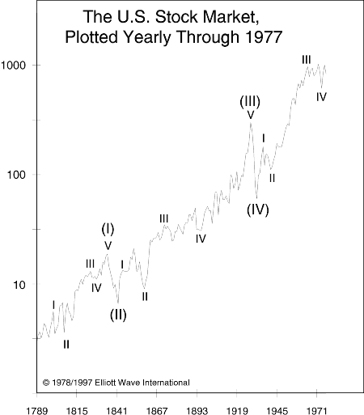
Figura 5-2 del superciclo.

La onda (I) es bastante claro "cinco," asumiendo 1789 ser el principio del Superciclo. La onda (II) es una plana, que con esmero predice un zigzag o el triángulo para la onda (IV), por la regla de la alternancia. La onda (III) es extendida y puede ser fácilmente subdividida en las cinco subondas necesarias, incluso un triángulo creciente característicamente en la cuarta posición de onda de Ciclo. La onda (IV), a partir de 1929 hasta 1932, se termina dentro del área de la cuarta onda del grado menor.

Una inspección de onda (IV) en la Figura 5-3 ilustra en el mayor detalle el zigzag de la dimensión de Superciclo, que marcó el colapso de mercado más devastador en la historia estadounidense. En la onda, los gráficos diarios muestran que la tercera subonda, en la manera característica, incluyó el Wall Street del 29 de octubre de 1929. La Onda A fue recortada entonces aproximadamente el 50 % por la onda B, "la corrección ascendente famosa de 1930," cuando Richard Russell llama entonces a Robert Rhea, fue conducido en la naturaleza emocional de la reunión para cubrir sus posiciones cortas. La Onda C finalmente bajo a 41.22, una bajada de 253 puntos o aproximadamente 1,382 veces la longitud de la onda A, y completó unos 89 puntos, (un número de Fibonacci) el por ciento pasa a precios de reserva a tres (otro número de Fibonacci) en años.

La onda (de V) de este Superciclo está todavía en el progreso, [desde 1978] y es analizada mas adelante abajo.

La Onda de Superciclo a partir de 1932

La onda de superciclo (V) ha estado en el progreso desde 1932 y todavía se despliega (ver la Figura 5-3). Si hubiera tal cosa como una formación de onda perfecta bajo el Principio de Onda, esta secuencia a largo plazo de ondas Elliott, sería un candidato principal. La ondas de Ciclo es como sigue:

Figura 5-3 del superciclo.

ONDA I: 1932 A 1937 — Esta onda es una secuencia de cinco onda de corte clara según las reglas establecidas por Elliott. Esto recupera 0,618 de mercado del 1928 y 1930 máximos y mínimos, las subidas de onda ampliados 1,618 veces la distancia del primer impulso mediante ondas terceras.

ONDA II: 1937 A 1942 — Dentro de la onda II, las subondas (a) es un cinco, la onda (c es un cinco, así que la forma completa es un zigzag. Casi todas las irregularidades de precio ocurren en la onda (a). De esta manera la estructura de la onda correctiva completa es muy fuerte, mucho mas de lo que esperaríamos normalmente puesto que la onda (c) se desplaza solo ligeramente hacia una nueva zona de mínimos de la corrección. Casi todas las irregularidades de la onda C son erosivas en el tiempo, puesto que la deflación continuada empujó, los precios de acciones a niveles de precio/ ganancia que estaban por debajo de aquellos incluso en 1932. Una onda de esta construcción puede tener la potencia de una plana.

ONDA III DE 1942 A 1966— Esta onda tiene una extensión, por la cual el Dow se elevó casi el 1000 % en veinticuatro años. Sus rasgos principales son como sigue:

1) La onda [4] es una plana, alternándose con un zigzag, onda [2].

2) La onda [3] es la onda Primaria más larga y una extensión.
3) La onda [4] corrige a cerca de la cumbre de la cuarta onda precedente de un grado menor y se sostiene bien sobre el pico de la onda [1].
4) La longitud de subondas [1] [y 5] está relacionada por la proporción Fibonacci en términos de avance de porcentaje (el 129 % y el 80 % respectivamente, donde 80 = 129 x 0,618), como es a menudo el caso entre dos ondas no extendidas.
ONDA IV: 1966 HASTA 1974 — En la Figura 5-3, la onda IV se sostiene en el área de la onda [4], como es normal, y se sostiene bien arriba en el pico de la onda I. Dos interpretaciones posibles son mostradas: un triángulo creciente de cinco ondas a partir de febrero de 1965 y un doble tres a partir de enero de 1966. Ambas cuentas son admisibles, aunque la interpretación del triángulo pudiera sugerir un objetivo inferior, donde la onda V remontaría un avance, en la parte más amplia del triángulo. Ningunas otras pruebas Elliott, sin embargo, sugieren que una onda tan débil esté en la fabricación. Algunos teóricos Elliott intentan contar la última decadencia del enero de 1973 al diciembre de 1974 como un cinco, así etiquetando la onda de Ciclo IV en una plana grande. Nuestras objeciones técnicas a una cuenta de cinco ondas consisten, en que la tercera subonda supuesta es demasiado corta, y la primera onda es traslapada entonces por el cuarto, así ofendiendo dos de las reglas básicas de Elliott. Esto es claramente una corrección de ABC.
ONDA V: ¿1974 a? — Esta onda del grado de Ciclo todavía no se despliega. Es probable que dos ondas Primarias han sido completadas en esta coyuntura, y que el mercado está en el proceso del trazado la tercera Primaria, que debería acompañar una ruptura de los máximos de tiempo. El último capítulo cubrirá con algo más detalle nuestro análisis y expectativas con respecto al mercado corriente.
Así, cuando leemos Elliott, el mercado alcista corriente con reservas, es la quinta onda a partir de 1932 de la quinta onda a partir de 1789 dentro de una tercera onda ampliada de la Alta Edad Media. La figura 5-4 da el cuadro compuesto y habla para sí.
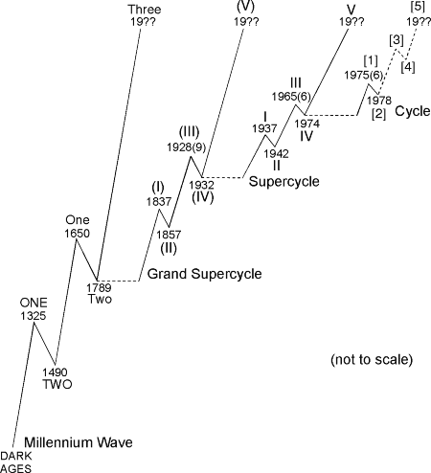
Figura 5-4
La historia del Oeste de la Alta Edad Media parece retrospectivamente haber sido una fase casi ininterrumpida del progreso humano. La cultural de Europa y Norteamérica, y antes de esto de las ciudades griegas y la extensión del Imperio romano, y antes de esto el milenio de onda de año del progreso social en Egipto, podría ser llamada ondas del grado Cultural, cada una de las cuales fue separada por ondas de grado Culturales de estancamiento y retroceso, cada siglos durables. ¿Uno podría sostener que hasta estas cinco ondas, constituyendo la totalidad de la historia registrada hasta ahora, pueden constituir una onda en vías de desarrollo del grado de la Época, y que algún período de siglos de catástrofe sociales de ahí (implicando la guerra nuclear, quizás?) asegurará por último el acontecimiento del retroceso social humano más grande en cinco mil años.
Por supuesto, la teoría del Principio de Onda que se mueve en espiral sugiere que allí exista ondas del grado más grande que de la Época. Los años en el desarrollo de las especies Homo sapiens, podrían ser ondas del grado aún más alto. Quizás el Homo sapiens él mismo es una etapa en el desarrollo de homínidos, que por su parte son una etapa en el desarrollo de ondas aún más grandes en el progreso de vida en la Tierra. Después de todo, si la existencia del planeta tierra es concebida para haber durado un año hasta ahora, formas de vida surgidas de los océanos hace mucho tiempo, mientras las criaturas varoniles han dado a la Tierra durante sólo las últimas seis horas del año, menos de un centésimoo del período total durante el cual las formas de la vida han existido. En esta base, Roma dominó el mundo Occidental para un total de cinco segundos. Visto de esta perspectiva, una Magnífica onda de grado de Superciclo no es realmente de tal grado grande después de todo.

LECCIÓN 28 ACCIONES INDIVIDUALES.

El arte de invertir, es el arte de comprar y vender acciones y otros valores para maximizar ganancias. ¿Cuando hacer un movimiento en el campo de la inversión y elegir?. La selección de acciones tiene la importancia secundaria comparada al cronometraje. Es relativamente fácil seleccionar acciones buenas en industrias esenciales si es lo que uno desea, pero la pregunta siempre para no ser pesado es, cuando compramos y cuando vendemos. Para ser un ganador en la bolsa, hay que saber la dirección de la tendencia primaria, y ponerse a invertir con ella, no contra ella, en acciones que históricamente han tendido a moverse en la armonía del mercado en conjunto. El análisis Fundamental por si solo es rara vez una justificación apropiada para invertir en acciones. El Acero Estadounidense en 1929 se vendía en 260 dólares por acción, y fue considerado una inversión sana para viudas y huérfanos. El dividendo era 8,00 dólares por acción. El crack de Wall Street redujo el precio a 22 dólares por acción, y la compañía no pagó un dividendo durante cuatro años. La bolsa es generalmente alcista o bajista, raramente es neutral.

De alguna manera los promedios del mercado desarrollan tendencias, que se despliegan en modelos de Onda Elliott sin tener en cuenta los movimientos de precios de acciones individuales. Cuando ilustramos, el Principio de Onda tiene alguna aplicación a acciones individuales, la cuenta es a menudo demasiado rizada para ser de gran valor práctico. En otras palabras, Elliott le dirá si la pista es rápida, pero no qué caballo va a ganar. En la mayor parte de valores pequeños, el análisis técnico básico es probablemente más provechoso que el tratar de forzar, una cuenta de Elliott, que puede que ni siquiera exista.

Hay razón a esto. La filosofía de Elliott permite ampliamente que las actitudes y las circunstancias individuales afecten patrones de precio, de cualquier edición, y de poco grado de un grupo estrecho de acciones, simplemente porque qué el principio de la onda de Elliott refleja solamente esa parte del proceso de decisión de cada hombre, que es compartido por la masa de inversionistas. En la reflexión más grande de la forma de la onda, entonces, las circunstancias únicas de inversionistas individuales y las compañías individuales, dejando como residuo un espejo de la mente del individuo. Es decir la forma del principio de la onda refleja el progreso, no de cada hombre o compañía, pero si de la humanidad en su totalidad, y de sus empresas. Las compañías vienen y van. Las tendencias caprichosas, necesitan y desean reflujo y flujo con la condición humana. Por lo tanto, el progreso de la actividad económica general es reflejado bien por el principio de la onda, mientras que cada sector de actividad individual tiene su propia esencia, su propia esperanza de vida, y un sistema de las fuerzas que pueden relacionarse con él solamente. Así, cada compañía, como cada hombre, aparece en la escena como parte del conjunto, y vuelve al polvo de los cuales vino.

Si, por un microscopio, debiéramos observar una gotita diminuta del agua, su individualidad podría ser completamente evidente en términos de tamaño, color, forma, densidad, salinidad, cuenta de bacterias, etc., pero cuando aquella gotita es la parte de una onda en el océano, se hace junto con la fuerza de las ondas y las mareas, a pesar de su individualidad. ¿Con más de veinte millones "de gotitas" que poseen reservas puestas en una lista en la Bolsa de Nueva York, es esto una maravilla que los promedios de mercado son una de las mayores manifestaciones de la sicología de masas en el mundo?

A pesar de esta distinción importante, muchas acciones tienden a moverse más o menos en armonía con el mercado general. Se ha demostrado que un promedio, del setenta y cinco por ciento de todas las acciones suben con el mercado, y el noventa por ciento de todas las acciones bajan con el mercado, aunque los movimientos del precio de las acciones individuales, son generalmente más erráticos que los de los promedios. Las acciones de capital fijo de las compañías de inversión y la acciones de corporaciones cíclicas grandes, por razones obvias, tienden a conformarse con los patrones de los promedios más de cerca que la mayoría de las otras acciones. La acción de crecimiento que emerge, sin embargo, tiende a crear los patrones individuales más claros de la onda de Elliott, debido a la emoción fuerte del inversionista, que acompaña su progreso. El mejor acercamiento parece ser evitar de intentar analizar cada acción sobre una base de Elliott, a menos que un patrón claro e inequívoco, de la onda se revele delante de tus ojos y ordene la atención. La acción decisiva es la mejor solamente entonces tomada, pero debe ser tomada, sin importar la cuenta de la onda para el mercado en su totalidad. No hacer caso de tal patrón es siempre más peligroso que pagando la prima del seguro.

A pesar de la susodicha advertencia detallada, hay numerosos ejemplos cuando las acciones individuales reflejan el Principio de Onda. Las siete acciones individuales mostradas en Figuras 6-1 por 6-7 en los modelos de Onda de Elliott, que representan tres tipos de situaciones. Los mercados alcistas para Acero estadounidense, Sustancias químicas de Dow y Medusa muestran avances de cinco ondas de sus movimientos de mercado bajista principales. Los Eastman Kodak y Tandy muestran mercados bajistas de ABC en 1978. Las cartas de Kmart (antes Kresge) y Petróleo de Houston y Minerales, ilustran avances de tipo "de crecimiento" a largo plazo que remontan modelos de Elliott, y rompen su largo plazo que apoyan las líneas de canal sólo después de completar cuentas de onda satisfactorias.

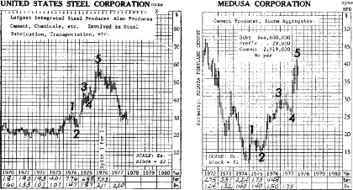
Figuras 6-1 Figura 6-2

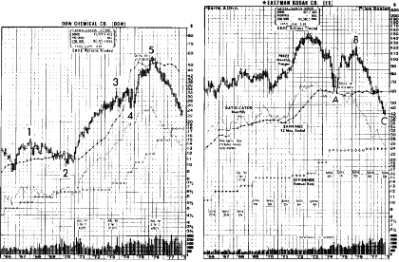
Figuras 6-3 y 6-4

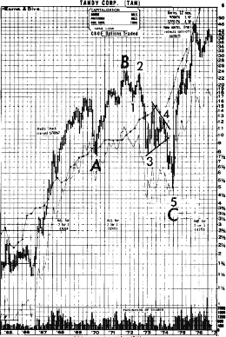
Figura 6-5

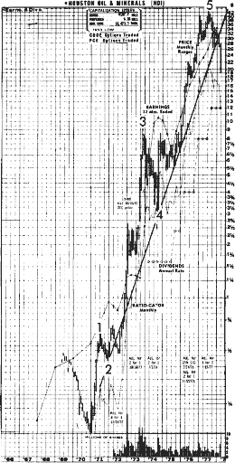
Figura 6-6 Figura 6-7
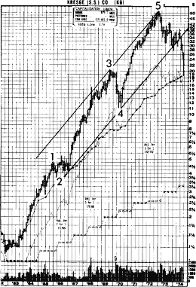

LECCIÓN 29 MATERIAS PRIMAS

Las materias tienen tanto carácter individual como en acciones. Una diferencia entre el comportamiento de materias y promedios de bolsa, es que en materias alcista primario y los mercados bajistas a veces traslapan el uno al otro. A veces, por ejemplo, un mercado alcista de cinco ondas completo dejará de tomar una materia a un nuevo alto absoluto, cuando la carta de las sojas ilustra en la Figura 6-9. Por lo tanto, mientras las cartas ondas de grado de Superciclo se existen realmente para varias materias, parece que el grado máximo en algunos casos es el grado de Ciclo o Primaria. Más allá de este grado, el Principio es doblado aquí y allí.

También en contraste con la bolsa, las materias es más comúnmente que se desarrollen extensiones, en quintas ondas dentro de mercados alcistas de grado de Ciclo o Primaria. Esta tendencia es completamente consecuente con el Principio de Onda, que refleja la realidad de emociones humanas. Los quintos avances de onda en la bolsa son propulsados por la esperanza, mientras los quintos avances de onda en materias, son propulsados por una emoción comparativamente dramática, miedo: miedo de inflación, miedo de sequía, miedo de guerra. La esperanza y el miedo parecen diferentes en un gráfico, que es uno de los motivos que las cumbres de mercado comercial a menudo aparecen en fondos de bolsa. Las extensiones de mercado alcista en materias primas, además, a menudo aparecen después de triángulos en la cuarta posición de onda. Así, mientras los empujes de posttriángulo en la bolsa son "a menudo rápidos y cortos," los triángulos en mercados alcistas en materias primas del grado grande a menudo preceden a descargas ampliadas. Un ejemplo es mostrado en la carta de plata en la Figura 1-44.

Los mejores modelos Elliott nacen de desgloses a largo plazo, importantes de modelos bajos laterales ampliados, cuando ocurrió en el café, sojas, azúcar, oro y plata, en tiempos diferentes en los años 1970. Lamentablemente, la escala del gráfico semilogarítmica, que puede haber indicado la aplicabilidad de canales de tendencia Elliott, no estaba disponible para este estudio.

La figura 6-8 muestra el progreso de la explosión de precio de dos año en el café, de mediados de 1975 a mediados de 1977. El modelo está de modo inconfundible Elliott, hasta abajo al grado de onda Menor. Los análisis de proporción emplearon maravillosamente el proyecto, al nivel de precios máximo. En estos cálculos, la longitud de la subida al pico de onda (3) y al pico de la onda 3 cada uno divide el mercado alcista en la Sección de Oro a distancias equivalentes. Como usted puede ver por las cuentas igualmente aceptables puestas en una lista en el fondo de la carta, ambos de aquellos picos pueden ser etiquetados como la cumbre de onda [3], realizando pautas de análisis de proporción típicas. Después de que el pico de la quinta onda fue alcanzado, se desarrollo un mercado bajista devastador golpeando por lo visto.

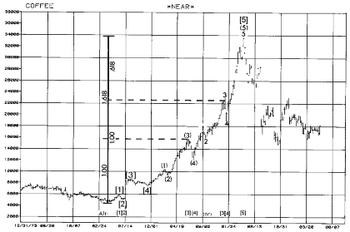
Figura 6-8

La figura 6-9 muestra cinco años y medio de la historia de precios para las sojas. La subida explosiva de 1972-73 surgido de una base larga, como hizo la explosión en precios de café. El área objetivo es encontrada aquí también, en esto la longitud de la subida al pico de onda 3, multiplicada por 1,618, da casi exactamente la distancia a partir del final de la onda 3, al pico de la onda 5. En el mercado bajista de ABC consiguiente, un zigzag de Elliott perfecto se despliega, profundizando en el enero de 1976. La Onda B de esta corrección procura evitar sólo 0,618 veces la longitud de la onda A. Un nuevo mercado alcista ocurre en 1976-77, aunque desde el pico de la onda 5 las caídas sólo salvo el objetivo mínimo esperado de 10.90 dólares. En este caso, la ganancia al pico de onda, es de 3 veces (de 3.20 dólares) 1,618 dan 5,20 dólares, que cuando añadido al bajo de la onda 4 en 5,70 dólares da el objetivo de 10,90 dólares. En cada uno de estos mercados alcistas, la inicial que mide la unidad, es la longitud del avance a partir de su principio al pico de onda tres. Aquella distancia es entonces 0,618 vez la longitud de la onda 5, medida del pico de la onda 3, el punto bajo de la onda 4, o mientras tanto. Es decir en cada caso, un cierto punto dentro de la onda 4 divide la subida entera en la sección de oro, según lo descrito en la lección 21.

Figura 6-9
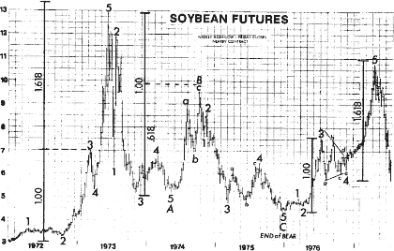

La figura 6-10 es un gráfico semanal del futuro de trigo de Chicago. Durante los cuatro años después del pico en 6,45 dólares, los precios remontan un mercado bajista de ABC Elliott con interrelaciones internas excelentes. La Onda B es un triángulo de contracción. Los cinco puntos de toque se conforman perfectamente a los límites del movimiento. Aunque en una manera extraña, las subondas del triángulo se desarrollen como una reflexión de la Espiral de Oro, con cada pierna relacionada con la otra por la proporción Fibonacci (c = 0,618b; d = 0,618a; e = 0,618o). Un "desglose típico" ocurre cerca del final de la progresión, aunque esta vez sea llevado a cabo, no por la onda e, pero por la onda 2 de C. Además, la onda una su bajada es aproximadamente 1,618 veces la longitud de la onda de B, y de la onda C.

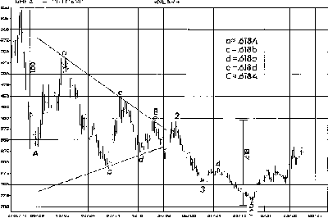
Figura 6.10

Así, podemos manifestarnos que las materias tienen propiedades que reflejan la orden universal, esto fue Elliott quien lo ha descubierto. Parece razonable esperar, sin embargo, que es más individual la personalidad de una materia, que debe decirnos esto es una parte necesaria de la existencia humana, al menos esto reflejará de fuentes fidedignas un modelo Elliott. Una materia que es de modo inalterable atada a la psique de la humanidad de masas es el oro.

Oro.

El oro a menudo se mueve "en contra cíclicamente" a la bolsa. Cuando el precio de reveses de oro tiene aspecto positivo después de una bajada, esto a menudo puede ocurrir simultáneamente con una vuelta para peor en acciones de bolsa, y viceversa. Por lo tanto, una lectura de Elliott del precio del oro tiene en el pasado reciente, proporcionando pruebas para una vuelta esperada en el Dow.

En abril de 1972, el precio "oficial" existente desde hace mucho tiempo del oro fue aumentado de 35 y a 38 dólares una onza, y en el febrero de 1973 fue otra vez aumentado a 42,22 dólares. Este precio "oficial" fijo establecido por bancos centrales para objetivos de convertibilidad, y la tendencia creciente en el precio no oficial a principios de los años setenta conducidos a lo que fue llamado el sistema "de dos niveles". En noviembre de 1973, el precio oficial y el sistema de dos niveles fueron abolidos por los funcionamientos inevitables de la oferta y demanda en el libre mercado.

El precio de libre mercado de oro se elevó de 35 dólares por onza en el enero de 1970 y alcanzó en "Londres al cierre fijar" el pico de precios en 197 dólares una onza el 30 de diciembre de 1974. El precio entonces comenzó a deslizarse, y el 31 de agosto de 1976 alcanzó un bajo de 103,50 dólares. "Los motivos" fundamentales dados para esta decadencia siempre eran ventas de oro de URSS, ventas de oro de Tesorería estadounidenses, y subastas de Fondo Monetario Internacional. Desde entonces, el precio del oro se ha recuperado considerablemente y es intercambiado hacia arriba otra vez [desde 1978].

A pesar de todos los esfuerzos de la Tesorería estadounidense para disminuir el papel monetario del oro, los factores emocionales muy cargados que afectan al oro cuando cambia de valor, y un medio de cambio ha producido un modelo de Elliott ineludiblemente claro. La figura 6-11 es un gráfico de precios de oro de Londres, y en ello hemos indicado la cuenta de onda correcta, en la cual la subida del despegue libre mercado al pico en 179,50 dólares una onza, el 3 de abril de 1974 es una secuencia de cinco ondas completada. El precio oficialmente mantenido de 35 dólares una onza antes de 1970 previno cualquier formación de onda antes de aquel tiempo y así ayudó a crear la base a largo plazo necesaria. El desglose dinámico de aquella base cabe bien el criterio para Elliott, más claro cuentan que es una materia, y claro que es.
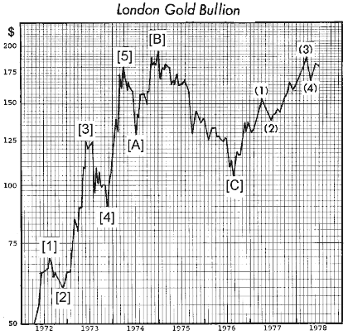
Figura 4-11

El avance de cinco ondas que se dispara forma una onda casi perfecta, con la quinta terminación bien contra el límite superior del canal de tendencia. El método de proyección de objetivo de Fibonacci típico de materias es realizado, en esto la subida de 90 dólares al pico de onda [3] proporciona la base para medir la distancia a la cumbre ortodoxa. 90 dólares x 0,618 = 55,62 dólares, que cuando añadido al pico de la onda III en 125 dólares, dan 180,62 dólares. El precio actual en la onda el pico de V era 179,50 dólares, completamente cerca, en efecto. También significativo es que en 179,50 dólares, el precio de oro se había multiplicado en más de cinco (un número de Fibonacci) en tiempos su precio era 35 dólares.

Entonces en el diciembre de 1974, después de la onda inicial de una decadencia, el precio de oro se elevó a un alto absoluto de casi 200 dólares una onza. Esta onda era la onda [B] de una corrección plana ampliada, que avanzó lentamente hacia arriba a lo largo de la línea del canal inferior, cuando los avances de onda correctivos a menudo lo hacen. Como la personalidad de una onda "B", la falsedad del avance era inequívoca. Primero, el fondo de noticias, como cada uno sabía, pareció ser optimista para el oro, con la legalización americana de la propiedad, el 1 de enero de 1975. La onda [B], en una manera aparentemente perversa pero lógica de mercado, alcanzó su punto máximo exactamente durante el día anterior de 1974. En segundo lugar, las reservas de minería de oro, tanto Norteamericano como sudafricano, eran perceptiblemente bajas la realización en el avance, previniendo del problema, y confirmar el cuadro optimista asumido.

La onda [C], un colapso devastador, acompañó una decadencia severa en la valoración de reservas de oro, llevando a donde habían comenzado sus avances en 1970. En términos de precio de oro en lingotes, los autores calcularon a principios de 1976 por la relación habitual que el bajo debería ocurrir en aproximadamente 98 dólares, ya que la longitud de onda uno en 51 dólares, 1,618, iguala 82 dólares, que cuando restado del ortodoxo alto en 180 dólares, da un objetivo en 98 dólares. El bajo para la corrección estaba bien dentro de la zona de la cuarta onda anterior del grado menor y completamente cerca del objetivo, del precio de Londres de cierre de 103,50 dólares el 25 de agosto de 1976, el mes sólo entre el pico de bolsa de Teoría Dow en julio y el pico de DJIA nominal en septiembre. [El] un - [B] - [C] corrección plana ampliada implica el gran empuje en la siguiente onda.

El oro, históricamente, es una de las disciplinas de vida útil, con un registro sano del logro. Esto no tiene nada más para ofrecer al mundo que la disciplina. Quizás es el trabajo de políticos de razón infatigablemente para hacer caso de ello, denunciarlo, y la tentativa de desmonetizarlo. De alguna manera, sin embargo, los gobiernos siempre parecen lograr tener un suministro a mano "por si acaso." Hoy, el oro está de pie en las alas de la finanzas internacional, como una reliquia de los viejos días, pero sin embargo también como un presagio del futuro. La vida disciplinada es la vida productiva, y aquel concepto se aplica a todos los niveles del esfuerzo, de la sociedad que cultiva la tierra, a las finanzas internacionales.

El oro es la tienda honrada del tiempo de valor, y aunque el precio del oro se pueda aplanar durante un período largo, esto es el seguro siempre bueno para poseer algo hasta que el sistema monetario del mundo sea con inteligencia reestructurado, un desarrollo que parece inevitable, si pasa por el diseño o por fuerzas económicas naturales. Aquel papel no es ningún sustituto del oro cuando una tienda de valor es probablemente otra de las leyes de la naturaleza.

LECCIÓN 30 TEORÍA DE DOW CICLOS NOTICIAS

Según Charles H. Dow, la tendencia primaria del mercado es "la marea", que es interrumpida por "ondas", o reacciones secundarias. Los movimientos del tamaño más pequeño son "las ondulación" en las ondas. Esto es generalmente sin importancia a menos que una línea (definido como una estructura lateral que dura al menos tres semanas, y contenido dentro de una escala de precios del cinco por ciento) sea formada. Los instrumentos principales de la teoría son el Promedio de Transporte (antes el Promedio Ferroviario) y el Promedio Industrial. Los exponentes principales de la teoría de Dow, Guillermo Peter Hamilton, Robert Rhea, Richard Russell y E. George Schaefer, la teoría de Dow se a redondeado pero nunca a cambiado sus preceptos básicos.

Cuando Charles Dow una vez que observó las apuestas, y pueden ser llevadas a la playa de la costa del mar como el reflujo de aguas, y flujo a marcar la dirección de la marea del modo más o menos igual cuando los gráficos son usados para mostrar que los precios se mueven. De la experiencia vino el principio de la Teoría Dow fundamental, ya que ambos promedios son la parte del mismo océano, la acción de la marea de un promedio debe moverse en armonía con el otro para ser auténtica. Así, un movimiento o un nuevo extremo en una tendencia establecida por un promedio, solo es un nuevo alto o nuevo bajo, que carece "de la confirmación" por el otro promedio.
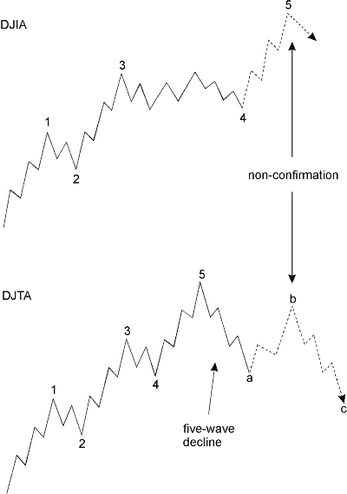
El Principio de Onda Elliott tiene puntos en común con la Teoría Dow. Durante ondas de impulso progresivas, el mercado debería ser "sano", con la anchura y los otros promedios que confirman la acción. Cuando las ondas correctivas que se terminan están en el progreso, las divergencias, o las no confirmaciones, son probables. Los seguidores de Dow también reconocieron tres "fases" psicológicas de un avance del mercado. Naturalmente, ya que ambos métodos describen la realidad, las descripciones de estas fases son similares a las personalidades de las ondas de Elliott 1, 3 y 5 cuando los perfilamos en la Lección 14. Figura 7-1 arriba.

El Principio de Onda es valida para la mayor parte de la Teoría Dow, pero por supuesto la Teoría de Dow no es valida al Principio de Onda, ya que el concepto de Elliott de la acción de onda tiene una base matemática, necesita sólo un promedio de mercado para la interpretación, y se despliega según una estructura específica. Ambos acercamientos, sin embargo, están basados en observaciones empíricas, y se complementan el uno al otro, en teoría y práctica. A menudo, por ejemplo, la cuenta de Elliott puede prevenir al Teórico Dow de una no confirmación próxima. Si, cuando la Figura 7-1 muestra, el Promedio Industrial ha completado cuatro ondas de una oscilación primaria, y parte de un quinto, mientras el Promedio de Transporte se repone en la onda B, de una corrección de zigzag, una no confirmación es inevitable. De hecho, este tipo del desarrollo ha ayudado a los autores más de una vez. Como un ejemplo, en el mayo de 1977, cuando el Promedio de Transporte subía a nuevos máximos, la decadencia de cinco ondas precedente en el Industriales en enero y febrero, hizo señas fuertes y claro que cualquier índice sería condenado a crear una confirmación.

Al otro lado de la moneda, una no confirmación de la Teoría Dow, a menudo puede alertar al analista Elliott, para examinar su cuenta para ver si una inversión debería ser el acontecimiento esperado. Así, el conocimiento de un acercamiento puede asistir en la aplicación del otro. Ya que la Teoría de Dow es el abuelo del Principio de Onda, esto merece el respeto para su significado histórico, así como su registro consecuente de la interpretación durante los años.

Ciclos.

El acercamiento "del ciclo" a la bolsa se ha puesto completamente de moda en años recientes, coincidiendo con la publicación de varios libros de ciclos. Tales acercamientos tienen mucha validez, y en las manos de un analista ingenioso puede ser un acercamiento excelente al análisis del mercado. Pero en nuestra opinión, mientras, se puede hacer el dinero en la bolsa con muchos otros instrumentos técnicos, el acercamiento "del ciclo" no refleja la esencia verdadera de la ley de mercados. En nuestra opinión, el analista podría continuar indefinidamente en su tentativa de verificar periodicidades de ciclo fijadas, con resultados insignificantes. El Principio de Onda revela, también esto, que el mercado refleja más las propiedades de una espiral, más las propiedades de la naturaleza, mas que las de una máquina.

Noticias.

Mientras la mayoría de los escritores de noticias financieros explican la acción de mercado por acontecimientos corrientes, hay rara vez cualquier unión que vale la pena. La mayor parte de días contienen muchas noticias tanto buenas como malas, que son por lo general selectivamente escudriñadas para subir con una explicación plausible del movimiento del mercado. En la Ley de la Naturaleza, Elliott comentó sobre el valor de noticias como sigue:

A lo más, las noticias son el reconocimiento tardío de fuerzas que han estado en el trabajo ya durante algún tiempo, y asusta sólo a aquellos inconscientes de la tendencia. La inutilidad en confiar la capacidad de alguien de interpretar, el valor de cualquier noticia sola en términos de bolsa, ha sido mucho tiempo reconocida por inversionistas con experiencia y acertados. Ninguna noticia sola o serie del desarrollo pueden ser consideradas como la causa subyacente de cualquier tendencia sostenida. De hecho, durante un período largo del tiempo los mismos acontecimientos han tenido efectos extensamente diferentes, porque las condiciones de tendencia eran distintas. Esta declaración puede ser verificada por el estudio ocasional del registro de 45 año del índice industrial del Dow Jones.

Durante aquel período, los reyes han sido matados, hubo guerras, los rumores de las guerras, retumbos, pánicos, quiebras, Nueva Era, Nuevo Trato, "rompimiento de confianza," y todas las clases del desarrollo histórico y emocional. Aún todos los mercados alcistas actuaron del mismo modo, e igualmente todos los mercados bajistas mostraron características similares, que controlaron y midieron la respuesta del mercado a cualquier tipo de noticias, así como el grado y proporciones de los segmentos componentes de la tendencia en conjunto. Estas características pueden ser valoradas y usadas para pronosticar la futura acción del mercado, sin tener en cuenta las noticias.

Hay tiempos cuando algo totalmente inesperado pasa, como terremotos. Sin embargo, sin tener en cuenta el grado de sorpresa, parece seguro para concluir que cualquier tal desarrollo es rebajado muy rápidamente y sin invertir la tendencia indicada en curso antes del acontecimiento. Aquellos que consideran las noticias como la causa de tendencias, de mercado tendrían probablemente el mejor juego de azar de suerte en pistas de carreras que en confiar en su capacidad de adivinar correctamente el significado de noticias excepcionales. Por lo tanto el único camino "de ver el bosque claramente" es adoptar una actitud encima de los árboles circundantes.

El Elliott reconoció que las noticias no servían para nada, pero algo más forma los modelos evidentes en el mercado. Hablando en general, la pregunta analítica importante no son las noticias en sí, pero la importancia en las plazas del mercado, parece colocarlas como importantes. En períodos del optimismo creciente, la reacción aparente del mercado a un artículo de noticias es a menudo diferente de lo que habría sido si el mercado estuviera en bajista. Es fácil etiquetar la progresión de ondas Elliott en una carta de precios histórica, pero es imposible elegir, supongamos, los acontecimientos de guerra, las más dramáticas de actividades humanas, sobre la base de la acción de bolsa registrada. La sicología del mercado con relación a las noticias, entonces, es a veces útil, sobre todo cuando el mercado actúa al contrario de lo que uno esperaría "normalmente". Hacer lo contrario a lo que dicen las noticias es remunerador.

La experiencia sugiere que las noticias tienden a rezagarse al mercado, aún que siguen exactamente la misma progresión. Durante las ondas 1 y 2 de un mercado alcista, la primera página del periódico relata noticias que engendran el miedo y la penumbra. La situación fundamental generalmente parece peor en la onda 2 del nuevo avance del mercado tocando fondo. Fundamentales favorables vuelven en la onda 3 y temporalmente en la parte temprana de la onda 4. Ellos vuelven parcialmente por la onda 5, y como los aspectos técnicos de la onda 5, son menos impresionantes que aquellos presentan durante la onda 3 (ver "Personalidad de Onda" en la Lección 14). En el pico del mercado, el fondo fundamental permanece atractivo, o hasta mejora, aún en el mercado en baja, a pesar de ello. Fundamentales negativos entonces comienzan a encerarse otra vez después de que la corrección está bien en curso. Las noticias, o "fundamentales", entonces, son recompensados por el mercado temporalmente por una onda o dos. Esta progresión paralela de acontecimientos, es un signo de unidad en asuntos humanos, y tiende a confirmar el Principio de Onda como una parte integral de la experiencia humana.

Los técnicos discuten, en una tentativa comprensible de explicar el retraso de tiempo, que el mercado "rebaja el futuro," es decir, realmente conjeturas correctamente de antemano cambios de la condición social. Esta teoría es al principio atractiva porque en acontecimientos sociales y políticos precedentes, el mercado parece sentir cambios antes de que ellos ocurran. Sin embargo, la idea que los inversionistas son clarividentes, es algo imaginario. Está casi seguro que de hecho los estados emocionales de la gente, y las tendencias como han reflejado por precios de mercado, hacen que ellos se comporten de modos que por último se afectan a la estadística económica y la política, es decir, producen "noticias". Para resumir nuestra vista del mercado, para nuestros objetivos, son las noticias.

Teoría de Paseo Arbitraria.

La teoría de Paseo Arbitraria ha sido desarrollada por estadísticos en el mundo académico. La teoría cree que los precios de acciones se mueven al azar y no de acuerdo con modelos previsibles del comportamiento. En esta base, el análisis de bolsa es inútil cuando nada puede ser predicho, o de estudiar tendencias, modelos, o la fuerza inherente, o debilidad de valores individuales.

Los aficionados, no les importa como están de acertados, por lo general lo encuentran difícil de entender y muy extraño, he "irrazonable", a veces drástico, los caminos aparentemente arbitrarios del mercado. Los académicos son la gente inteligente, y explican su propia inhabilidad de predecir el comportamiento del mercado, algunos de ellos simplemente afirman que la predicción es imposible. Muchos hechos contradicen esta conclusión, y no todos ellos están en el nivel abstracto. Por ejemplo, la mera existencia de profesionales muy acertados que hacen cientos, o hasta miles, que compran y venden en decisiones de un año, rotundamente refuta la idea del Paseo Arbitraria, como hace la existencia de gerentes de carpeta y analistas que logran pilotar carreras brillantes sobre una vida profesional. Según las estadísticas diciendo, estas interpretaciones demuestran que las fuerzas que animan la progresión del mercado no son arbitrarias, o debidas únicamente de arriesgar. El mercado tiene una naturaleza, y algunas personas perciben bastante sobre aquella naturaleza para alcanzar el éxito. Un especulador muy a corto plazo que hace de las diez decisiones un dinero a la semana y las marca cada semana ha logrado algo relacionado con sacudir una moneda cincuenta veces en una fila con las “cabezas que caían” de la moneda cada vez. David Bergamini, en las matemáticas indicadas.

Sacudir una moneda es un ejercicio en la teoría de probabilidad que cada uno ha intentado. La vocación de la una o la otra cara o cruz es una apuesta justa porque la posibilidad del uno o el otro el resultado es una mitad. Nadie espera que una moneda se caiga de cabezas una vez a cada dos sacudidas, pero a un número grande de sacudidas, los resultados tienden hasta que suceda. Para una moneda para caerse cabezas cincuenta veces consecutivas tomarían a un millón de hombres que sacude monedas diez veces por minuto durante cuarenta horas por semana, y luego sólo pasaría una vez cada nueve siglos.

Una indicación de a que distancia la teoría de Paseo Arbitraria es quitada de la realidad es la carta del Superciclo en la Figura 5-3 de la Lección 27, reproducido abajo. La acción en el NYSE no crea un revoltijo informe que vaga sin rima o razón. Hora tras hora, día a día y año tras año, los cambios de precios del DJIA crean una sucesión de división de ondas y subdivisión en modelos que los preceptos básicos de Elliott, absolutamente adecuado cuando él los puso hace ochenta años. Así, cuando el lector de este libro puede atestiguar, el Principio de Onda de Elliott desafía la teoría del Paseo Arbitraria a cada instante.

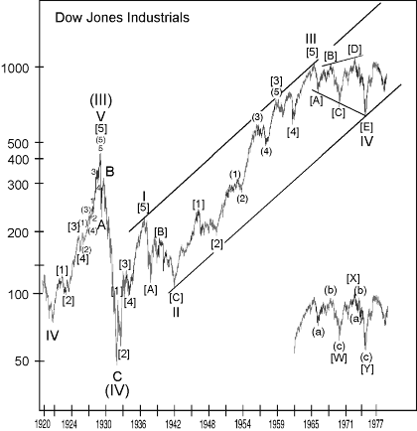
Figura 5-3

LECCIÓN 31 ANÁLISIS TÉCNICO Y ECONÓMICO

El Principio de la Onda de Elliott no sólo demuestra la validez del análisis de gráficos, esto puede ayudar al técnico a decidirse qué formaciones son más probables. Como en el Principio de Onda, el análisis técnico ( descrito por Robert D. Edwards y John Magee en su libro, el Análisis Técnico de Tendencias de Reserva), reconoce la formación "del triángulo" como generalmente un fenómeno de intratendencia, o sea que aparece en el interior de la tendencia, pero la tendencia sigue su camino y no cambia. El concepto "de una cuña" es el mismo que para el triángulo diagonal de Elliott, y tiene las mismas implicaciones. Las banderas y los banderines son zigzags y triángulos. "Los rectángulos" son tres por lo general o dobles o triples tres. Las dobles techos y dobles fondos, son causados generalmente por el truncamiento de quintas ondas.

La cabeza famosa y el modelo de los hombros pueden ser discernidos en una cumbre de Elliott normal (ver la Figura 7-3), mientras una cabeza y el modelo de hombros podrían implicar una corrección plana ampliada bajo Elliott (ver la Figura 7-4). Note que tanto en los modelos, el volumen decreciente que por lo general acompaña una cabeza con hombros la formación es una característica totalmente compatible con el Principio de Onda. En la Figura 7-3, la onda 3 tendrá el volumen más pesado, onda 5 algo más ligeramente, y onda b por lo general más ligeramente todavía, cuando la onda es del grado Intermedio o más abajo. En la Figura 7-4, la onda de impulso tendrá el volumen más alto, onda b por lo general algo menos, y onda cuatro de c el menor.

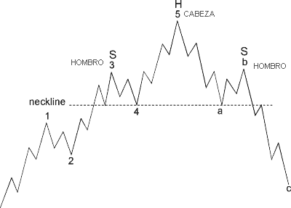
Figura 7-3
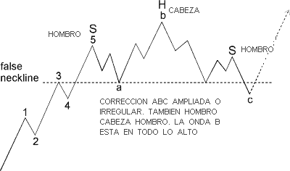
Figura 7-4

En cambio los canales de tendencia son usados de manera similar en ambos acercamientos. El apoyo y los fenómenos de resistencia son evidentes en la progresión de onda normal en los límites de mercados bajistas, (la congestión de onda cuatro es el apoyo a una decadencia subsecuente). El volumen alto y la volatilidad (huecos) son características reconocidas "de desgloses", que generalmente acompañan terceras ondas, cuya personalidad, como hemos hablado en la Lección 14, llena la cuenta.

A pesar de esta compatibilidad, después de años de funcionamiento con el Principio de Onda, encontramos que la aplicación del análisis técnico clásico, a promedios de bolsa nos da el sentimiento, que nos restringimos al uso de instrumentos de piedra, en la edad de la tecnología moderna.

Los instrumentos analíticos técnicos conocidos como "indicadores" son a menudo muy útiles, en opinión y confirmación del estado de ímpetu del mercado o el fondo psicológico, que por lo general acompaña ondas de cada tipo. Por ejemplo, los indicadores de la sicología de inversionista, como aquellos que rastrean venta corta, transacciones de opción y sondeos de mercado, alcanzan niveles extremos al final de ondas "C", segundas ondas y quintas ondas. Los indicadores de ímpetu revelan bajar del poder del mercado (es decir, la velocidad de cambio de precios, anchura y en grados inferiores, volumen) en quintas ondas y en ondas "B" ampliadas, creando "divergencias de ímpetu." Ya que la utilidad de un indicador individual puede cambiarse o evaporarse con el tiempo debido a cambios de la mecánica de mercado, fuertemente aconsejamos su uso como instrumentos a ayudar en contar correctamente ondas de Elliott, pero no confiaríamos en ellos tan fuertemente, no para hacer caso de cuentas de onda del augurio obvio. De hecho, las pautas asociadas dentro del principio de la onda han anulado, ocasionalmente algunos indicadores del mercado, dada su alteración o la inutilidad temporal, y algunos indicadores del mercado si son fiables.

"El Análisis Económico" Acercamiento.

Actualmente es muy popular entre gerentes de fondo institucionales, es el método de tratar de predecir la bolsa pronosticando cambios de la economía usando tendencias, de tasa de interés, comportamiento de ciclo comercial de la posguerra típica, los precios de la inflación y otras medidas. En nuestra opinión, tentativas de pronosticar que el mercado sin escuchar al mercado mismo están condenadas a fallar. Si, los espectáculos pasados dicen que el mercado es un profeta, mucho más confiable que la economía que viceversa. Además, tomando una perspectiva histórica a largo plazo, sentimos fuertemente que mientras varias condiciones económicas, pueden estar relacionadas con la bolsa de ciertos modos, durante un período del tiempo, aquellas relaciones son sujetas de cambiarse aparentemente sin el aviso. Por ejemplo, las recesiones comienzan a veces en un mercado bajista, y no ocurren a veces hasta el extremo de abajo. Otra relación que cambia es la ocurrencia de la inflación o de la deflación, que han aparecido alcistas para la bolsa en algunos casos y en otras. Semejantemente miedos del dinero apretado, han guardado a muchos encargados de fondos fuera del mercado en el 1984, apenas como la carencia de tales miedos, los mantuvo invertidos durante el derrumbamiento 1962. Los tipos de interés descendentes acompañan a menudo mercados alcistas, pero también acompañan en las bajadas, mucho peores del mercado, tales como el de 1929-1932.

Mientras Elliott afirmó que el Principio de Onda era la manifestación en todas las áreas del esfuerzo humano, hasta en la frecuencia de aplicaciones evidentes, por ejemplo, Hamilton Bolton mas tarde expresamente afirmó que el Principio de Onda era útil en cambios de tendencias monetarias, donde en 1919. Walter E. Blanco, con su trabajo, "las Ondas de Elliott en la Bolsa," también encuentra el análisis de onda útil en la interpretación de las tendencias de figuras monetarias, como este extracto indican:

El precio de inflación ha sido una influencia muy importante en precios de bolsa durante años recientes. Si los cambios de porcentaje (de un año antes) en el índice de precio al consumidor son trazados, el precio de inflación de 1965 a finales de 1974 aparece como un Elliott 1-2-3-4-5 onda. Un ciclo diferente de la inflación que en ciclos comerciales de la posguerra anteriores se ha desarrollado desde 1970 y el futuro desarrollo cíclico es desconocido. Las ondas son útiles, sin embargo, en la sugerencia de puntos decisivos, como a finales de 1974.

Los conceptos de Onda de Elliott son útiles en la determinación de puntos decisivos en muchas series diferentes de datos económicos. Por ejemplo, liberan reservas bancarias, que Blanco dijeron "tienden a preceder a puntos decisivos en la bolsa," eran esencialmente negativos durante aproximadamente ocho años a partir de 1966 hasta 1974. La terminación de 1-2-3-4-5 Elliott.

Con el testimonio a la utilidad del análisis de onda en los mercados de dinero, presentamos en la Figura 7-5 una cuenta de onda del precio de una obligación de Tesorería estadounidense a largo plazo, los 8 y 3/8 del año 2000. Incluso en este breve modelo de precios de nueve meses, vemos una reflexión del proceso de Elliott. En esta carta tenemos tres ejemplos de la alternancia, como segunda onda con la cuarta, una siendo un zigzag, el otro una plana. El cambio superior contiene todas las ondas. La quinta onda constituye una extensión, que en sí mismo está contenida dentro de un canal de tendencia. Esta carta indica que las ondas de mercado de bonos más grande, en casi un año debía comenzar completamente pronto. (Pruebas adicionales de la aplicabilidad del Principio de Onda, al pronóstico de tasas de interés fueron presentadas en la Lección 24.)
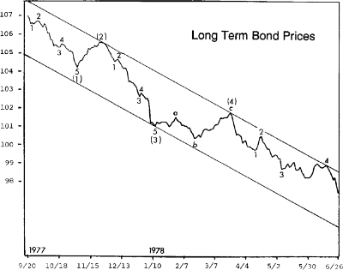
Figura 7-5

Así, mientras los gastos, la extensión de crédito, los déficit y el dinero prestado pueden estar relacionados realmente para abastecer precios, nuestra experiencia consiste en que un modelo Elliott siempre puede ser discernido, en el movimiento de precios. Por lo visto, que inversionistas de influencias en la dirección de sus carpetas influyen en banqueros, hombres de negocios y políticos también. Es difícil separar la causa del efecto cuando las interacciones de fuerzas en todos los niveles de la actividad son tan numerosas, y entrelazadas. Las ondas de Elliott, como una reflexión de la psique de masas, amplía su influencia en todas las categorías del comportamiento humano.

No rechazamos la idea que las fuerzas exógenas pueden accionar ciclos, y los patrones que el hombre tiene todavía que comprender. Por ejemplo, porque los analistas de años han sospechado una conexión entre la frecuencia de la mancha solar, y los precios de la bolsa sobre la base que los cambios en la radiación magnética tienen un efecto, en la sicología total de la gente, incluyendo inversionistas. En 1965, Charles J. Collins publicó un papel titulado “una investigación en el efecto de la actividad de la mancha solar en la bolsa.” Collins observó que desde 1871, los años generalmente seguidos severos de los mercados alcistas en que la actividad de la mancha solar, se había levantado sobre cierto nivel. Más recientemente, el Dr. R. Burr, en el modelo para la supervivencia, divulgó que él había descubierto una correlación llamativa entre los ciclos geofísicos, y el nivel que variaba del potencial eléctrico en plantas. Varios estudios han indicado un efecto sobre comportamiento humano de cambios en el bombardeo atmosférico por los iones, y los rayos cósmicos, que se pueden alternadamente efectuar por los ciclos lunares y planetarios. De hecho, algunos analistas utilizan con éxito las alineaciones planetarias, que afectan al parecer la actividad de la mancha solar, para predecir la bolsa. En octubre de 1970, el Quarterly de Fibonacci (publicado por la asociación de Fibonacci, la universidad de Papá Noel Clara, Papá Noel Clara, CA) publicó un papel por B.A. leído por un capitán con la agencia de las comunicaciones basadas en los satélites del ejército americano. El artículo se da derecho “serie de Fibonacci en el Sistema Solar,” y establece que las distancias y los períodos planetarios se conforman con las relaciones de Fibonacci. La relación con la secuencia de Fibonacci sugiere que pueda haber más de una conexión al azar entre el comportamiento de la bolsa, y las fuerzas extraterrestres que afectan la vida en la tierra. Sin embargo, somos conscientes para el tiempo que es asumir que los patrones de la onda de Elliott del comportamiento social resultan del maquillaje mental, y emocional de los hombres, y de sus tendencias, del comportamiento que resultan en situaciones sociales. Si estas tendencias se accionan o se atan a las fuerzas exógenas, algún otro tendrá que probar la conexión.

LECCIÓN 32 UN PRONÓSTICO A PARTIR DE 1982 PARTE I

El Principio de Onda de Elliott concluyó que la onda IV mercado bajista en el índice industrial del Dow Jones se terminó en diciembre de 1974 en 572. En marzo de 1978 el bajo fue en 740 fue etiquetado como el final de la onda Primaria [2] dentro del nuevo mercado alcista. Ningún nivel estuvo roto alguna vez en una base de cierre diaria o por hora. El etiquetaje de la onda presentada en 1978 todavía está de pie, salvo que la baja de la onda [2] esta mejor colocada en marzo de 1980, etiquetando el 1982 el bajo como el final de la onda IV (ver la discusión siguiente), en 1984.

extracto de

El Teórico de Onda Elliott

El 13 de septiembre de 1982

EL MODELO DE ONDA A LARGO PLAZO

ACERCAMIENTO A UNA RESOLUCIÓN

Esta es una coyuntura emocionante para un analista de onda. Por primera vez desde 1974, algunos modelos de onda increíblemente grandes pueden haber sido completados, modelos que tienen implicaciones importantes durante los próximos cinco a ocho años. Las próximas quince semanas deberían aclarar todas las preguntas a largo plazo que han persistido ya que el mercado giró descuidado en 1977.

Reprenden a analistas de Onda de Elliott a veces por pronósticos, que se refieren a números muy altos o muy bajos para los promedios. Pero la tarea del análisis de onda a menudo requiere retroceder y mirar al gráfico de largo, y la utilización de pruebas de los modelos históricos, juzgue el inicio de un cambio principal de la tendencia. El ciclo, y el movimiento de ondas de Superciclo en amplias cintas de precios, son realmente las estructuras más importantes para tener en cuenta. Aquellos que se contentan con concentrarse en oscilaciones de 100 puntos lo harán sumamente bien en mucho tiempo, cuando la tendencia del Ciclo del mercado es neutra, pero si una tendencia realmente persistente se pone en marcha, ellos serán dejados en algún punto, mientras que aquellos que tengan la presencia de gráficos a largo permanecerán con dicha tendencia.

En 1978, A .J. y yo pronosticamos un objetivo para el Dow de 2860 para el objetivo final en el Superciclo corriente a partir de 1932. Aquel objetivo es todavía como válido, ya que el Dow es todavía alcista, el objetivo de tiempo es obviamente mas adelante en el futuro, para cuando llegue, es lo que pensamos.

Un número tremendo de cuentas de onda a largo plazo ha cruzado mi escritorio en los cinco años pasados, cada intento de explicar la naturaleza mezclada del modelo de Dow, a partir de 1977. La mayor parte de éstos han propuesto quintas ondas falladas, terceras ondas truncadas, triángulos diagonales de calidad inferior, y guiones para la explosión inmediata (por lo general presentado cerca de picos de mercado), o colapso inmediato, (por lo general presentado cerca de bases del mercado). Muy pocas de estas cuentas de onda mostraron cualquier respeto para las reglas del Principio de Onda, entonces las rebajé. Pero la verdadera respuesta permaneció en misterio. Las ondas correctivas son notoriamente difíciles de hacer y de interpretar, y, por su parte, he, etiquetado alternativamente como "con la mayor probabilidad" una y la otra de dos interpretaciones, dados cambios de características de mercado y modelo. A este punto, las dos suplentes que he estado trabajando siguen siendo válidas, pero he sido incómodo con cada una por las razones que se han explicado. Hay una tercera, sin embargo, que cabe en las pautas del principio de la onda tan bien como con sus reglas, y ahora se ha convertido en una alternativa clara.

Serie de 1 y 2 en Progreso.

Esta cuenta [ve que la Figura a-2] ha sido mi hipótesis en curso para la mayor parte del tiempo desde 1974, aunque la incertidumbre entre 1974-1976 cambio, la cuenta de onda y la severidad de las segundas correcciones de onda, me haya causado mucha pena en relación con el mercado bajo de esta interpretación.

Esta cuenta de onda sostiene que la corrección de onda de Ciclo a partir de 1966 se terminó en 1974 y que la onda de Ciclo V comenzó con la oleada de anchura enorme en 1975-1976. El nombre técnico para la onda IV es un triángulo creciente. La subdivisión complicada hasta ahora en la onda V sugiere un mercado alcista muy largo, quizás durando otros diez años, con fases correctivas largas, ondas (4) [y 4], interrumpiendo su progreso. La Onda V contendrá una extensión claramente definida dentro de la onda [3], subdividiendo (1) - (2) - (3) - (4) - (5), de las ondas.

(1) (y 2) han sido completados. El pico ocurriría idealmente en 2860, el objetivo original calculado en 1978. [El principal] la desventaja de esta cuenta es que esto sugiere un período demasiado largo para la onda entera V, según la pauta de igualdad.

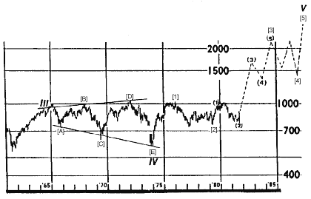
Figura A-2

Ventajas

1) Satisface todas las reglas bajo el Principio de Onda.

2) Permite poner A.J. El pronóstico de 1970 de un último bajo para onda IV en 572.

3) Las cuentas para la anchura tremenda se levantan en 1975-1976.

4) Las cuentas para la anchura se levantan en el agosto de 1982.

5) Se queda casi intacto el largo plazo cambiante a partir de 1942.

6) Encaja la idea de un fondo de ciclo de cuatro año.

7) Encaja la idea que el fondo fundamental mira en el fondo de segundas ondas, no en el mercado actual bajo.

8) Encaja la idea que la meseta de Onda Kondratieff es en parte terminada. Paralela con 1923.

Desventajas.

1) 1974-1976 es probablemente mejor contado como "un tres", no "un cinco".

2) La onda (2) toma seis veces tiempo para completar la (1), poniendo las dos ondas considerablemente de la proporción.

3) La anchura de la onda 1980 era de calidad inferior para la primera onda en lo que debería ser un tercero Intermedio poderoso.

4) Sugiere un período demasiado largo para la onda entera V, que debería ser una onda corta y simple que se parece a la onda I a partir de 1932 hasta 1937 más bien que una onda compleja que se parece a la onda ampliada III a partir de 1942 hasta 1966 (ver el Principio de Onda Elliott, la página 155).

LECCIÓN 33 UN PRONÓSTICO A PARTIR DE 1982 PARTE II

Extracto de.

El Teórico de Onda Elliott.

El 13 de septiembre de 1982.

EL MODELO DE ONDA A LARGO PLAZO—

ACERCAMIENTO A UNA RESOLUCIÓN.

Seguido de la Lección 32.

El nombre técnico para la onda IV por esta cuenta es un “doble tres,” con los segundos “tres” un triángulo ascendente. [Ver la figura A-3; nota: La figura D-2 coloca [W] - [X] - las etiquetas [Y] en este patrón.] Esta cuenta de la onda discute que la corrección de la onda del ciclo a partir del 1966 terminara el mes pasado, (en agosto de 1982). El límite más bajo del canal de la tendencia a partir de 1942 estaba quebrado brevemente en la terminación de este patrón, similar a la acción en 1949 como ese mercado oblicuo rompió, un movimiento importante brevemente antes de lanzar un mercado alcista de largo. Una breve rotura del movimiento a largo plazo, debo observar, fue, reconocido como un rasgo ocasional de las cuartas ondas, según las indicaciones de [Masterworks de R.N. Elliott]. La desventaja principal de esta cuenta, es que el tres doble con esta construcción, es perfectamente aceptable, son tan raros que ningún ejemplo a existido en la historia reciente.

Un elemento que sorprende de la simetría del tiempo está también presente. El mercado 1932-1937 alcista duró 5 años y fue corregido por un mercado bajista de 5 años a partir de 1937 a 1942. El mercado alcista de 3 años a partir de 1942 a 1946 fue corregido, por un mercado bajista de 3 años, a partir de 1946 a 1949. ¡El mercado alcista de 16 años a partir de 1949 a 1966 ahora ha sido corregido por un mercado bajista de 16 años a partir de 1966 a 1982!
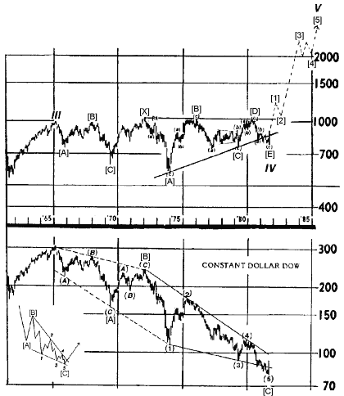
Figura A-3

Dow (adaptado por inflación) de dólar constante.

Si el mercado ha hecho una onda de Ciclo bajo, esto coincide con una cuenta satisfactoria en "Dow de dólar constante," que es un complot del Dow dividido en el índice de precio al consumidor, para compensar la pérdida en el poder adquisitivo del dólar. La cuenta es un inclinado hacia abajo un - [B] - [C], con la onda [C] un triángulo diagonal [ver la Figura a-3]. Como de costumbre en un triángulo diagonal, su onda final, onda (5), se termina debajo de la frontera inferior.

He añadido las fronteras crecientes a la parte superior del grafico, sólo para ilustrar el modelo de forma diamantada simétrico construido por el mercado. Note que cada mitad larga del diamante cubre 9 años 7 ½ meses (5/65 a 12/74 y 1/73 a 8/82), mientras cada mitad del grafico de tapa 7 años 7 ½ meses (5/65 a 1/73 y 12/74 a 8/82). El centro del modelo (julio-junio de 1973) corta el elemento de precios en la mitad, en 190 y el elemento de tiempo en dos mitades de 8 años cada uno. Finalmente, la decadencia a partir del enero de 1966 es 16 años, 7 meses, exactamente la misma longitud que la subida precedente del junio de 1949 al enero de 1966. [Para la historia llena en la evaluación a largo plazo del Teórico de Onda Elliott de este índice, ver el Capítulo 3 de En la Cresta de la Onda Gigante.]

Ventajas.

1) Satisface todas las reglas y pautas bajo el Principio de Onda.

2) Se queda casi intacto el movimiento de largo plazo a partir de 1942.

3) Una ruptura de límites de triángulo en la onda E es un acontecimiento normal [ver la Lección 1].

4) Tiene una estructura de mercado alcista simple, en cuenta como al principio esperado.

5) Coincide con una interpretación para Dow, (desinflado) del dólar constante y con su ruptura correspondiente de su más abajo cambio.

6) Tiene la forma repentina, y dramática, en la cuenta que comienza en el agosto de 1982, desde los triángulos de "empuje" [Lección 1].

7) El fondo final ocurre durante una economía en depresión.

8) Encaja la idea de un fondo de ciclo de cuatro años.

9) Encaja la idea de la de Onda Kondratieff acaba de comenzar, un período de estabilidad económica y precios de reserva altísimos. Paralela con finales de 1921.

10) Celebra el final de la era inflacionista y acompaña "una reflación estable."

Desventajas.

1) Unos dobles tres con esta construcción, mientras son absolutamente aceptables, son tan raros que ningún ejemplo en cualquier grado existe en la historia reciente.

2) Un fondo principal ocurriría con el amplio reconocimiento por la prensa popular.

Perspectiva.

Los triángulos presagian “empuje,” o movimientos rápidos en la dirección opuesta que viaja aproximadamente la distancia de la parte más ancha del triángulo. Esta pauta indicaría un movimiento mínimo de 495 puntos (1067-572) de Dow 777, o 1272. Puesto que el límite del triángulo ampliado debajo del enero de 1973 agregaría cerca de 70 o más puntos a la “anchura del triángulo,” un empuje podría llevar hasta 1350. Incluso este blanco sería solamente una primera parada, puesto que el grado de la quinta onda no sería determinado simplemente por el triángulo, pero al lado del patrón entero de la onda IV, de el cual el triángulo es solamente una parte. Por lo tanto uno debe concluir, que un mercado alcista que comienza en agosto de 1982, realizaría en última instancia su capacidad máxima de cinco por su punto de partida, haciéndole el equivalente del porcentaje del mercado 1932-1937, así apuntar 3873-3885. El blanco se debe alcanzar en 1987 o 1990, puesto que la quinta onda seria de construcción simple. Una observación interesante con respecto a este blanco es que es paralelo a los años 20, cuando después de 17 años de acción oblicua bajo nivel 100 (similar a la experiencia reciente bajo nivel 1000), el mercado se elevó casi directo a un pico en 383.00. Como con esta quinto onda, tal movimiento acabaría no sólo con un ciclo, también acabaría con un avance del Superciclo.

El 6 de octubre de 1982.

Este mercado alcista debería ser el primer mercado "de compra" desde los años 1960. La experiencia de los 16 años pasados ha girado, a todos nosotros en [temporizadores de mercado a corto plazo], y esto es un hábito que tendrá que ser abandonado. ¡El mercado puede tener una bajada de 200 puntos, pero se conseguirán 2000 puntos para arriba! El Dow debería hacer un blanco último de 3880, con paradas interinas en 1300 (una estimación para el pico de la onda [1], basado en el empuje de posttriángulo) y 2860 (una estimación para el pico de la onda [3], basado en la medición de objetivo del bajo 1974).

El 29 de noviembre de 1982.

Vale mas un gráfico que mil predicciones.

La flecha en el grafico siguiente [vea la Figura a-7] ilustra mi interpretación de la posición del Dow dentro del mercado alcista corriente. Ahora si Elliott le dice que el Dow está en la onda (de 2) [de 1] de V, usted sabe exactamente lo que él quiere decir. Si él tiene razón, por supuesto, sólo el tiempo lo dirá.

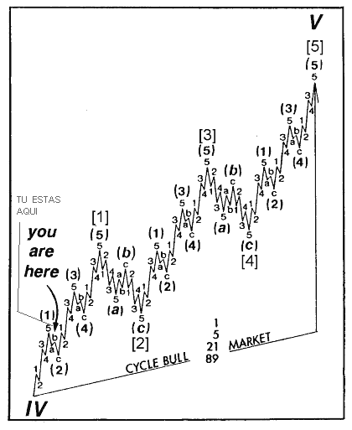
Figura A-7.

LECCIÓN 34 EL ACERCAMIENTO AL PINÁCULO DE UN SUPERCICLO

El tiempo real del pronóstico es un desafío intelectual inmenso. En medio de la indecisión de modelo es en particular difícil. Hay tiempos, sin embargo, como en diciembre de 1974 y agosto de 1982, cuando los modelos principales alcanzan la finalización y unos soportes y gráficos de libro de texto delante de sus ojos. Es en tales tiempos, cuando el nivel de alguien de la convicción se eleva a más del 90 %.

La coyuntura corriente presenta tal cuadro. Aquí en marzo de 1997, las pruebas son irresistibles, el índice industrial del Dow Jones y los amplios índices de mercado registran el final de su subida. A causa del grado grande del avance, una era sociológica se terminará con ello.

El Principio de Onda de Elliott, escrito en 1978, sostuvo que la onda IV del Ciclo había terminado su modelo en el precio bajo en diciembre de 1974. Calcule la muestra y etiquetaje de onda completa hasta aquel tiempo.

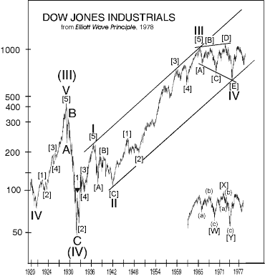
Figura D-1

La figura D-2 demuestra el mismo etiquetado puesto al día. La inserción en la esquina derecha más baja demuestra la cuenta alternativa para el período 1973-1984, que el teórico de la onda de Elliott comenzó, a usar como su cuenta preferida en 1982, mientras que continuamente reiteraba la validez de la interpretación original. Según las indicaciones de la lección 33, de la cuenta detallada en la inserción llamada el despegue 1982, del pico de la onda [1], del punto bajo de la onda [2], del pico de la onda [3], y por el cómputo de Frost's, el punto bajo de la onda [4]. La onda [5] ha transportado 3000 puntos mas allá el blanco original de EWT de 3664-3885. Al hacer eso, finalmente ha satisfecho y sobrepasado sus movimientos a largo plazo.
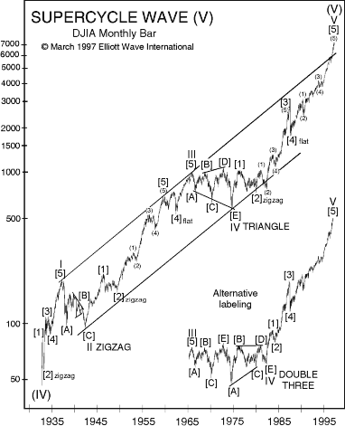
Figura D-2

Echar una ojeada al gráfico principal en la figura D-2. Los que están al corriente del principio de la onda verán una formación terminada del libro de textos, que sigue todas las reglas y pautas de principio a fin. Según lo observado detrás en 1978, la onda IV se sostiene sobre el territorio del precio de la onda I, la onda III es la onda extendida, al igual que lo más comúnmente posible el caso, y el triángulo de la onda IV se alterna con el zigzag de la onda II. Con el funcionamiento en las dos décadas pasadas detrás de nosotros, nosotros podemos registrar algunos hechos adicionales. Subondas I, III y V, y la alternancia en cada onda primaria [2] es un zigzag, y la onda primaria [4] es una plana ampliada. Lo más importante, de la onda V es que finalmente ha alcanzado la línea superior del canal paralelo de la tendencia, dibujando el principio de la onda de Elliott hace dieciocho años. Las últimas cuestiones de la Teoría de Onda Elliott, con un entusiasmo igualan hasta aquel 1982, en el desarrollo notable que tan fuertemente sugiere que la onda V culmine (ver la Figura d-3, del Informe Especial del 14 de marzo de 1997).

Este es una foto aturdidora de un mercado en su pináculo. Si los bordes del mercado más alto término para tocar la línea otra vez, realmente creo que esta coyuntura será años reconocidos, ahí cuando el tiempo histórico en la historia de mercado, y para reservas estadounidenses en la Gran Obsesión de Activo mundial de finales del siglo veinte.

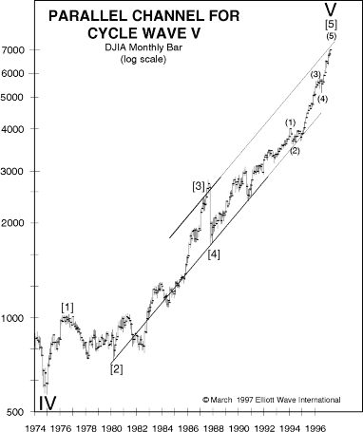
Figura D-3

Epílogo.

Hasta hace unos años, la idea que los movimientos de mercado son modelados era muy polémica, pero los descubrimientos científicos recientes han establecido aquella formación de modelo, es una característica fundamental de sistemas complejos, que incluyen mercados financieros. Algunos sistemas se someten a 'crecimiento puntuado,' es decir períodos del crecimiento que alterna con fases de no crecimiento o decadencia, construyendo fractales en modelos similares del tamaño creciente. Este es exactamente el tipo de modelo identificado en movimientos de mercado por R.N. Elliott hace aproximadamente ochenta años. El pronóstico de bolsa en Principal de Onda Elliott la emoción de traer al lector al pináculo de una onda sociológica de Ciclo, Superciclo y Gran Superciclo y revelado por el registro de los promedios de bolsa. Esto es una posición ventajosa que le permite la claridad notable de la visión, no sólo acerca de la historia pasada, sino que también para el futuro.

El futuro es el sujeto del nuevo libro de Robert Prechert, En la Cresta de la Ola Gigante. Esto presenta una elaboración muy detallada de la segunda mitad del pronóstico de los autores, es decir, que un mercado bajista que pone registro.

En este tiempo, es la mitad de nuestro gran viaje. Esa primera pierna, ascendente, recompensaba personalmente y financieramente en satisfacer las expectativas sobrias de los autores, que eran simultaneamente más allá de los sueños más salvajes, de la mayoría de los observadores del mercado. El movimiento siguiente, que será hacia abajo, puede no estar como recompensando de cualquier manera, pero de él será probablemente más importante anticiparse. Siendo la fortuna la primera vez, significada, preparada, y quizás, un poco fama para sus previsionistas. Esta vez, significará la supervivencia, financiera, y (basado sobre el trabajo de Prechert que correlaciona tendencias sociales y culturales con tendencias financieras) en última instancia la comprobación, para mucha gente también. Aunque se cree generalmente, (y se ha reiterado incansablemente), que “el mercado puede hacer cualquier cosa,” nuestro dinero está de nuevo en el principio de la onda. En los ochenta años desde que el primer pronóstico basado en el principio de la onda fue publicado por R.N. Elliott, no ha fallado todavía en el abastecimiento de la base para una perspectiva a largo plazo exacta. Te invitamos a que permanezcas con nosotros para el siguiente de nuestro gran viaje a través de los patrones de la vida y del tiempo.

